**BỘ GIÁO DỤC VÀ ĐÀO TẠO**

**TRƯỜNG ĐẠI HỌC SƯ PHẠM KỸ THUẬT HƯNG YÊN**



**ĐỒ ÁN 3**

**THIẾT KẾ WEBSITE ĐẶT VÀ BÁN Ô TÔ**

NGÀNH: CÔNG NGHỆ THÔNG TIN

CHUYÊN NGÀNH: KỸ THUẬT PHẦN MỀM

SINH VIÊN: **NGUYỄN DUY KHANG**

MÃ LỚP: **125217**

HƯỚNG DẪN: **ThS.TRỊNH THỊ NHỊ**

**HƯNG YÊN – 2024**

NHẬN XÉT

**Nhận xét của giảng viên hướng dẫn:**

.......................................................................................................................................

.......................................................................................................................................

.......................................................................................................................................

.......................................................................................................................................

.......................................................................................................................................

.......................................................................................................................................

.......................................................................................................................................

.......................................................................................................................................

.......................................................................................................................................

.......................................................................................................................................

.......................................................................................................................................

.......................................................................................................................................

.......................................................................................................................................

.......................................................................................................................................

.......................................................................................................................................

.......................................................................................................................................

.......................................................................................................................................

.......................................................................................................................................

.......................................................................................................................................

.......................................................................................................................................

.......................................................................................................................................

**GIẢNG VIÊN HƯỚNG DẪN**

*(Ký và ghi rõ họ tên)*

**LỜI CAM ĐOAN**

Em xin cam đoan đồ án thiết kế website bán và đặt ô tô là kết quả thực hiện của bản thân em dưới sự hướng dẫn của giảng viên: Trịnh Thị Nhị

Những phần sử dụng tài liệu tham khảo trong đồ án đã được nêu rõ trong phần tài liệu tham khảo. Các kết quả trình bày trong đồ án và chương trình xây dựng được hoàn toàn là kết quả do bản thân em thực hiện.

Nếu vi phạm lời cam đoan này, em xin chịu hoàn toàn trách nhiệm trước khoa và nhà trường.

*Hưng Yên, ngày … tháng … năm 2024*

SINH VIÊN

Nguyễn Duy Khang

**LỜI CẢM ƠN**

Để có thể hoàn thành đồ án này, lời đầu tiên em xin phép gửi lời cảm ơn tới bộ môn Công nghệ phần mềm, Khoa Công nghệ thông tin – Trường Đại học Sư phạm Kỹ thuật Hưng Yên đã tạo điều kiện thuận lợi cho em thực hiện đồ án môn học này.

Đặc biệt em xin chân thành cảm ơn cô: Trịnh Thị Nhị đã rất tận tình hướng dẫn, chỉ bảo em trong suốt thời gian thực hiện đồ án vừa qua.

Em cũng xin chân thành cảm ơn tất cả các Thầy, các Cô trong Trường đã tận tình giảng dạy, trang bị cho em những kiến thức cần thiết, quý báu để giúp em thực hiện được đồ án này.

Mặc dù em đã có cố gắng, nhưng với trình độ còn hạn chế, trong quá trình thực hiện đề tài không tránh khỏi những thiếu sót. Em hi vọng sẽ nhận được những ý kiến nhận xét, góp ý của các Thầy giáo, Cô giáo về những kết quả triển khai trong đồ án.

Em xin trân trọng cảm ơn!

MỤC LỤC

MỤC LỤC 5

DANH MỤC CÁC THUẬT NGỮ 7

DANH MỤC CÁC BẢNG 8

DANH MỤC CÁC HÌNH VẼ, ĐỒ THỊ 10

CHƯỜNG 1: TỔNG QUAN VỀ ĐỀ TÀI 13

1.1. Lý do chọn đề tài 13

1.2. Mục tiêu của đề tài 14

1.2.1 Mục tiêu tổng quát 14

1.2.2 Mục tiêu cụ thể 15

1.3. Giới hạn và phạm vi của đề tài 15

1.3.1 Đối tượng nghiên cứu 15

1.3.2 Phạm vi nghiên cứu 16

1.4. Nội dung thực hiện 16

1.5. Phương pháp tiếp cận 17

CHƯƠNG 2: CƠ SỞ LÝ THUYẾT 18

2.1 Quy trình phát triển phần mềm 18

2.1.1 Các mô hình sử dụng cho quy trình phát triển phần mềm 21

2.2 Phương pháp phân tích thiết kế hướng đối tượng 24

2.3. Hệ quản trị cơ sở dữ liệu MySQL 28

2.3.1 Hệ quản trị cơ sở dữ liệu 28

2.3.2 My SQL 29

2.4. Thiết kế giao diện website 32

2.5 Lập trình front-end 33

2.6 Lập trình back end 36

CHƯƠNG 3: PHÂN TÍCH VÀ THIẾT KẾ HỆ THỐNG 38

3.1 Đặc tả yêu cầu phần mềm 38

3.1.1 Các yêu cầu chức năng 39

3.2 Thiết kế hệ thống 116

3.2.1 Thiết kế cơ sở dữ liệu 116

3.2.2 Thiết kế lớp đối tượng 128

3.4.1 Thiết kế giao diện 160

CHƯƠNG 4: TRIỂN KHAI WEBSITE 174

4.1 Triển khai các chức năng cho phân hệ người dùng 174

4.1.1 Trang chủ 174

4.1.2 Trang giỏ hàng 184

4.2 Triển khai các chức năng cho phân hệ quản trị nội dung 184

4.3Kiểm thử và triển khai ứng dụng 184

4.3.1 Kiểm thử 184

4.3.2 Đóng gói ứng dụng 186

4.3.3 Triển khai ứng dụng 186

KẾT LUẬN 187

TÀI LIỆU THAM KHẢO 188

DANH MỤC CÁC THUẬT NGỮ

|  |  |  |  |
| --- | --- | --- | --- |
| STT | Từ viết tắt | Cụm từ tiếng anh | Diễn giải |
| 1 | MVC | Model View Control | Mẫu thiết kế phần mềm |
| 2 | HTML | Hypertext Markup Language | Ngôn ngữ đánh dấu siêu văn bản |
| 3 | CSS | Cascading Style Sheets | Là một ngôn ngữ được sử dụng để tìm và định dạng lại các phần tử được tạo ra bởi các ngôn ngữ đánh dấu (HTML) |
| 4 | JS | Javascript | Là một ngôn ngữ lập trình phổ biến được sử dụng chủ yếu để thêm tính năng động và tương tác vào các trang web. Nó được triển khai bởi các trình duyệt web và cho phép các lập trình viên thao tác và thay đổi nội dung HTML, CSS và các thành phần khác của trang web. |
|  |  |  |  |
|  |  |  |  |
|  |  |  |  |
|  |  |  |  |
|  |  |  |  |

DANH MỤC CÁC BẢNG

Bảng 3.1 Mô tả chức năng của phân hệ quản trị 39

Bảng 3.2 Mô tả chức năng phân hệ người dùng 42

Bảng 3.3: Danh sách thuộc tính của lớp loại ô tô 99

Bảng 3.4: Danh sách phương thức của lớp loại ô tô 99

Bảng 3.5: Danh sách thuộc tính của lớp hãng xe ô tô 100

Bảng 3.6: Danh sách phương thức của lớp hãng xe ô tô 100

Bảng 3.7: Danh sách thuộc tính lớp ô tô 101

Bảng 3.8: Danh sách phương thức của lớp ô tô 102

Bảng 3.9: Danh sách các thuộc tính của lớp khách hàng 102

Bảng 3.10: Danh sách các phương thức của lớp khách hàng 103

Bảng 3.11: Danh sách các thuộc tính của lớp nhân viên 103

Bảng 3.12: Danh sách các phương thức của lớp nhân viên 104

Bảng 3.13: Danh sách thuộc tính của lớp nhà cung cấp 105

Bảng 3.14: Danh sách phương thức của lớp nhà cung cấp 105

Bảng 3.15: Danh sách thuộc tính của lớp chủ đề bài viết 106

Bảng 3.16: Danh sách phương thức của lớp bài viết 106

Bảng 3.17: Danh sách thuộc tính của lớp bài viết 107

Bảng 3.18: Danh sách phương thức của lớp bài viết 107

Bảng 3.19: Danh sách thuộc tính của lớp nhập hàng 108

Bảng 3.20: Danh sách phương thức của lớp nhập hàng 108

Bảng 3.21: Danh sách thuộc tính của lớp đơn hàng đặt 109

Bảng 3.22: Danh sách phương thức của lớp đặt hàng 109

Bảng 3.23: Danh sách thuộc tính của lớp tài khoản 110

Bảng 3.24: Danh sách phương thức của lớp tài khoản 112

Bảng 3.25: Danh sách thuộc tính của lớp users 116

Bảng 3.26: Danh sách thuộc tính của lớp ctusers 116

Bảng 3.27: Danh sách thuộc tính của lớp LoaiXe 117

Bảng 3.28: Danh sách thuộc tính của lớp HangXe 117

Bảng 3.29: Danh sách thuộc tính của lớp LaiThu 117

Bảng 3.30: Danh sách thuộc tính của lớp ModelXe 118

Bảng 3.31: Danh sách thuộc tính của lớp PhienBanXe 119

Bảng 3.32: Danh sách thuộc tính của lớp MauNgoaiThat 119

Bảng 3.33: Danh sách thuộc tính của lớp MauNoiThat 120

Bảng 3.34: Danh sách thuộc tính của lớp ThongSoKyThuatXe 120

Bảng 3.35: Danh sách thuộc tính của lớp NhanVien 121

Bảng 3.36: Danh sách thuộc tính của lớp KhachHang 121

Bảng 3.37: Danh sách thuộc tính của lớp NhaCungCap 122

Bảng 3.38: Danh sách thuộc tính của lớp DatHang 122

Bảng 3.39: Danh sách thuộc tính của lớp TrangThaiDatHang 123

Bảng 3.40: Danh sách thuộc tính của lớp ChiTietDatHang 123

Bảng 3.41: Danh sách thuộc tính của lớp HoaDonNhapXe 124

Bảng 3.42: Danh sách thuộc tính của lớp ChiTietNhapXe 124

Bảng 3.43: Danh sách thuộc tính của lớp ChuDeBaiViet 125

Bảng 3.44: Danh sách thuộc tính của lớp BaiViet 125

Bảng 3.45: Danh sách thuộc tính của lớp BinhLuan 126

Bảng 3.46: Danh sách thuộc tính của lớp QuangCao 126

DANH MỤC CÁC HÌNH VẼ, ĐỒ THỊ

Hình 3.1: Biểu đồ usecase tổng quát trang quản trị 44

Hình 3.2: Use case quản lý loại ô tô 45

Hình 3.3: Use case quản lý ô tô 48

Hình 3.4: Use case quản lý model xe ô tô 53

Hình 3.5: Use case quản lý nhân viên 56

Hình 3.6: Use case quản lý khách hàng 60

Hình 3.7: Use case quản lý nhà cung cấp 63

Hình 3.8: Use case quản lý chủ đề bài viết 68

Hình 3.9: Use case quản lý bài viết 71

Hình 3.10: Use case quản lý hoá đơn nhập 74

Hình 3.11: Use case quản lý hoá đơn bán 78

Hình 3.12: Use case quản lý tài khoản 82

Hình 3.13: Use case quản lý quảng cáo 85

Hình 3.14: Use case thống kê 88

Hình 3.15: Biểu đồ usecase tổng quát trang người dùng 90

Hình 3.16: Usecase quản lý đơn hàng 91

Hình 3.17: Usecase xem thông tin ô tô 93

Hình 3.18: Usecase quản lý giỏ hàng 94

Hình 3.19: Biểu đồ lớp thực thể 113

Hình 3.20: Mô hình cơ sở dữ liệu quan hệ 127

Hình 3.21: Biểu đồ lớp VOPC quản lý loại xe 128

Hình 3.22: Biểu đồ lớp VOPC quản lý loại xe 128

Hình 3.23: Biểu đồ lớp VOPC quản lý model xe 129

Hình 3.24: Biểu đồ lớp VOPC quản lý hãng xe 129

Hình 3.25: Biểu đồ lớp VOPC quản lý nhân viên 130

Hình 3.26: Biểu đồ lớp VOPC quản lý khách hàng 130

Hình 3.27: Biểu đồ lớp VOPC quản lý nhập ô tô 131

Hình 3.28: Biểu đồ tuần tự chức năng nhập thông tin loại ô tô 131

Hình 3.29: Biểu đồ tuần tự chức năng sửa thông tin loại ô tô 132

Hình 3.30: Biểu đồ tuần tự chức năng xóa thông tin dòng xe 132

Hình 3.31: Biểu đồ tuần tự chức năng tìm kiếm thông tin dòng xe 133

Hình 3.32: Biểu đồ tuần tự chức năng thêm thông tin xe ô tô 133

Hình 3.33: Biểu đồ tuần tự chức năng sửa thông tin xe ô tô 134

Hình 3.34: Biểu đồ tuần tự chức năng xóa thông tin xe ô tô 134

Hình 3.35: Biểu đồ tuần tự chức năng tìm kiếm thông tin xe ô tô 134

Hình 3.36: Biểu đồ tuần tự chức năng nhập thông tin nhà cung cấp 135

Hình 3.37: Biểu đồ tuần tự chức năng sửa thông tin nhà cung cấp 135

Hình 3.38: Biểu đồ tuần tự chức năng xóa thông tin nhà cung cấp 136

Hình 3.39: Biểu đồ tuần tự chức năng tìm kiếm thông tin nhà cung cấp 136

Hình 3.40: Biểu đồ tuần tự chức năng nhập thông tin khách hàng 136

Hình 3.41: Biểu đồ tuần tự chức năng sửa thông tin khách hàng 137

Hình 3.42: Biểu đồ tuần tự chức năng xóa thông tin khách hàng 137

Hình 3.43: Biểu đồ tuần tự chức năng tìm kiếm thông tin khách hàng 137

Hình 3.44: Biểu đồ tuần tự chức năng nhập thông tin nhân viên 138

Hình 3.45: Biểu đồ tuần tự chức năng sửa thông tin nhân viên 138

Hình 3.46: Biểu đồ tuần tự chức năng xóa thông tin nhân viên 139

Hình 3.47: Biểu đồ tuần tự chức năng tìm kiếm thông tin nhân viên 139

Hình 3.48: Biểu đồ tuần tự chức năng nhập thông tin đơn hàng nhập 140

Hình 3.49: Biểu đồ tuần tự chức năng tìm kiếm thông tin đơn hàng nhập 141

Hình 3.50: Biểu đồ tuần tự chức năng xóa thông tin đơn hàng nhập 141

Hình 3.51: Biểu đồ tuần tự chức năng nhập thông tin đơn hàng bán 142

Hình 3.52: Biểu đồ tuần tự chức năng xoá thông tin đơn hàng bán 142

Hình 3.53: Biểu đồ tuần tự chức năng tìm kiếm thông tin đơn hàng bán 143

Hình 3.54: Biểu đồ phân tích ca sử dụng thêm loại xe 143

Hình 3.55: Biểu đồ phân tích ca sử dụng sửa loại xe 144

Hình 3.56: Biểu đồ phân tích ca sử dụng xoá loại xe 144

Hình 3.57: Biểu đồ phân tích ca sử dụng tìm kiếm loại xe 145

Hình 3.58: Biểu đồ phân tích ca sử dụng thêm xe ô tô 145

Hình 3.59: Biểu đồ phân tích ca sử dụng sửa xe ô tô 146

Hình 3.60: Biểu đồ phân tích ca sử dụng xoá xe ô tô 146

Hình 3.61: Biểu đồ phân tích ca sử dụng tìm kiếm xe ô tô 147

Hình 3.62:Biểu đồ phân tích ca sử dụng thêm giá xe 147

Hình 3.63: Biểu đồ phân tích ca sử dụng sửa giá xe 148

Hình 3.64: Biểu đồ phân tích ca sử dụng xoá giá xe 149

Hình 3.65: Biểu đồ phân tích ca sử dụng tìm kiếm giá xe 149

Hình 3.66: Biểu đồ phân tích ca sử dụng thêm nhân viên 150

Hình 3.67: Biểu đồ phân tích ca sử dụng sửa nhân viên 150

Hình 3.68: Biểu đồ phân tích ca sử dụng xoá nhân viên 151

Hình 3.69: Biểu đồ phân tích ca sử dụng tìm kiếm nhân viên 151

Hình 3.70: Biểu đồ phân tích ca sử dụng thêm nhà cung cấp 152

Hình 3.71: Biểu đồ phân tích ca sử dụng sửa nhà cung cấp 152

Hình 3.72: Biểu đồ phân tích ca sử dụng xoá nhà cung cấp 153

Hình 3.73: Biểu đồ phân tích ca sử dụng tìm kiếm nhà cung cấp 153

Hình 3.74: Biểu đồ phân tích ca sử dụng thêm khách hàng 154

Hình 3.75: Biểu đồ phân tích ca sử dụng sửa khách hàng 154

Hình 3.76: Biểu đồ phân tích ca sử dụng xoá khách hàng 155

Hình 3.77: Biểu đồ phân tích ca sử dụng tìm kiếm khách hàng 155

Hình 3.78: Biểu đồ phân tích ca sử dụng thêm đơn đặt hàng 156

Hình 3.79: Biểu đồ phân tích ca sử dụng huỷ đơn đặt hàng 156

Hình 3.80: Biểu đồ phân tích ca sử dụng tìm kiếm đơn đặt hàng 157

Hình 3.81: Biểu đồ phân tích ca sử dụng thêm hoá đơn nhập 157

Hình 3.82: Biểu đồ phân tích ca sử dụng xoá hoá đơn nhập 158

Hình 3.83: Biểu đồ phân tích ca sử dụng tìm kiếm hoá đơn nhập 158

Hình 3.84: Biểu đồ phân tích ca sử dụng thêm hoá đơn bán 159

Hình 3.85: Biểu đồ phân tích ca sử dụng xoá hoá đơn bán 159

Hình 3.86: Biểu đồ phân tích ca sử dụng tìm kiếm hoá đơn bán 160

Hình 4.1 Giao diện trang giỏ hàng 184

CHƯỜNG 1: TỔNG QUAN VỀ ĐỀ TÀI

1.1. Lý do chọn đề tài

Nhu cầu sở hữu ô tô tại Việt Nam đang tăng trưởng mạnh mẽ. Nắm bắt được xu hướng này, Vinfast đã nhanh chóng khẳng định vị trí thương hiệu xe Việt uy tín, tạo dựng niềm tin cho người tiêu dùng. Để tiếp tục phát triển và nâng cao hiệu quả kinh doanh, Vinfast cần hướng đến một chiến lược bán hàng hiệu quả, đáp ứng nhu cầu thị trường một cách tối ưu.

Tuy nhiên, việc tìm kiếm thông tin về xe Vinfast còn gặp nhiều khó khăn. Người dùng phải truy cập nhiều website khác nhau để tìm kiếm thông tin về các dòng xe, giá bán, chương trình khuyến mãi, so sánh với các dòng xe khác. Điều này gây mất thời gian và khiến người dùng dễ bị hoang mang bởi thông tin thiếu chính xác hoặc cập nhật không kịp thời.

Để đáp ứng nhu cầu thị trường, Vinfast cần phát triển một website bán ô tô chuyên nghiệp, cung cấp đầy đủ thông tin chính xác và cập nhật về các dòng xe, giá bán, chương trình khuyến mãi, so sánh với các dòng xe khác. Website cần có giao diện thân thiện, dễ sử dụng, hỗ trợ người dùng tìm kiếm và lựa chọn xe phù hợp một cách nhanh chóng và hiệu quả.

Bên cạnh website bán xe, Vinfast cũng nên duy trì và phát triển website diễn đàn cộng đồng Vinfast. Đây là nơi để người yêu thích và sở hữu xe Vinfast chia sẻ kinh nghiệm sử dụng, bảo dưỡng xe, đồng thời tạo dựng lòng tin và gắn kết với thương hiệu Vinfast.

Việc phát triển website bán ô tô và website diễn đàn cộng đồng Vinfast mang lại nhiều lợi ích cho cả người dùng và Vinfast:

Đối với người dùng:

* Tiếp cận thông tin chính xác, cập nhật về Vinfast một cách dễ dàng.
* Lựa chọn và mua xe trực tuyến thuận tiện.
* Tham gia cộng đồng để chia sẻ kinh nghiệm và kết nối với những người cùng sở thích.

Đối với Vinfast:

* Tiếp cận khách hàng tiềm năng hiệu quả.
* Tăng doanh số bán hàng.
* Xây dựng thương hiệu và lòng tin với khách hàng.

Nhu cầu mua ô tô online ngày càng tăng. Website bán ô tô Vinfast có thể phát triển thành một kênh bán hàng hiệu quả, góp phần gia tăng doanh số bán hàng cho Vinfast. Cộng đồng Vinfast cũng có thể phát triển mạnh mẽ và trở thành một nguồn lực giá trị cho thương hiệu.

Phát triển website bán ô tô và website diễn đàn cộng đồng Vinfast là một hướng đi tiềm năng với nhiều lợi ích cho cả người dùng và Vinfast. Việc kết hợp website bán xe và website diễn đàn sẽ tạo ra một giải pháp toàn diện đáp ứng nhu cầu thị trường và mang lại lợi ích cho cả hai bên.

Bằng cách phát triển website bán ô tô và website diễn đàn cộng đồng Vinfast, Vinfast có thể nắm bắt nhu cầu thị trường và phát triển tiềm năng của mình một cách hiệu quả nhất.

1.2. Mục tiêu của đề tài

Mục tiêu của đề tài là xây dựng một website bán và đặt ô tô chuyên nghiệp và nâng cao trải nghiệm. Giúp cho người dùng trao đổi và mua bán xe Vinfast một cách nhanh nhất.

1.2.1 Mục tiêu tổng quát

Mục tiêu tổng quát của đề tài "Thiết kế Website bán và đặt ô tô" là xây dựng một nền tảng trực tuyến đáng tin cậy, thuận tiện và tương tác giữa khác hàng và showroom ô tô. Mục tiêu này đồng thời cũng nhằm đặt được một số lợi ích cụ thể sau đây:

* Tối ưu hóa hiệu quả kinh doanh: Dự án nhằm cải thiện hiệu suất kinh doanh của hãng. Khách hàng có khả năng mua một cách nhanh chóng và dễ dàng, điều này có thể giúp hãng tăng doanh thu và giảm chi phí hoạt động.
* Tạo lợi ích cho người dùng: Website mới sẽ tạo điều kiện thuận lợi cho khách hàng và người bán hàng tương tác. Khả năng trao đổi thông tin về ô tô sẽ được cải thiện, giúp người dùng tìm hiểu và lựa chọn ô tô dễ dàng hơn. Điều này cũng tạo ra sự tin tưởng giữa hai bên.
* Hỗ trợ quá trình tiếp thị và bán hàng của Vinfast bằng cách cung cấp thông tin về các dòng sản phẩm, chính sách bảo hành, dịch vụ sau bán hàng và khuyến mãi đặc biệt. Tạo điều kiện thuận lợi cho người dùng đặt trước xe và tương tác với Vinfast từ xa.

1.2.2 Mục tiêu cụ thể

* Sử dụng HTML, CSS, Javascript để thiết kế được giao diện của website.
* Xây dựng được website thực hiện chính xác những chức năng đặc tả và thỏa mãn các mục đích công việc của khách hàng.
* Website cần phải khoa học về cấu trúc, về nội dung và về các hình thức thao tác.
* Website thực hiện các chức năng dự kiến của nó với độ chính xác được yêu cầu.
* Đạt được tính hữu hiệu qua một số tiêu chuẩn như có tốc độ xử lý các yêu cầu nhanh, đem lại hiệu quả về kinh tế cho doanh nghiệp.
* Khách hàng có thể truy cập vào website trên nhiều thiết bị.
* Website cần phải được bảo mật để tránh làm mất thông tin dữ liệu khách hàng sẽ làm mất đi uy tín của cửa hàng...

1.3. Giới hạn và phạm vi của đề tài

1.3.1 Đối tượng nghiên cứu

Đối tượng nghiên cứu là người dùng và người dùng cụ thể:

* Người yêu thích và quan tâm đến ô tô
* Người sở hữu ô tô
* Người dùng tiềm năng
* Cửa hàng bán xe

1.3.2 Phạm vi nghiên cứu

* Phạm vi không gian: Các showroom ô tô quanh khu vực Hưng Yên.
* Phạm vi thời gian: Các thông tin và số liệu được thu thập trong suốt quá trình nghiên cứu thực hiện đồ án (Từ tháng 1 năm 2024 đến tháng 6 năm 2024)
* Ý nghĩa khoa học và thực tiễn của đề tài:
* Website được xây dựng áp dụng thành tựu của công nghệ thông tin vào lĩnh vực thương mại.
* Giúp các doanh nghiệp kinh doanh ô tô có thể mở rộng thị trường và tăng cường hoạt động kinh doanh thông qua mô hình bán hàng trực tuyến, tận dụng tiềm năng của thị trường thương mại điện tử đang phát triển mạnh mẽ.
* Sự ra đời của website này không chỉ giải quyết những khó khăn của trong việc quản lý ô tô của người quản trị, giới thiệu ô tô tới người tiêu dùng mà còn mang lại sự đơn giản trong thao tác với khách hàng.

1.4. Nội dung thực hiện

Áp dụng quy trình phát website và vận dụng các kiến thức, kỹ năng tổng hợp từ các học phần đã học, dự án “Thiết kế website bán và đặt ô tô” sẽ thực hiện các nội dung:

* Khảo sát phân tích website.
* Thiết kế đặc tả website bằng ngôn ngữ HTML, CSS, JAVASCRIPT...
* Thiết kế và đặc tả giao diện.
* Lập trình website.
* Kiểm thử và sửa lỗi.
* Triển khai thực nghiệm website.

1.5. Phương pháp tiếp cận

Phương pháp tiếp cận trong xây dựng website bán và đặt ô tô:

* Nghiên cứu thị trường và đối tượng khách hàng: Tìm hiểu về thị trường bán ô tô, xu hướng, đối tượng khách hàng mục tiêu và nhu cầu của họ. Điều này giúp xác định phong cách thiết kế và chức năng cần có trên website.
* Tạo wireframe và thiết kế giao diện: Vẽ wireframe để xác định cấu trúc và bố cục của trang web, bao gồm trang chủ, danh mục sản phẩm, trang sản phẩm chi tiết, giỏ hàng và trang thanh toán. Thiết kế giao diện dựa trên wireframe với sự chú trọng vào hình ảnh sản phẩm hấp dẫn, màu sắc phù hợp và trải nghiệm người dùng dễ sử dụng.
* Phân tích hệ thống sau khi đã khảo sát hệ thống quản lý để đưa ra những giải pháp, những ý tưởng mới cho việc xây dựng, thiết kế hệ thống phần mềm sau này.
* Sử dụng các phương pháp nghiên cứu:
* Phương pháp đọc tài liệu.
* Tham khảo các trang mạng lớn.
* Phương pháp nghiên cứu bằng cách tiếp cận trực tiếp với người sử dụng thông qua việc khảo sát các trang web bán hàng trên thị trường, đề xuất lựa chọn giao diện, chức năng phù hợp với yêu cầu của khách hàng.

CHƯƠNG 2: CƠ SỞ LÝ THUYẾT

2.1 Quy trình phát triển phần mềm

Quy trình phát triển phần mềm là một cấu trúc bao gồm tập hợp các thao tác và các kết quả tương quan sử dụng trong việc phát triển để mỹ xuất ra một ô tô. Các thuật ngữ tương tự là vòng đời phần mềm và quy trình phần mềm. Đây được coi là một thành phần tập con của vòng đời phát triển hệ thống. Có một số mô hình cho việc xây dựng các quy trình này, mỗi mô hình mô tả các phương thức cũng như các nhiệm vụ hoặc thao tác cần được thực hiện trong cả quá trình. Nhiều người coi mô hình vòng đời là một thuật ngữ phạm vi rộng và quy trình phát triển phần mềm là một thuật ngữ ở mức chi tiết cụ thể hơn. Ví dụ, có rất nhiều quy trình phát triển phần mềm tuân theo mô hình vòng đời xoắn ốc. ISO/IEC 12207 là một tiêu chuẩn quốc tế cho các quy trình vòng đời phần mềm, mục đích là trở thành một tiêu chuẩn định nghĩa tất cả các công việc cần thực hiện để xây dựng và bảo trì ô tô phần mềm.

Một quá trình kéo dài hàng thập kỷ với mục tiêu tìm ra được các quy trình có tính lặp lại và có thể dự đoán trước được để cải thiện hiệu suất lao động và chất lượng ô tô. Một số người đã cố gắng hệ thống hóa hoặc hình thức hóa các nhiệm vụ viết phần mềm vốn không tuân theo quy tắc nào cả. Một số khác áp dụng các kỹ thuật quản lý dự án để viết phần mềm. Nếu như không có quản lý dự án, thì các dự án phần mềm có thể sẽ dễ bị chuyển giao chậm hoặc vượt quá ngân sách. Với một số lượng lớn các dự án phần mềm không đáp ứng được kỳ vọng về chức năng, chi phí hoặc kế hoạch chuyển giao đã cho thấy một thực tế là do đang thiếu các phương thức quản lý dự án hiệu quả.

Có 7 bước là nền tảng của hầu hết các quy trình phần mềm là:

* Bước 1: Xác định yêu cầu:

Thu thập thông tin về mục tiêu và yêu cầu cụ thể của website bán ô tô. Điều này bao gồm việc hiểu rõ về thương hiệu, sản phẩm và dịch vụ của hãng ô tô, cũng như mục tiêu website.

* Bước 2: Phân tích yêu cầu

Phân tích yêu cầu là công việc bao gồm các tác vụ xác định yêu cầu cho một hệ thống mới hoặc được thay đổi dựa trên cơ sở là các nhu cầu trong quá trình sử dụng. Việc phân tích yêu cầu có ý nghĩa quan trọng đối với thành công của một dự án. Các yêu cầu phải có tính đo được, kiểm thử được, có liên quan đến các nhu cầu hoặc cơ hội doanh nghiệp đã được xác định, và phải được định nghĩa ở mức độ chi tiết đủ cho việc thiết kế hệ thống.

* Bước 3: Thiết kế phần mềm

Là một quá trình giải quyết vấn đề và lập kế hoạch cho một giải pháp phần mềm. Sau khi các mục đích và các đặc điểm kỹ thuật của phần mềm được giải quyết, lập trình viên sẽ thiết kế hoặc thuê người thiết kế để phát triển một kế hoạch cho giải pháp phần mềm. Nó bao gồm các thành phần cấp thấp, các vấn đề thuật toán cũng như một khung nhìn kiến trúc. Thiết kế chức năng, cơ sở dữ liệu và giao diện.

* Bước 4: Lập trình hệ thống

Lập trình hệ thống (gọi tắt là lập trình) là kỹ thuật cài đặt một hoặc nhiều thuật toán trừu tượng có liên quan với nhau bằng một hoặc nhiều ngôn ngữ lập trình để tạo ra một chương trình ô tô có các thành tố nghệ thuật, khoa học, toán học, kỹ nghệ. Các ngôn ngữ lập trình khác nhau hỗ trợ các phong cách lập trình khác nhau. Một phần của công việc lập trình là việc lựa chọn một trong những ngôn ngữ phù hợp nhất với các bài toán cần giải quyết. Các ngôn ngữ lập trình khác nhau đòi hỏi lập trình viên phải xử lý các chi tiết ở mức độ khác nhau khi cài đặt các thuật toán. Sự thống nhất trong các cách xử lý sẽ tạo thuận lợi cho việc lập trình và hiệu quả của chương trình

* Bước 5: Kiểm thử phần mềm

Kiểm thử phần mềm là một cuộc kiểm tra được tiến hành để cung cấp cho các bên liên quan thông tin về chất lượng của ô tô hoặc dịch vụ được kiểm thử. Kiểm thử có thể cung cấp cho doanh nghiệp một quan điểm, một cách nhìn độc đáo về phần mềm để từ đó đánh giá và thấu hiểu được những rủi ro trong quá trình triển khai phần mềm. Tùy thuộc vào từng phương pháp, việc kiểm thử có thể được thực hiện bất cứ lúc nào trong quá trình phát triển phần mềm. Theo truyền thống thì các nỗ lực kiểm thử được tiến hành sau khi các yêu cầu được xác định và việc lập trình được hoàn tất trong phương pháp phát triển “Agile” thì việc kiểm thử được tiến hành liên tục trong suốt quá trình xây dựng phần mềm. Như vậy, mỗi một phương pháp kiểm thử bị chi phối theo một quy trình phát triển phần mềm nhất định.

* Bước 6: Triển khai phần mềm

Sau khi phần mềm được kiểm thử và khắc phục những sai sót sẽ được triển khai đưa vào sử dụng trong thực tế. Đối với những phần mềm thiết kế theo thỏa thuận với khách hàng, việc triển khai đơn giản chỉ là hướng dẫn cho khách hàng cách sử dụng đạt hiệu quả cao. Với những phần mềm mang tính thông dụng, việc triển khai còn qua các chương trình giới thiệu và đưa ô tô ra thị trường. Trong quá trình triển khai cũng luôn đánh giá hiệu quả sử dụng của phần mềm, xem xét những nhược điểm để lên kế hoạch thiết kế phần mềm hiệu quả hơn.

* Bước 7: Bảo trì phần mềm

Bảo trì phần mềm bao gồm điều chỉnh các lỗi mà chưa được phát hiện trong các giai đoạn trước chu kỳ sống của phần mềm, nâng cấp tính năng sử dụng và an toàn vận hành của phần mềm. Bảo trì phần mềm có thể chiếm đến 65%-75% công sức chu kỳ sống của một phần mềm. Quá trình phát triển

phần mềm bao gồm rất nhiều giai đoạn: thu thập yêu cầu, phân tích, xây dựng, kiểm tra, triển khai và bảo trì phần mềm. Nhiệm vụ của giai đoạn bảo trì phần mềm là giữ cho phần mềm được cập nhật khi môi trường thay đổi và yêu cầu người sử dụng thay đổi. Mỗi một giai đoạn xây dựng phần mềm lại đòi hỏi các kỹ năng phân tích và ứng dụng kiến thức công nghệ khác nhau. Để xây dựng phần mềm thiết thực, mang lại hiệu quả kinh tế cao đòi hỏi con người lập trình viên phải tuân thủ các yêu cầu trong từng giai đoạn thiết kế.

2.1.1 Các mô hình sử dụng cho quy trình phát triển phần mềm

* **Mô hình Waterfall (Thác nước):**

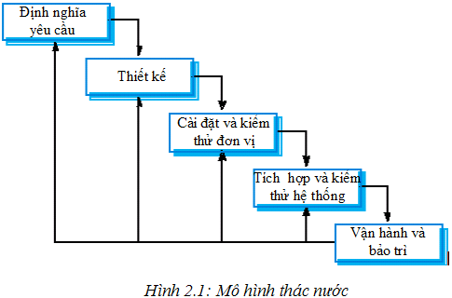

Hình 2.1: Mô hình thác nước

* Ưu điểm:
* Dễ hiểu và triển khai.
* Phù hợp cho các dự án có yêu cầu thay đổi ít hoặc không có thay đổi.
* Dễ quản lý tiến độ và kỹ thuật.
* Nhược điểm:
* Khó khăn trong việc thích ứng với thay đổi yêu cầu.
* Khó khăn trong việc xác định yêu cầu ban đầu.
* Khó khăn trong việc phản hồi và điều chỉnh khi phát triển tiến triển chậm.
* **Mô hình Spiral (Xoắn ốc):**

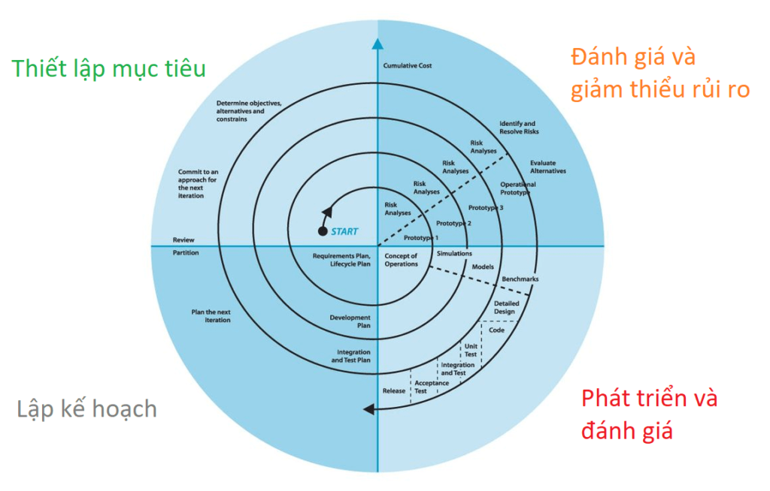

Hình 2.2: Mô hình xoắn ốc

* Ưu điểm:
* Linh hoạt và có thể thích ứng với thay đổi yêu cầu.
* Đặt sự chú trọng vào quản lý rủi ro và kiểm soát chất lượng.
* Phù hợp với các dự án lớn và phức tạp.
* Nhược điểm:
* Đánh giá rủi ro không chính xác có thể dẫn đến lãng phí tài nguyên.
* Yêu cầu nhiều kiểm soát quản lý và kiểm tra.
* **Mô hình Iterative and Incremental (Lặp và Tăng):**

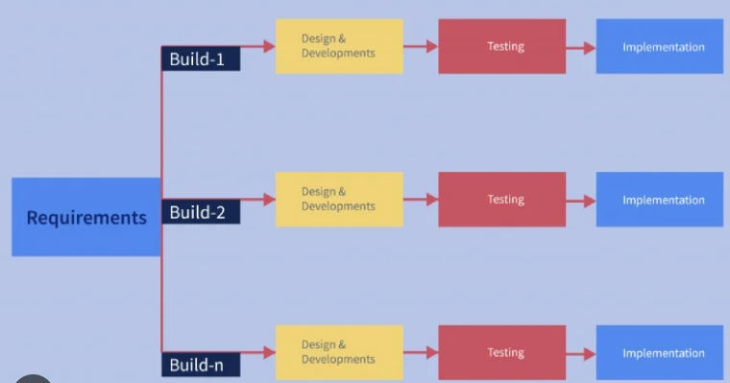

Hình 2.3: Mô hình Iterative and Incremental

* Ưu điểm:
* Tập trung vào sự tiến bộ từng bước nhỏ, giúp tối ưu hóa quá trình phát triển.
* Có khả năng thích ứng với thay đổi yêu cầu và cung cấp một sản phẩm dạng gần đúng trong mỗi vòng lặp.
* Khả năng tạo phản hồi sớm từ người dùng.
* Nhược điểm:
* Yêu cầu quản lý tốt và thường xuyên kiểm soát tiến độ.
* Độ phức tạp gia tăng với số lượng vòng lặp và bước tăng.
* **Mô hình Agile:**

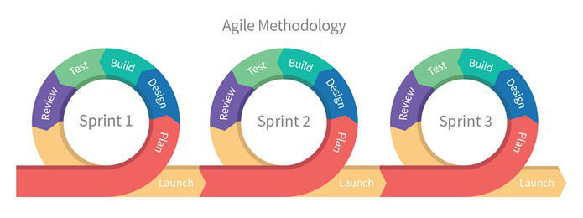

Hình 2.4: Mô hình Agile

* Ưu điểm:
* Tăng cường tương tác và phản hồi liên tục với người dùng.
* Linh hoạt và dễ thích ứng với thay đổi yêu cầu.
* Tập trung vào sản phẩm hoạt động và có giá trị cao nhất.
* Nhược điểm:
* Độ phức tạp gia tăng với kích thước và tính phức tạp của dự án.
* Đòi hỏi sự cam kết và tương tác lớn từ phía người dùng.

2.2 Phương pháp phân tích thiết kế hướng đối tượng

## Khái niệm OOAD (Object Oriented Analysis and Design)

Phân tích và thiết kế hướng đối tượng là một kỹ thuật tiếp cận phổ biến dùng để phân tích, thiết kế một ứng dụng, hệ thống. Nó dựa trên bộ các nguyên tắc chung, đó là một tập các hướng dẫn để giúp chúng ta tránh khỏi một thiết kế xấu. 5 nguyên tắc SOLID trong thiết kế hướng đối tượng:

* Một lớp chỉ nên có một lý do để thay đổi, tức là một lớp chỉ nên xử lý một chức năng đơn lẻ, duy nhất thôi. Nếu đặt nhiều chức năng vào trong một lớp sẽ dẫn đến sự phụ thuộc giữa các chức năng với nhau và mặc dù sau đó ta chỉ thay đổi ở một chức năng thì cũng phá vỡ các chức năng còn lại.
* Các lớp, module, chức năng nên dễ dàng Mở (Open) cho việc mở rộng (thêm chức năng mới) và Đóng (Close) cho việc thay đổi.
* Lớp dẫn xuất phải có khả năng thay thế được lớp cha của nó.
* Chương trình không nên buộc phải cài đặt một interface mà nó không sử dụng đến.
* Các module cấp cao không nên phụ thuộc vào các module cấp thấp. Cả hai nên phụ thuộc thông qua lớp trừu tượng. Lớp trừu tượng không nên phụ thuộc vào chi tiết. Chi tiết nên phụ thuộc vào trừu tượng.
* **Khái niệm UML**

UML là ngôn ngữ mô hình hóa hợp nhất dùng để biểu diễn hệ thống. Nói một cách đơn giản là nó dùng để tạo ra các bản vẽ nhằm mô tả thiết kế hệ thống. Các bản vẽ này được sử dụng để các nhóm thiết kế trao đổi với nhau cũng như dùng để thi công hệ thống (phát triển), thuyết phục khách hàng, các nhà đầu tư v.v..

* Tại sao lại là OOAD và UML?

OOAD cần các bản vẽ để mô tả hệ thống được thiết kế, còn UML là ngôn ngữ mô tả các bản vẽ nên cần nội dung thể hiển. Do vậy, chúng ta phân tích và thiết kế theo hướng đối tượng và sử dụng UML để biểu diễn các thiết kế đó nên chúng thường đi đôi với nhau.

* OOAD sử dụng UML

UML sử dụng để vẽ cho nhiều lĩnh vực khác nhau như phần mềm, cơ khí, xây dựng v… trong phạm vi các bài viết này chúng ta chỉ nghiên cứu cách sử dụng UML cho phân tích và thiết kế hướng đối tượng trong ngành phần mềm. OOAD sử dụng UML bao gồm các thành phần sau:

* View (góc nhìn)

Mỗi góc nhìn như thầy bói xem voi, nó không thể hiển hết hệ thống nhưng thể hiện rõ hệ thống ở một khía cạnh. Chính vì thế trong xây dựng có bản vẽ kiến trúc (nhìn về mặt kiến trúc), bản vẽ kết cấu (nhìn về mặt kết cấu), bản vẽ thi công (nhìn về mặt thi công). Trong phần mềm cũng như vậy, OOAD sử dụng UML có các góc nhìn sau:

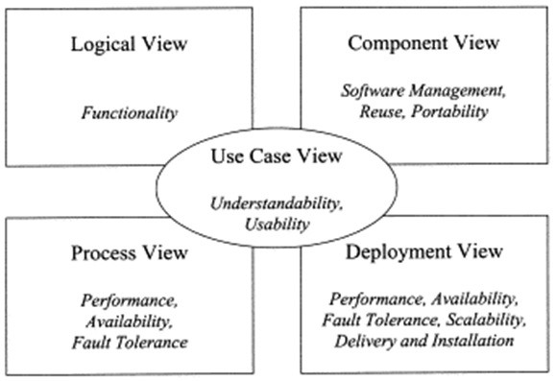

Trong đó,

* Use Case View: cung cấp góc nhìn về các ca sử dụng giúp chúng ta hiểu hệ thống có gì? ai dùng và dùng nó như thế nào.
* Logical View: cung cấp góc nhìn về cấu trúc hệ thống, xem nó được tổ chức như thế nào. Bên trong nó có gì.
* Process View: cung cấp góc nhìn động về hệ thống, xem các thành phần trong hệ thống tương tác với nhau như thế nào.
* Component View: Cũng là một góc nhìn về cấu trúc giúp chúng ta hiểu cách phân bổ và sử dụng lại các thành phần trong hệ thống ra sao.
* Deployment View: cung cấp góc nhìn về triển khai hệ thống, nó cũng ảnh hưởng lớn đến kiến trúc hệ thống.

Tập hợp các góc nhìn này sẽ giúp chúng ta hiểu rõ hệ thống cần phân tích, thiết kế. Trong hình trên chúng ta thấy góc nhìn Use Case View nằm ở giữa và chi phối tất cả các góc nhìn còn lại. Chính vì thế chúng ta thường thấy các tài liệu nói về 4 view + 1 chứ không phải 5 view nhằm nhấn mạnh vai trò của Use Case View.

* Diagram (bản vẽ)

Diagram chúng ta có thể dịch là sơ đồ. Tuy nhiên ở đây chúng ta sử dụng từ bản vẽ cho dễ hình dung. Các bản vẽ được dùng để thể hiện các góc nhìn của hệ thống.

Trong đó:

* Use Case Diagram: bản vẽ mô tả về ca sử dụng của hệ thống. Bản vẽ này sẽ giúp chúng ta biết được ai sử dụng hệ thống, hệ thống có những chức năng gì. Lập được bản vẽ này chúng ta sẽ hiểu được yêu cầu của hệ thống cần xây dựng.
* Class Diagram: bản vẽ này mô tả cấu trúc của hệ thống, tức hệ thống được cấu tạo từ những thành phần nào. Nó mô tả khía cạnh tĩnh của hệ thống.
* Object Diagram: Tương tự như Class Diagram nhưng nó mô tả đến đối tượng thay vì lớp (Class).
* Sequence Diagram: là bản vẽ mô tả sự tương tác của các đối tượng trong hệ thống với nhau được mô tả tuần tự các bước tương tác theo thời gian.
* Collaboration Diagram: tương tự như sequence Diagram nhưng nhấn mạnh về sự tương tác thay vì tuần tự theo thời gian.
* State Diagram: bản vẽ mô tả sự thay đổi trạng thái của một đối tượng. Nó được dùng để theo dõi các đối tượng có trạng thái thay đổi nhiều trong hệ thống.
* Activity Diagram: bản vẽ mô tả các hoạt động của đối tượng, thường được sử dụng để hiểu về nghiệp vụ của hệ thống.
* Component Diagram: bản vẽ mô tả về việc bố trí các thành phần của hệ thống cũng như việc sử dụng các thành phần đó.
* Deployment Diagram: bản vẽ mô tả việc triển khai của hệ thống như việc kết nối, cài đặt, hiệu năng của hệ thống v.v…
* Notations (ký hiệu)

Notations là các ký hiệu để vẽ, nó như từ vựng trong ngôn ngữ tự nhiên. Chúng ta phải biết từ vựng thì mới ghép thành câu, thành bài được. Chúng ta sẽ tìm hiểu kỹ các notations trong từng bản vẽ sau này. Dưới đây là vài ví dụ về notation.

* Mechanisms (quy tắc, cơ chế)

Mechanisms là các quy tắc để lập nên bản vẽ, mỗi bản vẽ có quy tắc riêng và chúng ta phải nắm được để tạo nên các bản vẽ thiết kế đúng. Các quy tắc này chúng ta sẽ bàn kỹ trong các bài về các bản vẽ.

2.3. Hệ quản trị cơ sở dữ liệu MySQL

2.3.1 Hệ quản trị cơ sở dữ liệu

**Hệ quản trị cơ sở dữ liệu quan hệ**

Hệ quản trị cơ sở dữ liệu dựa trên mô hình quan hệ để làm việc với dữ liệu. Mô hình quan hệ mô hình bất cứ thông tin nào được lưu trữ bằng việc xác định chúng như các thực thể liên quan tới các thuộc tính của các bảng. Những loại hệ quản trị cơ sở dữ liệu đòi hỏi các cấu trúc (ví dụ như một bảng) phải được xác định để chứa và làm việc với dữ liệu. Với mỗi bảng, mỗi cột (ví dụ như một thuộc tính) giữ một kiểu dữ liệu khác của thông tin. Mỗi bản ghi trong cơ sở dữ được định nghĩa duy nhất với các key và tương ứng với một hàng trong một bảng. Với thuộc tính của các hàng được thể hiển như một cột trong một bảng.

## Các quan hệ và các dạng dữ liệu

Các quan hệ có thể được coi như là một tập hợp có chứa một loạt các thuộc tính mà đại diện cho cơ sở dữ liệu và thông tin được lưu trữ. Khi đang định nghĩa một bảng để thêm các bản ghi thi mỗi phần tử trong một bản ghi phải tương ứng với kiểu dữ liệu được định nghĩa (như kiểu integer, date,...). Hệ quản trị cơ sở dữ liệu quan hệ khác nhau triển khai các loại dữ liệu khác nhau - đó không phải là luôn luôn trực tiếp hoán đổi cho nhau.

## Các cơ sở dữ liệu quan hệ phổ biến và quan trọng

* **MySQL:** Một hệ quản trị cơ sở dữ liệu quan hệ mạnh mẽ và phổ biến hiện nay.

Sau đây, chúng ta sẽ tìm hiểu chi tiết về hệ quản trị cơ sở dữ liệu quan hệ ở trên.

2.3.2 My SQL

MySQL là một trong những cơ sở dữ liệu có khả năng mở rộng phổ biến nhất hiện nay. Nó giàu các tính năng, là một giày thể thao mã nguồn mở mạnh mẽ trên các website và các ứng dụng online. Việc bắt đầu với MySQL là cực kì dễ dàng và các nhà phát triển dễ dàng tiếp cận với một lượng lớn các thông tin về cơ sở dữ liệu trên internet.

| **Kiểu dữ liệu** | **Kích thước** |
| --- | --- |
| TINYINT | -128 - 127 |
| SMALLINT | -32768 - 32767 |
| MEDIUMINT | -8388608 - 8388607 |
| INT | -2147483648 - 2147483647 |
| BIGINT | - 2^64 − 1 - 26^3 − 1 |
| FLOAT | 4 bytes |
| DOUBLE | 8 bytes |
| DECIMAL, NUMERIC | 4 bytes |
| DATE | 3 bytes |
| DATETIME | 8 bytes |
| TIMESTAMP | 4 bytes |
| TIME | 3 bytes |
| YEAR | 1 byte |
| CHAR | M × w bytes |
| VARCHAR | L + 2 bytes |
| TINYBLOB, TINYTEXT | L + 1 bytes |
| BLOB, TEXT | L + 2 bytes |
| MEDIUMBLOB, MEDIUMTEXT | L + 3 bytes |
| LONGBLOB, LONGTEXT | L + 4 bytes |
| ENUM | An enumeration |
| SET | A set |

## Ưu điểm của MySQL

* **Dễ dàng sử dụng:** MySQL có thể dễ dàng cài đặt. Với các công cụ bên thứ 3 làm cho nó càng dễ đơn giản hơn để có thể sử dụng.
* **Giàu tính năng:** MySQL hỗ trợ rất nhiều chức năng SQL được mong chờ từ một hệ quản trị cơ sở dữ liệu quan hệ-cả trực tiếp lẫn gián tiếp.
* **Bảo mật:** Có rất nhiều tính năng bảo mật, một số ở cấp cao đều được xây dựng trong MySQL.
* **Khả năng mở rộng và mạnh mẽ:** MySQL có thể xử lý rất nhiều dữ liệu và hơn thế nữa nó có thể được mở rộng nếu cần thiết.
* **Nhanh:** Việc đưa ra một số tiêu chuẩn cho phép MySQL để làm việc rất hiệu quả và tiết kiệm chi phí, do đó nó làm tăng tốc độ thực thi.

## Nhược điểm của MySQL

* **Giới hạn:** Theo thiết kế, MySQL không có ý định làm tất cả và nó đi kèm với các hạn chế về chức năng mà một vào ứng dụng có thể cần.
* **Độ tin cậy:** Cách các chức năng cụ thể được xử lý với MySQL (ví dụ tài liệu tham khảo, các giao dịch, kiểm toán,...) làm cho nó kém tin cậy hơn so với một số hệ quản trị cơ sở dữ liệu quan hệ khác.
* **Sự phát triển chậm:** Mặc dù MySQL vẫn là công nghệ mã nguồn mở phổ biến nhưng có những phàn nàn liên quan đến quá trình phát triển kể từ khi nó được mua lại.

## Khi nào nên sử dụng MySQL?

* **Các hoạt động phân tán:** Khi bạn cần nhiều hơn những gì SQLite có thể cung cấp, bao gồm cả MySQL để ngăn xếp triển khai của bạn, giống như bất kỳ máy chủ cơ sở dữ liệu độc lập nào mà mang lại nhiều tự do hoạt động cùng với một số tính năng tiên tiến.
* **Tính bảo mật cao:** Tính năng bảo mật của MySQL cung cấp sự bảo vệ đáng tin cậy cho các dữ liệu truy nhập (và sử dụng) theo một cách đơn giản.
* **Các ứng dụng web:** Phần lớn các websites có thể hoạt động đơn giản trên MySQL. Sự linh hoạt và có phần mở rộng của các công cụ là dễ dễ dàng sử dụng dụng và dễ dàng quản lý.
* **Các giải pháp tùy chỉnh:** Nếu bạn đang làm trên một giải pháp rất cụ thể và có tính tùy chỉnh, thì MySQL có thể thực hiện theo các quy tắc của bạn nhờ vào các thiết lập cấu hình phong phú và các phương thức hoạt động.

## Khi nào không nên sử dụng MySQL?

* **Tuân thủ theo SQL:** Bởi vì MySQL không thi hành theo đầy đủ chuẩn của SQL nên công cụ này không hoàn toàn tuân thủ theo SQL.
* **Sự đồng thời:** Mặc dù MySQL và một số công cụ thực hiện tốt việc đọc nhưng đồng thời việc đọc-viết có thể có vấn đề.
* **Thiếu tính năng:** Một lần nữa, tùy thuộc vào sự lựa chọn của các cơ sở dữ liệu, MySQL có thể thiếu một số tính năng, chẳng hạn như tìm kiếm văn bản đầy đủ.

2.4. Thiết kế giao diện website

* Ngôn ngữ HTML
* HTML là một loại ngôn ngữ đánh dấu siêu văn bản, thế nên các chức năng của nó cũng xoay quanh yếu tố này. Cụ thể, HTML giúp cấu thành các cấu trúc cơ bản trên một website (chia khung sườn, bố cục các thành phần trang web) và góp phần hỗ trợ khai báo các tập tin kỹ thuật số như video, nhạc, hình ảnh.
* Các trang HTML được quy định bằng các thẻ tag. Những thẻ này được chứa trong các dấu ngoặc đơn dạng: <tên thẻ> . Trừ một vài thẻ đặc biệt, hầu hết các thẻ cơ bản đều có các thẻ đóng tương ứng với nó. Ví dụ, thẻ <html> có thẻ đóng tương ứng là </html>, thẻ <body> có thẻ đóng tương ứng là </body>... Dưới đây là các mẫu tag thường gặp trong HTML.
* Một số thẻ trong html: <html>, <head>, <body>, <title>, <h1> - <h6>, <div>, <span>, <p>, …
* Ngôn ngữ CSS
* CSS (Cascading Style Sheets) là mã bạn sử dụng để tạo kiểu cho trang web của mình, Giống như HTML, CSS không thực sự là một ngôn ngữ lập trình. Nó không phải là một ngôn ngữ đánh dấu - đó là một ngôn ngữ định kiểu. Điều này có nghĩa là nó cho phép bạn áp dụng kiểu có chọn lọc cho các phần tử trong tài liệu HTML.
* Cơ cấu bộ quy tắc CSS:
* **Selector**: Tên phần tử HTML bắt đầu của bộ quy tắc. Nó chọn (các) phần tử được tạo kiểu (trong trường hợp này là phần tử p). Để tạo kiểu cho một phần tử khác, chỉ cần thay đổi bộ chọn.
* **Declaration**: Một quy tắc duy nhất như: color: red; xác định **thuộc tính** phần tử mà bạn muốn tạo nên.
* **Properties**: Những cách mà bạn có thể tạo kiểu cho một phần tử HTML. (Trong trường hợp này, color là một thuộc tính của phần tử <p>.) Trong CSS, bạn chọn thuộc tính nào bạn muốn tác động trong quy tắc của mình.
* **Giá trị thuộc tính**: Ở bên phải của thuộc tính sau dấu hai chấm(:), chúng ta có **giá trị thuộc tính**, mà chọn một trong số nhiều lần xuất hiện có thể cho một thuộc tính cụ thể (color có rất nhiều giá trị ngoài red).

Chọn nhiều phần tử: Bạn cũng có thể chọn nhiều kiểu phần tử và áp dụng một quy tắc duy nhất được đặt cho tất cả các yếu tố đó. Bao gồm nhiều bộ chọn được phân biệt bởi dấu phẩy .

2.5 Lập trình front-end

Front-end, còn được gọi là phía client-side, là phần của một ứng dụng hoặc trang web mà người dùng cuối có thể thấy và tương tác trực tiếp. Nó bao gồm tất cả các yếu tố liên quan đến giao diện người dùng, thiết kế, và các ngôn ngữ như HTML và CSS. Front-end cũng liên quan đến lập trình phía người dùng, nơi các chức năng và tương tác người dùng được xây dựng.

* Javascript:

Javascript (*viết tắt là JS*) là một ngôn ngữ lập trình kịch bản phía máy khách, mã lệnh được thực thi bởi trình duyệt người dùng.

Javascript cho phép bạn có thể tạo ra rất nhiều tính năng tương tác cho trang web. Giúp người dùng dễ dàng sử dụng website hơn.

* Jquery :

JQuery là một thư viện JavaScript dùng để chuẩn hóa và đơn giản hóa các tương tác, hiệu ứng động trên trình duyệt. Có tác dụng giúp đơn giản hóa việc viết code JavaScript bằng cách thay thế các khía cạnh bất tiện, dài dòng và nguyên bản của JavaScript bằng một cái gì đó tinh tế và thanh lịch hơn.

* ReactJs:

[React Js](https://react.dev/) là một thư viện JavaScript, được sử dụng trong develop web. Nó được sử dụng nhằm xây dựng các phần tử tương tác trên trang web.

ReactJS mang đến nhiều lợi ích cho việc phát triển ứng dụng web, bao gồm:

* Hiệu suất cao: ReactJS sử dụng Virtual DOM để tối ưu hóa hiệu suất của ứng dụng. Virtual DOM cho phép ReactJS cập nhật các thay đổi trên trang web một cách nhanh chóng và hiệu quả hơn so với cách truyền thống, giúp tăng tốc độ và hiệu suất của ứng dụng.
* Tái sử dụng: ReactJS cho phép tái sử dụng các thành phần UI, giúp giảm thiểu thời gian và chi phí phát triển. Các thành phần UI có thể được sử dụng lại trong nhiều phần khác nhau của ứng dụng, giúp tăng tính linh hoạt và khả năng mở rộng của ứng dụng.
* Dễ dàng quản lý trạng thái: ReactJS giúp quản lý trạng thái của ứng dụng một cách dễ dàng. Sử dụng State và Props, ReactJS cho phép các nhà phát triển quản lý trạng thái của các thành phần UI một cách chính xác và dễ dàng.
* Hỗ trợ tốt cho SEO: ReactJS cho phép các nhà phát triển xây dựng ứng dụng web với khả năng tương thích tốt với SEO. Với sự hỗ trợ của các thư viện như React Helmet, ReactJS cho phép các nhà phát triển tùy chỉnh và quản lý các phần tử meta và title cho từng trang web.
* Hỗ trợ đa nền tảng: ReactJS không chỉ được sử dụng để phát triển các ứng dụng web, mà còn được sử dụng để phát triển các ứng dụng di động với React Native. Sử dụng React Native, các nhà phát triển có thể xây dựng ứng dụng di động cho cả iOS và Android sử dụng cùng một mã nguồn.

ReactJS có nhiều tính năng hữu ích cho việc phát triển ứng dụng web, bao gồm:

* **Components**: ReactJS cho phép phát triển ứng dụng web theo mô hình component. Các component là các phần tử UI độc lập có thể được tái sử dụng trong nhiều phần khác nhau của ứng dụng.
* **Virtual DOM**: ReactJS sử dụng Virtual DOM để tối ưu hóa hiệu suất của ứng dụng. Virtual DOM là một bản sao của DOM được lưu trữ trong bộ nhớ và được cập nhật một cách nhanh chóng khi có thay đổi, giúp tăng tốc độ và hiệu suất của ứng dụng.
* **JSX**: JSX là một ngôn ngữ lập trình phân biệt được sử dụng trong ReactJS để mô tả các thành phần UI. JSX kết hợp HTML và JavaScript, giúp cho việc viết mã dễ hiểu và dễ bảo trì hơn.
* **State và Props**: ReactJS cho phép quản lý trạng thái của các thành phần UI thông qua State và Props. State là trạng thái của một thành phần được quản lý bởi nó chính, trong khi Props là các giá trị được truyền vào từ bên ngoài để tùy chỉnh hoặc điều khiển hành vi của một thành phần.
* **Hỗ trợ tốt cho SEO**: ReactJS hỗ trợ tốt cho việc tối ưu hóa SEO. Với các thư viện như React Helmet, các nhà phát triển có thể quản lý các phần tử meta và title cho từng trang web, giúp tăng khả năng tìm kiếm và tăng cường trải nghiệm người dùng.
* **Hỗ trợ đa nền tảng**: ReactJS không chỉ được sử dụng để phát triển ứng dụng web, mà còn được sử dụng để phát triển ứng dụng di động với React Native. Sử dụng React Native, các nhà phát triển có thể xây dựng ứng dụng di động cho cả iOS và Android sử dụng cùng một mã nguồn.
* **Redux**: Redux là một thư viện quản lý trạng thái cho các ứng dụng ReactJS. Nó giúp quản lý trạng thái của ứng dụng một cách chính xác và dễ dàng, đồng thời giúp tăng tính linh hoạt và khả năng mở rộng của ứng dụng.

Ngoài ba yếu tố cơ bản trên, một lập trình viên Front-end thường cần hiểu về các công cụ và khái niệm khác như:

* Bootstrap: Bootstrap là một framework CSS và JavaScript phổ biến giúp xây dựng trang web nhanh chóng và có tích hợp sẵn các thành phần và giao diện thường được sử dụng.
* JQuery: jQuery là một thư viện JavaScript đơn giản hóa việc tương tác và làm việc với DOM (Document Object Model) trên các trình duyệt web. Nó giúp giảm bớt việc viết mã JavaScript dài dòng và phức tạp.
* UX/UI (User Experience/User Interface): ** Hiểu về thiết kế giao diện người dùng và tối ưu hóa trải nghiệm người dùng là quan trọng. Điều này bao gồm việc thiết kế sao cho trang web dễ sử dụng và hấp dẫn cho người dùng.
* AJAX (Asynchronous JavaScript and XML): Là một phần quan trọng trong lập trình Front-end. AJAX cho phép các trang web tương tác với máy chủ mà không cần tải lại toàn bộ trang. Điều này giúp cải thiện trải nghiệm người dùng bằng cách cho phép các hoạt động như cập nhật dữ liệu, tìm kiếm trực tiếp và tương tác với máy chủ mà không gây gián đoạn cho người dùng.

Trở thành một lập trình viên Front-end đòi hỏi kiến thức và kỹ năng trong việc xây dựng giao diện người dùng hấp dẫn và tương tác trên web.

2.6 Lập trình back end

* PHP :

Hypertext Preprocessor (PHP) là một ngôn ngữ lập trình cho phép các lập trình viên web tạo các nội dung động mà tương tác với Database. Về cơ bản, PHP được sử dụng để phát triển các ứng dụng phần mềm trên web. PHP khởi đầu như là một dự án mã nguồn mở nhỏ, nhưng theo đà phát triển, ngày càng nhiều người thấy rằng nó càng ngày càng hữu ích. PHP được phát triển từ một sản phẩm có tên là PHP/FI. PHP/FI do Rasmus Lerdorf tạo ra năm 1994, ban đầu được xem như là một tập con đơn giản của các mã kịch bản Perl để theo dõi tình hình truy cập đến bản sơ yếu lý lịch của ông trên mạng. Ông đã đặt tên cho bộ mã kịch bản này là "Personal Home Page Tools". Khi cần đến các chức năng rộng hơn, Rasmus đã viết ra một bộ thực thi bằng C lớn hơn để có thể truy vấn tới Database và giúp cho người sử dụng phát triển các ứng dụng web đơn giản. Rasmus đã quyết định công bố mã nguồn của PHP/FI cho mọi người xem, sử dụng cũng như sửa các lỗi có trong nó, đồng thời cải tiến mã nguồn. PHP đã phát triển rất nhanh chóng và trở thành ngôn ngữ lập trình web phổ biến nhất trên thế giới hiện nay.

* Laravel :

Laravel là một khung web PHP mã nguồn mở, miễn phí, được tạo bởi Taylor Otwell và dành cho việc phát triển các ứng dụng web theo mô hình kiến trúc của bộ điều khiển xem view mô hình và dựa trên Symfony.

MVC (Model-View-Controller) là mô hình phân bố source code thành 3 phần. Mỗi thành phần có một nhiệm vụ riêng biệt và độc lập với các thành phần khác. Cụ thể là:

* **Model**: Đây là nơi chứa những nghiệp vụ tương tác với dữ liệu hoặc hệ quản trị cơ sở dữ liệu (mysql, mssql…). Thành phần Model bao gồm các class/function xử lý nhiều nghiệp vụ như kết nối database, truy vấn dữ liệu, thêm – xóa – sửa dữ liệu, …
* **View**: Đây là nơi chứa những giao diện như nút bấm, khung nhập, menu, hình ảnh, … Thành phần View sẽ đảm nhiệm nhiệm vụ hiển thị dữ liệu và giúp người dùng tương tác với hệ thống.
* **Controller**: Đây là nơi tiếp nhận những yêu cầu xử lý được gửi từ người dùng. Thành phần Controller sẽ gồm những class/ function xử lý nhiều nghiệp vụ logic giúp lấy đúng dữ liệu thông tin cần thiết và hiển thị dữ liệu đó ra cho người dùng qua lớp View.

CHƯƠNG 3: PHÂN TÍCH VÀ THIẾT KẾ HỆ THỐNG

3.1 Đặc tả yêu cầu phần mềm

* Mô tả yêu cầu của một website đặt và bán ô tô gồm có:
* Trang chủ: Trang chủ sẽ hiển thị các ô tô mới nhất, ô tô giảm giá hoặc bán chạy trên website. Ngoài ra trang chủ còn cần có cả tính năng nổi bật như tìm kiếm ô tô, liên hệ, giỏ hàng, lọc ô tô theo thương hiệu và loại xe, đặt xe, xem trạng thái đơn đặt…
* Đăng nhập: Người dùng có thể đăng kí và đăng nhập để quản lí thông tin cá nhân, kiểm tra đơn hàng.....
* Danh sách ô tô: tất cả ô tô được phân loại khác nhau ví dụ như ô tô mui trần, sedan … và hiển thị theo từng danh mục nếu không được lọc ô tô sẽ hiện theo chế độ sale hoặc chế độ bán chạy của ô tô đó, từ đây khách hàng có thể thêm ô tô vào giỏ hàng đồng thời trang website sẽ lọc ô tô nếu ô tô có cùng tên.
* Trang chi tiết ô tô: bao gồm hình ảnh của ô tô, thông tin chi tiết của ô tô như mã ô tô, mô tả, giá tiền, đánh giá của người dùng, chất liệu, màu sắc ô tô.
* Giỏ hàng: Người dùng có thể thêm ô tô vào giỏ hàng và kiểm tra đơn hàng đã đặt, trong đó khi thanh toán thì sẽ kiểm tra tài khoản của khách hàng đã đăng nhập chưa nếu chưa đăng nhập thì bắt buộc khách hàng phải đăng nhập thì mới được thanh toán, ngoài ra giỏ hàng còn có thể tăng số lượng ô tô đồng thời ghi thông tin để giao cho bên vận chuyển.
* Trang người dùng: để cập nhật thông tin cá nhân của khách về ảnh, ngày sinh, số điện thoại, email, cùng tài khoản ngân hàng để thanh toán....
* Tính năng tìm kiếm: Người dùng có thể tìm kiếm ô tô cụ thể bằng cách nhập tên ô tô hoặc các từ khóa liên quan vào ô tìm kiếm.

# Liên hệ: Liên hệ hỗ trợ để giải quyết mọi thắc mắc của khách hàng.

3.1.1 Các yêu cầu chức năng

* + - 1. Chức năng của phân hệ quản trị

Bảng 3.1 Mô tả chức năng của phân hệ quản trị

|  |  |  |
| --- | --- | --- |
| **STT** | **Tên yêu cầu** | **Mô tả yêu cầu** |
| 1 | Đăng nhập của người quản trị | * Xác thực danh tính người quản trị * Người quản trị thực hiện đăng nhập vào hệ thống (điền tên tài khoản,mật khẩu). Nếu tài khoản,mật khẩu với dữ liệu được lưu thì thông báo đăng nhập thành công, ngược lại đưa ra thông báo yêu cầu đăng nhập lại |
| 2 | Quản lý loại ô tô | * Thêm loại ô tô: Nhân viên hoặc admin có thể thêm thông tin về loại ô tô mới vào hệ thống. * Sửa loại ô tô: Cập nhật hoặc chỉnh sửa thông tin của loại ô tô. * Xóa loại ô tô: Loại bỏ thông tin về loại ô tô không còn tồn tại trong hệ thống. * Tìm kiếm loại ô tô: Tìm kiếm thông tin loại ô tô theo: Mã loại, tên loại khi cần thiết |
| 3 | Quản lý hãng xe ô tô | * Thêm hãng xe ô tô: Nhân viên hoặc admin có thể thêm thông tin về hãng xe ô tô mới vào hệ thống. * Sửa hãng xe ô tô: Cập nhật hoặc chỉnh sửa thông tin của hãng xe ô tô. * Xóa hãng xe ô tô: Loại bỏ thông tin về hãng xe ô tô không còn tồn tại trong hệ thống. * Tìm kiếm hãng xe ô tô: Tìm kiếm thông tin hãng xe ô tô theo: Mã hãng, tên hãng khi cần thiết |
| 4 | Quản lý ô tô | * Thêm ô tô: Nhân viên hoặc admin có thể thêm thông tin về ô tô mới vào hệ thống. * Sửa ô tô: Cập nhật hoặc chỉnh sửa thông tin của ô tô. * Xóa ô tô: Loại bỏ thông tin về ô tô không còn tồn tại trong hệ thống. * Tìm kiếm ô tô: Tìm kiếm thông tin ô tô |
| 5 | Quản lý nhà cung cấp | * Thêm nhà cung cấp: Nhân viên hoặc admin có thể thêm thông tin về nhà cung cấp mới vào hệ thống. * Sửa nhà cung cấp: Cập nhật hoặc chỉnh sửa thông tin của nhà cung cấp. * Xóa nhà cung cấp: Loại bỏ thông tin về nhà cung cấp không còn sử dụng. * Tìm kiếm nhà cung cấp: Tìm kiếm thông tin nhà cung cấp theo: Mã nhà cung cấp, tên nhà cung cấp, địa chỉ khi cần thiết |
| 6 | Quản lý hóa đơn nhập | * Thêm hóa đơn nhập: Ghi lại thông tin về hóa đơn nhập từ nhà cung cấp. * Sửa hóa đơn nhập: Cập nhật hoặc chỉnh sửa thông tin của hóa đơn nhập. * Xóa hóa đơn nhập: Loại bỏ thông tin về hóa đơn nhập. * Tìm kiếm nhà cung cấp: Tìm kiếm thông tin hóa đơn nhập theo: Mã hóa đơn nhập, tên nhà cung cấp, địa chỉ nhà cung cấp… khi cần thiết |
| 7 | Quản lý đơn đặt hàng | * Theo dõi đơn đặt hàng chưa xử lý: Xem và quản lý các đơn đặt hàng chưa được xử lý. * Xử lý đơn đặt hàng: Đánh dấu và cập nhật trạng thái của đơn đặt hàng sau khi xử lý. * Hủy đơn đặt hàng: Đánh dấu trạng thái huỷ đơn đặt. |
| 8 | Quản lý nhân viên | * Thêm nhân viên: Admin có thể thêm thông tin về nhân viên mới vào hệ thống. * Sửa nhân viên: Cập nhật hoặc chỉnh sửa thông tin của nhân viên. * Xóa nhân viên: Loại bỏ thông tin về nhân viên khi không còn làm việc tại cửa hàng. * Tìm kiếm nhân viên: Tìm kiếm thông tin nhân viên theo: Mã nhân viên, tên nhân viên, địa chỉ khi cần thiết |
| 9 | Quản lý bài viết | * Thêm bài viết: Admin có thể thêm bài viết mới lên trang web. * Sửa bài viết: Admin cập nhật hoặc chỉnh sửa nội dung của bài viết. * Xóa bài viết: Admin loại bỏ bài viết không còn cần thiết. |
| 10 | Quảng cáo | * Thêm bài quảng cáo: Admin có thể thêm bài quảng cáo mới lên trang web. * Sửa bài quảng cáo: Admin cập nhật hoặc chỉnh sửa nội dung của bài quảng cáo. * Xóa bài quảng cáo: Admin loại bỏ bài quảng cáo không còn cần thiết. |
| 11 | Thống kê | * Thống kê ô tô đã bán: Nhân viên hoặc admin có thể thống kê số lượng ô tô đã bán trong tháng, quý, hoặc năm. * Thống kê số lượng tồn: Xem thống kê số lượng ô tô còn tồn đọng trong kho. * Thống kê doanh thu của cửa hàng theo tuần |

* + - 1. Chức năng của phân hệ người dùng

Bảng 3.2 Mô tả chức năng phân hệ người dùng

|  |  |  |
| --- | --- | --- |
| **STT** | **Tên yêu cầu** | **Mô tả yêu cầu** |
| 1 | Đăng ký của người dùng | * Người dùng thực hiện đăng ký vào hệ thống thống (điền user, email, password). Nếu đăng ký thành công user, password sẽ được lưu thì thông báo đăng ký thành công, thông tin được lưu trên application. Chuyển qua bước đăng nhập |
| 2 | Đăng nhập của người dùng | * Xác thực danh tính người dùng * Người dùng thực hiện đăng nhập vào hệ thống thống (điền user, password). Nếu user, password khớp với dữ liệu được lưu thì thông báo đăng nhập thành công, ngược lại đưa ra thông báo yêu cầu đăng nhập lại. Nếu không tồn tại thì yêu cầu đăng ký tài khoản |
| 3 | Xem ô tô | * Khách hàng có thể xem thông tin về ô tô, bao gồm mô tả về ô tô, giá cả, hình ảnh và phân loại, cách chọn lựa ô tô phù hợp với cơ thể. |
| 4 | Xem Chi tiết ô tô | * Người dùng có thể xem chi tiết ô tô bằng cách click vào hình ảnh của ô tô đó. * Tại đây, khách hàng có thể xem chi tiết đánh giá, mô tả ô tô, mã ô tô…và đặt số lượng theo nhu cầu. Ngoài ra có thể mua ngay hoặc tiếp tục thêm vào giỏ hàng. |
| 5 | Đọc bài viết, tin tức | * Khách hàng có thể đọc các bài viết, tin tức, và thông tin mới nhất về ô tô, xu hướng, và sự kiện. |
| 6 | Quản lý giỏ hàng | Thêm ô tô mà khách hàng muốn mua vào giỏ hàng   * Người dùng có thể chọn số lượng ô tô muốn mua, có thể xóa ô tô khỏi giỏ hàng hoặc xóa tất cả. * Người dùng có thể thay đổi số lượng của ô tô được mua hoặc có thể trực tiếp xóa mặt hàng đó đi * Mỗi lần thay đổi thì giá trị sẽ được cập nhật trực tiếp lên local storage rồi sẽ được hiển thị lại cho người dùng. * Cùng với đó giá tiền của ô tô cũng được thay đổi |
| 7 | Đặt hàng | * Khách hàng có thể chọn và đặt hàng cho ô tô mà họ muốn mua. Khách hàng phải cung cấp thông tin đặt hàng và địa chỉ giao hàng. |
| 8 | Quản lý đơn hàng người dùng | * Thêm đơn hàng: Khách hàng có thể thêm một đơn hàng * Sửa đơn hàng: Cập nhật hoặc chỉnh sửa thông tin của đơn hàng. * Xoá đơn hàng: Xoá thông tin đơn hàng khi không còn nhu cầu mua ô tô đó * Chờ duyệt đơn hàng * Thanh toán đơn hàng: Chi trả những khoản của đơn hàng khi được giao đến |
| 9 | Quản lý tài khoản cá nhân | * Người dùng cập nhật thông tin của bản thân vào trang user từ đó những thông tin của khách hàng sẽ được quản lí và lưu thông tin. * Ngoài ra người dùng có thể nhìn thấy ảnh đại diện của bản thân ở mọi trang khi người dùng đã đăng nhập và cập nhật thông tin của bản thân. |

* + - 1. Biểu đồ ca sử dụng

1. **Usecase tổng quát trang quản trị**

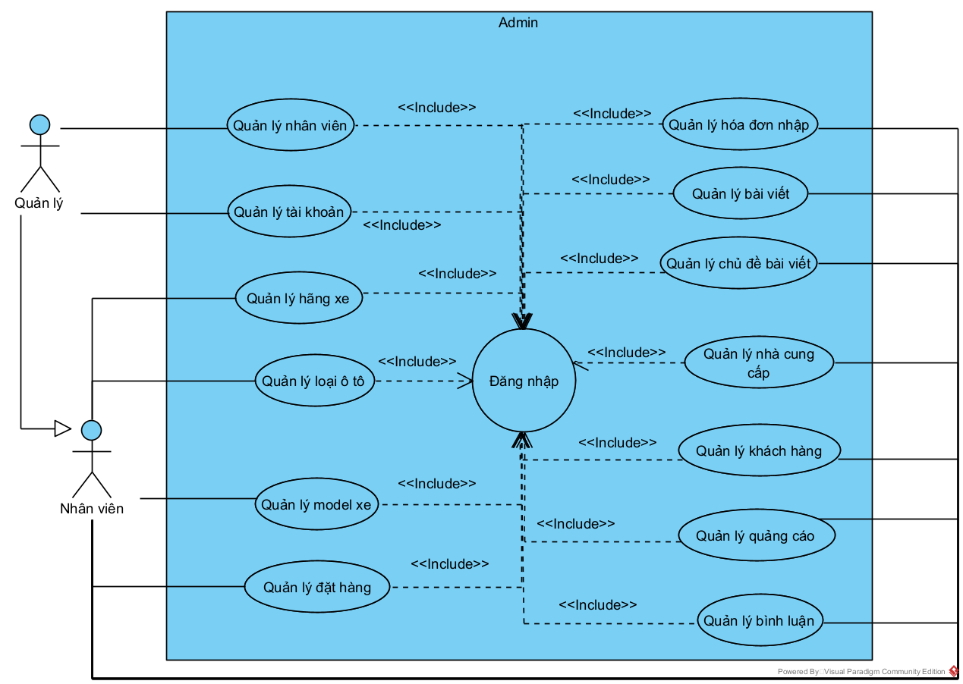

Hình 3.1: Biểu đồ usecase tổng quát trang quản trị

* Mô tả luồng sự kiện của ca sử dụng đăng nhập

|  |
| --- |
| 1. Yêu cầu chức năng đăng nhập |
| 2. SYSTEM Hiển thị giao diện đăng nhập |
| 3. Thêm username, thêm password |
| 4. Yêu cầu đăng nhập |
| 5. SYSTEM Lấy về thông tin người dùng nếu người dùng đăng nhập sai chuyển sang luông phụ 5a |
| 6. if Nếu chọn ghi nhớ tài khoản |
| 6.1. SYSTEM Hệ thống lưu ghi nhớ tài khoản |
| end if |
| 7. SYSTEM Thiết lập trạng thái đăng nhập, đóng giao diện đăng nhập |
| Extension: |
| 5.a. Username hoặc password không đúng |
| 1. SYSTEM Hệ thống hiển thị thông báo đăng nhập không thành công, yêu cầu thêm lại, quay lại bước 3 |

1. **Use case quản lý loại ô tô**

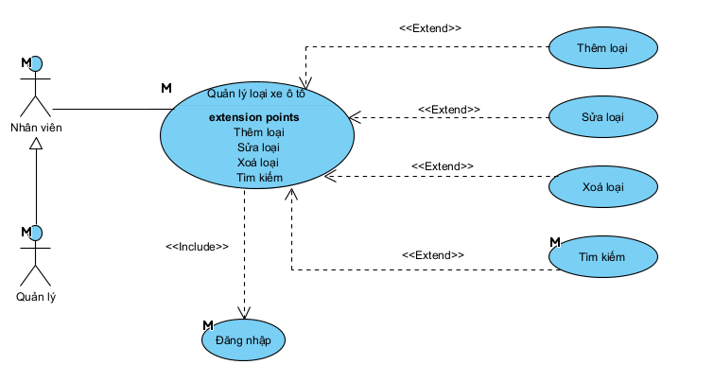

Hình 3.2: Use case quản lý loại ô tô

|  |
| --- |
| ***Tên use case:*** *Quản lý loại ô tô* |
| ***Actor:*** *Người quản trị, nhân viên* |
| ***Mô tả****: Usecase cho phép thêm, sửa, xóa, tìm kiếm thông tin loại ô tô trong hệ thống.* |

* *Mô tả luồng sự kiện của ca sử dụng quản lý loại ô tô*

|  |
| --- |
| 1. Người quản trị yêu cầu chức năng quản lý loại ô tô |
| 2. SYSTEM Hiển thị giao diện quản lý loại ô tô |
| 3. SYSTEM Hệ thống lấy về danh sách loại ô tô hiển thị lên giao diện |
| 4. if Nếu người dùng yêu cầu chức năng thêm thông tin loại ô tô |
| 4.1. SYSTEM Hệ thống thực hiện chức năng thêm thông tin loại ô tô |
| 4. end if |
| 5. if Nếu người dùng yêu cầu chức năng xóa thông tin loại ô tô |
| 5.1. SYSTEM Hệ thống thực hiện chức năng xóa thông tin loại ô tô |
| 5. end if |
| 6. if Nếu người dùng yêu cầu chức năng sửa thông tin loại ô tô |
| 6.1. SYSTEM Hệ thống thực hiện chức năng sửa thông tin loại ô tô |
| 6. end if |
| 7. if Nếu người dùng yêu cầu chức năng tìm kiếm thông tin loại ô tô |
| 7.1. SYSTEM Hệ thống thực hiện chức năng tìm kiếm thông tin loại ô tô |
| 7. end if |

* *Mô tả luồng sự kiện của ca sử dụng thêm thông tin loại ô tô*

|  |
| --- |
| 1. Người quản trị chọn chức năng thêm thông tin loại ô tô |
| 2. SYSTEM Hiển thị giao diện thêm thông tin loại ô tô |
| 3. SYSTEM Hệ thống lấy về thông tin loại xe ô tô hiển thị giao diện |
| 4. Người quản trị thêm thông tin loại ô tô |
| 5. Người quản trị yêu cầu lưu thông tin loại ô tô |
| 6. SYSTEM Hệ thống kiểm tra thông tin hợp lệ, nếu không hợp lệ chuyển sang luồng 6a |
| 7. SYSTEM Hệ thống lưu thông tin loại ô tô vào trong hệ thống và hiển thị lên giao diện |
| Extension: |
| 6.a. Thông tin loại ô tô không hợp lệ |
| 1. SYSTEM Hệ thống thông báo các thông tin không hợp lệ, yêu cầu thêm lại |

* *Mô tả luồng sự kiện của ca sử dụng sửa thông tin loại ô tô*

|  |
| --- |
| 1. Người quản trị yêu cầu chức năng sửa thông tin loại ô tô |
| 2. SYSTEM Hiển thị giao diện sửa thông tin loại ô tô |
| 3. SYSTEM Hệ thống lấy về thông tin loại ô tô hiển thị lên giao diện |
| 4. Người quản trị yêu cầu sửa thông tin loại ô tô |
| 5. Người quản trị yêu cầu cập nhật lại thông tin loại ô tô |
| 6. SYSTEM Hệ thống kiểm tra thông tin hợp lệ nếu không hợp lệ chuyển sang luồng phụ 6a |
| 7. SYSTEM Hệ thống lưu thông tin loại ô tô vào trong hệ thống và hiển thị lên giao diện |
| Extension: |
| 6.a. Thông tin loại xe sau khi sửa không hợp lệ |
| 1. SYSTEM Hệ thống thông báo các thông tin không hợp lệ, yêu cầu thêm lại |
| 2. Người quản trị thoát khỏi chức năng sửa thông tin loại ô tô |

* *Mô tả luồng sự kiện của ca sử dụng xoá thông tin loại ô tô*

|  |
| --- |
| 1. Người quản trị yêu cầu chức năng xóa thông tin loại ô tô |
| 2. SYSTEM Hiển thị giao diện xóa thông tin loại ô tô |
| 3. SYSTEM Hệ thống lấy về thông tin loại ô tô hiển thị lên giao diện |
| 4. Người quản trị yêu cầu xóa thông tin loại ô tô |
| 5. SYSTEM Hệ thống hiển thị thông tin xác nhận xóa bỏ, xóa thông tin loại ô tô đó ra khỏi hệ thống và hiển thị giao diện |

* *Mô tả luồng sự kiện của ca sử dụng tìm kiếm thông tin loại ô tô*

|  |
| --- |
| 1. Người quản trị yêu cầu chức năng tìm kiếm thông tin loại ô tô |
| 2. SYSTEM Hiển thị giao diện tìm kiếm thông tin loại ô tô |
| 3. SYSTEM Hệ thống kiểm tra thông tin cần tìm có hợp lệ, nếu không hợp lệ chuyển sang luồng phụ 3a |
| 4. SYSTEM Hệ thống hiển thị thông tin loại ô tô vừa tìm được trong hệ thống lên giao diện |
| Extension: |
| 3.a. Thông tin loại ô tô cần tìm kiếm không hợp lệ |
| 1. SYSTEM Hệ thống thông báo các thông tin không hợp lệ, yêu cầu thêm lại |
| 2. Người quản trị thoát khỏi chức năng tìm kiếm thông tin loại ô tô |

1. **Use case quản lý ô tô**

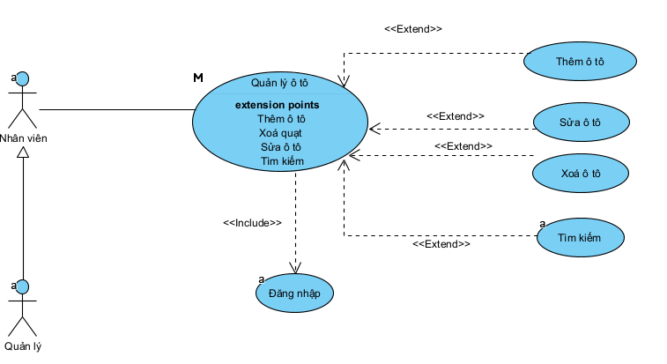

Hình 3.3: Use case quản lý ô tô

|  |
| --- |
| ***Tên use case:*** *Quản lý ô tô* |
| ***Actor:*** *Người quản trị, nhân viên* |
| ***Mô tả****: Use case cho phép thêm, sửa, xóa, tìm kiếm thông tin ô tô trong hệ thống.* |

* *Mô tả luồng sự kiện của ca sử dụng quản lý ô tô*

|  |
| --- |
| 1. Người quản trị yêu cầu chức năng quản lý ô tô |
| 2. SYSTEM Hiển thị giao diện quản lý ô tô |
| 3. SYSTEM Hệ thống lấy về danh sách ô tô hiển thị lên giao diện |
| 4. if Nếu người dùng yêu cầu chức năng thêm thông tin ô tô |
| 4.1. SYSTEM Hệ thống thực hiện chức năng thêm thông tin ô tô |
| 4. end if |
| 5. if Nếu người dùng yêu cầu chức năng xóa thông tin ô tô |
| 5.1. SYSTEM Hệ thống thực hiện chức năng xóa thông tin ô tô |
| 5. end if |
| 6. if Nếu người dùng yêu cầu chức năng sửa thông tin ô tô |
| 6.1. SYSTEM Hệ thống thực hiện chức năng sửa thông tin ô tô |
| 6. end if |
| 7. if Nếu người dùng yêu cầu chức năng tìm kiếm thông tin ô tô |
| 7.1. SYSTEM Hệ thống thực hiện chức năng tìm kiếm thông tin ô tô |
| 7. end if |

* *Mô tả luồng sự kiện của ca sử dụng thêm thông tin ô tô*

|  |
| --- |
| 1. Người quản trị chọn chức năng thêm thông tin ô tô |
| 2. SYSTEM Hiển thị giao diện thêm thông tin ô tô |
| 3. SYSTEM Hệ thống lấy về thông tin ô tô hiển thị giao diện |
| 4. Người quản trị thêm thông tin ô tô |
| 5. Người quản trị yêu cầu lưu thông tin ô tô |
| 6. SYSTEM Hệ thống kiểm tra thông tin hợp lệ, nếu không hợp lệ chuyển sang luồng 6a |
| 7. SYSTEM Hệ thống lưu thông tin ô tô vào trong hệ thống và hiển thị lên giao diện |
| Extension: |
| 6.a. Thông tin ô tô không hợp lệ |
| 1. SYSTEM Hệ thống thông báo các thông tin không hợp lệ, yêu cầu thêm lại |

* *Mô tả luồng sự kiện của ca sử dụng sửa thông tin ô tô*

|  |
| --- |
| 1. Người quản trị yêu cầu chức năng sửa thông tin ô tô |
| 2. SYSTEM Hiển thị giao diện sửa thông tin ô tô |
| 3. SYSTEM Hệ thống lấy về thông tin ô tô hiển thị lên giao diện |
| 4. Người quản trị yêu cầu sửa thông tin ô tô |
| 5. Người quản trị yêu cầu cập nhật lại thông tin ô tô |
| 6. SYSTEM Hệ thống kiểm tra thông tin hợp lệ nếu không hợp lệ chuyển sang luồng phụ 6a |
| 7. SYSTEM Hệ thống lưu thông tin ô tô vào trong hệ thống và hiển thị lên giao diện |
| Extension: |
| 6.a. Thông tin loại xe sau khi sửa không hợp lệ |
| 1. SYSTEM Hệ thống thông báo các thông tin không hợp lệ, yêu cầu thêm lại |
| 2. Người quản trị thoát khỏi chức năng sửa thông tin ô tô |

* *Mô tả luồng sự kiện của ca sử dụng xoá thông tin ô tô*

|  |
| --- |
| 1. Người quản trị yêu cầu chức năng xóa thông tin ô tô |
| 2. SYSTEM Hiển thị giao diện xóa thông tin ô tô |
| 3. SYSTEM Hệ thống lấy về thông tin ô tô hiển thị lên giao diện |
| 4. Người quản trị yêu cầu xóa thông tin ô tô |
| 5. SYSTEM Hệ thống hiển thị thông tin xác nhận xóa bỏ, xóa thông tin ô tô đó ra khỏi hệ thống và hiển thị giao diện |

* *Mô tả luồng sự kiện của ca sử dụng tìm kiếm thông tin ô tô*

|  |
| --- |
| 1. Người quản trị yêu cầu chức năng tìm kiếm thông tin ô tô |
| 2. SYSTEM Hiển thị giao diện tìm kiếm thông tin ô tô |
| 3. SYSTEM Hệ thống kiểm tra thông tin cần tìm có hợp lệ, nếu không hợp lệ chuyển sang luồng phụ 3a |
| 4. SYSTEM Hệ thống hiển thị thông tin ô tô vừa tìm được trong hệ thống lên giao diện |
| Extension: |
| 3.a. Thông tin ô tô cần tìm kiếm không hợp lệ |
| 1. SYSTEM Hệ thống thông báo các thông tin không hợp lệ, yêu cầu thêm lại |
| 2. Người quản trị thoát khỏi chức năng tìm kiếm thông tin ô tô |

1. **Use case quản lý model xe**

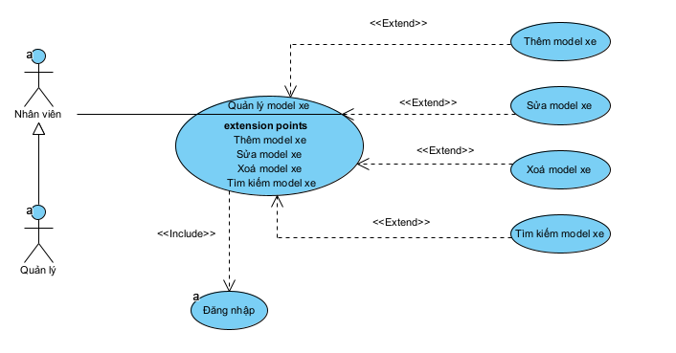

Hình 3.4: Use case quản lý model xe ô tô

|  |
| --- |
| ***Tên use case:*** *Quản lý model xe ô tô* |
| ***Actor:*** *Người quản trị, nhân viên* |
| ***Mô tả****: Use case cho phép thêm, sửa, xóa, tìm kiếm thông tin model xe ô tô trong hệ thống.* |

* *Mô tả luồng sự kiện của ca sử dụng quản lý model xe ô tô*

|  |
| --- |
| 1. Người quản trị yêu cầu chức năng quản lý *model xe* ô tô |
| 2. SYSTEM Hiển thị giao diện quản lý *model xe* ô tô |
| 3. SYSTEM Hệ thống lấy về danh sách model xe ô tô hiển thị lên giao diện |
| 4. if Nếu người dùng yêu cầu chức năng thêm thông tin model xe ô tô |
| 4.1. SYSTEM Hệ thống thực hiện chức năng thêm thông tin model xe ô tô |
| 4. end if |
| 5. if Nếu người dùng yêu cầu chức năng xóa thông tin model xe ô tô |
| 5.1. SYSTEM Hệ thống thực hiện chức năng xóa thông tin model xe ô tô |
| 5. end if |
| 6. if Nếu người dùng yêu cầu chức năng sửa thông tin model xe ô tô |
| 6.1. SYSTEM Hệ thống thực hiện chức năng sửa thông tin model xe ô tô |
| 6. end if |
| 7. if Nếu người dùng yêu cầu chức năng tìm kiếm thông tin model xe ô tô |
| 7.1. SYSTEM Hệ thống thực hiện chức năng tìm kiếm thông tin model xe ô tô |
| 7. end if |

* *Mô tả luồng sự kiện của ca sử dụng thêm thông tin model xe ô tô*

|  |
| --- |
| 1. Người quản trị chọn chức năng thêm thông tin model xe ô tô |
| 2. SYSTEM Hiển thị giao diện thêm thông tin model xe ô tô |
| 3. SYSTEM Hệ thống lấy về thông tin model xe ô tô hiển thị giao diện |
| 4. Người quản trị thêm thông tin model xe ô tô |
| 5. Người quản trị yêu cầu lưu thông tin model xe ô tô |
| 6. SYSTEM Hệ thống kiểm tra thông tin hợp lệ, nếu không hợp lệ chuyển sang luồng 6a |
| 7. SYSTEM Hệ thống lưu thông tin model xe ô tô vào trong hệ thống và hiển thị lên giao diện |
| Extension: |
| 6.a. Thông tin model xe ô tô không hợp lệ |
| 1. SYSTEM Hệ thống thông báo các thông tin không hợp lệ, yêu cầu thêm lại |

* *Mô tả luồng sự kiện của ca sử dụng sửa thông tin model xe ô tô*

|  |
| --- |
| 1. Người quản trị yêu cầu chức năng sửa thông tin model xe ô tô |
| 2. SYSTEM Hiển thị giao diện sửa thông tin model xe ô tô |
| 3. SYSTEM Hệ thống lấy về thông tin model xe ô tô hiển thị lên giao diện |
| 4. Người quản trị yêu cầu sửa thông tin model xe ô tô |
| 5. Người quản trị yêu cầu cập nhật lại thông tin model xe ô tô |
| 6. SYSTEM Hệ thống kiểm tra thông tin hợp lệ nếu không hợp lệ chuyển sang luồng phụ 6a |
| 7. SYSTEM Hệ thống lưu thông tin model xe ô tô vào trong hệ thống và hiển thị lên giao diện |
| Extension: |
| 6.a. Thông tin loại xe sau khi sửa không hợp lệ |
| 1. SYSTEM Hệ thống thông báo các thông tin không hợp lệ, yêu cầu thêm lại |
| 2. Người quản trị thoát khỏi chức năng sửa thông tin model xe ô tô |

* *Mô tả luồng sự kiện của ca sử dụng xoá thông tin model xe ô tô*

|  |
| --- |
| 1. Người quản trị yêu cầu chức năng xóa thông tin model xe ô tô |
| 2. SYSTEM Hiển thị giao diện xóa thông tin model xe ô tô |
| 3. SYSTEM Hệ thống lấy về thông tin model xe ô tô hiển thị lên giao diện |
| 4. Người quản trị yêu cầu xóa thông tin model xe ô tô |
| 5. SYSTEM Hệ thống hiển thị thông tin xác nhận xóa bỏ, xóa thông tin model xe ô tô đó ra khỏi hệ thống và hiển thị giao diện |

* *Mô tả luồng sự kiện của ca sử dụng tìm kiếm thông tin model xe ô tô*

|  |
| --- |
| 1. Người quản trị yêu cầu chức năng tìm kiếm thông tin model xe ô tô |
| 2. SYSTEM Hiển thị giao diện tìm kiếm thông tin model xe ô tô |
| 3. SYSTEM Hệ thống kiểm tra thông tin cần tìm có hợp lệ, nếu không hợp lệ chuyển sang luồng phụ 3a |
| 4. SYSTEM Hệ thống hiển thị thông tin model xe ô tô vừa tìm được trong hệ thống lên giao diện |
| Extension: |
| 3.a. Thông tin model xe ô tô cần tìm kiếm không hợp lệ |
| 1. SYSTEM Hệ thống thông báo các thông tin không hợp lệ, yêu cầu thêm lại |
| 2. Người quản trị thoát khỏi chức năng tìm kiếm thông tin model xe ô tô |

1. **Use case quản lý nhân viên**

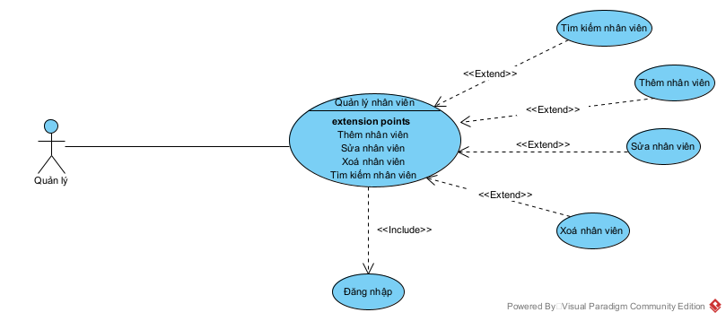

Hình 3.5: Use case quản lý nhân viên

|  |
| --- |
| ***Tên use case:*** *Quản lý nhân viên* |
| ***Actor:*** *Người quản trị* |
| ***Mô tả****: Use case cho phép thêm, sửa, xóa, tìm kiếm thông tin nhân viên trong hệ thống.* |

* *Mô tả luồng sự kiện của ca sử dụng quản lý nhân viên*

|  |
| --- |
| 1. Người quản trị yêu cầu chức năng quản lý nhân viên |
| 2. SYSTEM Hiển thị giao diện quản lý nhân viên |
| 3. SYSTEM Hệ thống lấy về danh sách nhân viên hiển thị lên giao diện |
| 4. if Nếu người dùng yêu cầu chức năng thêm thông tin nhân viên |
| 4.1. SYSTEM Hệ thống thực hiện chức năng thêm thông tin nhân viên |
| 4. end if |
| 5. if Nếu người dùng yêu cầu chức năng xóa thông tin nhân viên |
| 5.1. SYSTEM Hệ thống thực hiện chức năng xóa thông tin nhân viên |
| 5. end if |
| 6. if Nếu người dùng yêu cầu chức năng sửa thông tin nhân viên |
| 6.1. SYSTEM Hệ thống thực hiện chức năng sửa thông tin nhân viên |
| 6. end if |
| 7. if Nếu người dùng yêu cầu chức năng tìm kiếm thông tin nhân viên |
| 7.1. SYSTEM Hệ thống thực hiện chức năng tìm kiếm thông tin nhân viên |
| 7. end if |

* *Mô tả luồng sự kiện của ca sử dụng thêm thông tin nhân viên*

|  |
| --- |
| 1. Người quản trị chọn chức năng thêm thông tin nhân viên |
| 2. SYSTEM Hiển thị giao diện thêm thông tin nhân viên |
| 3. SYSTEM Hệ thống lấy về thông tin nhân viên hiển thị giao diện |
| 4. Người quản trị thêm thông tin nhân viên |
| 5. Người quản trị yêu cầu lưu thông tin nhân viên |
| 6. SYSTEM Hệ thống kiểm tra thông tin hợp lệ, nếu không hợp lệ chuyển sang luồng 6a |
| 7. SYSTEM Hệ thống lưu thông tin nhân viên vào trong hệ thống và hiển thị lên giao diện |
| Extension: |
| 6.a. Thông tin nhân viên không hợp lệ |
| 1. SYSTEM Hệ thống thông báo các thông tin không hợp lệ, yêu cầu thêm lại |

* *Mô tả luồng sự kiện của ca sử dụng sửa thông tin nhân viên*

|  |
| --- |
| 1. Người quản trị yêu cầu chức năng sửa thông tin nhân viên |
| 2. SYSTEM Hiển thị giao diện sửa thông tin nhân viên |
| 3. SYSTEM Hệ thống lấy về thông tin nhân viên hiển thị lên giao diện |
| 4. Người quản trị yêu cầu sửa thông tin nhân viên |
| 5. Người quản trị yêu cầu cập nhật lại thông tin nhân viên |
| 6. SYSTEM Hệ thống kiểm tra thông tin hợp lệ nếu không hợp lệ chuyển sang luồng phụ 6a |
| 7. SYSTEM Hệ thống lưu thông tin nhân viên vào trong hệ thống và hiển thị lên giao diện |
| Extension: |
| 6.a. Thông tin loại xe sau khi sửa không hợp lệ |
| 1. SYSTEM Hệ thống thông báo các thông tin không hợp lệ, yêu cầu thêm lại |
| 2. Người quản trị thoát khỏi chức năng sửa thông tin nhân viên |

* *Mô tả luồng sự kiện của ca sử dụng xoá thông tin nhân viên*

|  |
| --- |
| 1. Người quản trị yêu cầu chức năng xóa thông tin nhân viên |
| 2. SYSTEM Hiển thị giao diện xóa thông tin nhân viên |
| 3. SYSTEM Hệ thống lấy về thông tin nhân viên hiển thị lên giao diện |
| 4. Người quản trị yêu cầu xóa thông tin nhân viên |
| 5. SYSTEM Hệ thống hiển thị thông tin xác nhận xóa bỏ, xóa thông tin nhân viên đó ra khỏi hệ thống và hiển thị giao diện |

* *Mô tả luồng sự kiện của ca sử dụng tìm kiếm thông tin nhân viên*

|  |
| --- |
| 1. Người quản trị yêu cầu chức năng tìm kiếm thông tin nhân viên |
| 2. SYSTEM Hiển thị giao diện tìm kiếm thông tin nhân viên |
| 3. SYSTEM Hệ thống kiểm tra thông tin cần tìm có hợp lệ, nếu không hợp lệ chuyển sang luồng phụ 3a |
| 4. SYSTEM Hệ thống hiển thị thông tin nhân viên vừa tìm được trong hệ thống lên giao diện |
| Extension: |
| 3.a. Thông tin nhân viên cần tìm kiếm không hợp lệ |
| 1. SYSTEM Hệ thống thông báo các thông tin không hợp lệ, yêu cầu thêm lại |
| 2. Người quản trị thoát khỏi chức năng tìm kiếm thông tin nhân viên |

1. **Use case quản lý khách hàng**

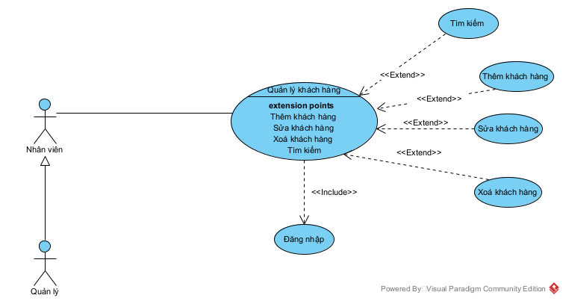

Hình 3.6: Use case quản lý khách hàng

|  |
| --- |
| ***Tên use case:*** *Quản lý khách hàng* |
| ***Actor:*** *Người quản trị, nhân viên* |
| ***Mô tả****: Use case cho phép thêm, sửa, xóa, tìm kiếm thông tin khách hàng trong hệ thống.* |

* *Mô tả luồng sự kiện của ca sử dụng quản lý khách hàng*

|  |
| --- |
| 1. Người quản trị yêu cầu chức năng quản lý khách hàng |
| 2. SYSTEM Hiển thị giao diện quản lý khách hàng |
| 3. SYSTEM Hệ thống lấy về danh sách khách hàng hiển thị lên giao diện |
| 4. if Nếu người dùng yêu cầu chức năng thêm thông tin khách hàng |
| 4.1. SYSTEM Hệ thống thực hiện chức năng thêm thông tin khách hàng |
| 4. end if |
| 5. if Nếu người dùng yêu cầu chức năng xóa thông tin khách hàng |
| 5.1. SYSTEM Hệ thống thực hiện chức năng xóa thông tin khách hàng |
| 5. end if |
| 6. if Nếu người dùng yêu cầu chức năng sửa thông tin khách hàng |
| 6.1. SYSTEM Hệ thống thực hiện chức năng sửa thông tin khách hàng |
| 6. end if |
| 7. if Nếu người dùng yêu cầu chức năng tìm kiếm thông tin khách hàng |
| 7.1. SYSTEM Hệ thống thực hiện chức năng tìm kiếm thông tin khách hàng |
| 7. end if |

* *Mô tả luồng sự kiện của ca sử dụng thêm thông tin khách hàng*

|  |
| --- |
| 1. Người quản trị chọn chức năng thêm thông tin khách hàng |
| 2. SYSTEM Hiển thị giao diện thêm thông tin khách hàng |
| 3. SYSTEM Hệ thống lấy về thông tin khách hàng hiển thị giao diện |
| 4. Người quản trị thêm thông tin khách hàng |
| 5. Người quản trị yêu cầu lưu thông tin khách hàng |
| 6. SYSTEM Hệ thống kiểm tra thông tin hợp lệ, nếu không hợp lệ chuyển sang luồng 6a |
| 7. SYSTEM Hệ thống lưu thông tin khách hàng vào trong hệ thống và hiển thị lên giao diện |
| Extension: |
| 6.a. Thông tin phiên bản ô tô không hợp lệ |
| 1. SYSTEM Hệ thống thông báo các thông tin không hợp lệ, yêu cầu thêm lại |

* *Mô tả luồng sự kiện của ca sử dụng sửa thông tin khách hàng*

|  |
| --- |
| 1. Người quản trị yêu cầu chức năng sửa thông tin khách hàng |
| 2. SYSTEM Hiển thị giao diện sửa thông tin khách hàng |
| 3. SYSTEM Hệ thống lấy về thông tin khách hàng hiển thị lên giao diện |
| 4. Người quản trị yêu cầu sửa thông tin khách hàng |
| 5. Người quản trị yêu cầu cập nhật lại thông tin khách hàng |
| 6. SYSTEM Hệ thống kiểm tra thông tin hợp lệ nếu không hợp lệ chuyển sang luồng phụ 6a |
| 7. SYSTEM Hệ thống lưu thông tin khách hàng vào trong hệ thống và hiển thị lên giao diện |
| Extension: |
| 6.a. Thông tin loại xe sau khi sửa không hợp lệ |
| 1. SYSTEM Hệ thống thông báo các thông tin không hợp lệ, yêu cầu thêm lại |
| 2. Người quản trị thoát khỏi chức năng sửa thông tin khách hàng |

* *Mô tả luồng sự kiện của ca sử dụng xoá thông tin khách hàng*

|  |
| --- |
| 1. Người quản trị yêu cầu chức năng xóa thông tin khách hàng |
| 2. SYSTEM Hiển thị giao diện xóa thông tin khách hàng |
| 3. SYSTEM Hệ thống lấy về thông tin khách hàng hiển thị lên giao diện |
| 4. Người quản trị yêu cầu xóa thông tin khách hàng |
| 5. SYSTEM Hệ thống hiển thị thông tin xác nhận xóa bỏ, xóa thông tin khách hàng đó ra khỏi hệ thống và hiển thị giao diện |

* *Mô tả luồng sự kiện của ca sử dụng tìm kiếm thông tin khách hàng*

|  |
| --- |
| 1. Người quản trị yêu cầu chức năng tìm kiếm thông tin khách hàng |
| 2. SYSTEM Hiển thị giao diện tìm kiếm thông tin khách hàng |
| 3. SYSTEM Hệ thống kiểm tra thông tin cần tìm có hợp lệ, nếu không hợp lệ chuyển sang luồng phụ 3a |
| 4. SYSTEM Hệ thống hiển thị thông tin khách hàng vừa tìm được trong hệ thống lên giao diện |
| Extension: |
| 3.a. Thông tin khách hàng cần tìm kiếm không hợp lệ |
| 1. SYSTEM Hệ thống thông báo các thông tin không hợp lệ, yêu cầu thêm lại |
| 2. Người quản trị thoát khỏi chức năng tìm kiếm thông tin khách hàng |

# Use case quản lý nhà cung cấp

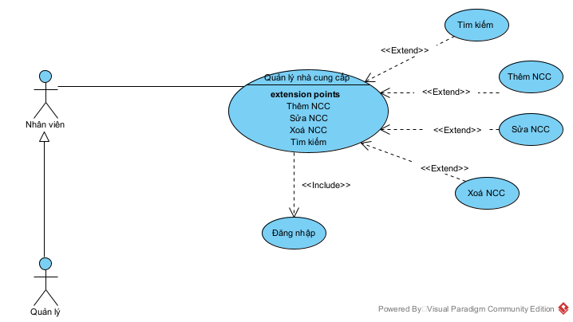

Hình 3.7: Use case quản lý nhà cung cấp

|  |
| --- |
| ***Tên use case:*** *Quản lý nhà cung cấp* |
| ***Actor:*** *Người quản trị, nhân viên* |
| ***Mô tả****: Use case cho phép thêm, sửa, xóa, tìm kiếm thông tin nhà cung cấp trong hệ thống.* |

* *Mô tả luồng sự kiện của ca sử dụng quản lý nhà cung cấp*

|  |
| --- |
| 1. Người quản trị yêu cầu chức năng quản lý nhà cung cấp |
| 2. SYSTEM Hiển thị giao diện quản lý nhà cung cấp |
| 3. SYSTEM Hệ thống lấy về danh sách nhà cung cấp hiển thị lên giao diện |
| 4. if Nếu người dùng yêu cầu chức năng thêm thông tin nhà cung cấp |
| 4.1. SYSTEM Hệ thống thực hiện chức năng thêm thông tin nhà cung cấp |
| 4. end if |
| 5. if Nếu người dùng yêu cầu chức năng xóa thông tin nhà cung cấp |
| 5.1. SYSTEM Hệ thống thực hiện chức năng xóa thông tin nhà cung cấp |
| 5. end if |
| 6. if Nếu người dùng yêu cầu chức năng sửa thông tin nhà cung cấp |
| 6.1. SYSTEM Hệ thống thực hiện chức năng sửa thông tin nhà cung cấp |
| 6. end if |
| 7. if Nếu người dùng yêu cầu chức năng tìm kiếm thông tin nhà cung cấp |
| 7.1. SYSTEM Hệ thống thực hiện chức năng tìm kiếm thông tin nhà cung cấp |
| 7. end if |

* *Mô tả luồng sự kiện của ca sử dụng thêm thông tin nhà cung cấp*

|  |
| --- |
| 1. Người quản trị chọn chức năng thêm thông tin nhà cung cấp |
| 2. SYSTEM Hiển thị giao diện thêm thông tin nhà cung cấp |
| 3. SYSTEM Hệ thống lấy về thông tin nhà cung cấp hiển thị giao diện |
| 4. Người quản trị thêm thông tin nhà cung cấp |
| 5. Người quản trị yêu cầu lưu thông tin nhà cung cấp |
| 6. SYSTEM Hệ thống kiểm tra thông tin hợp lệ, nếu không hợp lệ chuyển sang luồng 6a |
| 7. SYSTEM Hệ thống lưu thông tin nhà cung cấp vào trong hệ thống và hiển thị lên giao diện |
| Extension: |
| 6.a. Thông tin nhà cung cấp không hợp lệ |
| 1. SYSTEM Hệ thống thông báo các thông tin không hợp lệ, yêu cầu thêm lại |

* *Mô tả luồng sự kiện của ca sử dụng sửa thông tin nhà cung cấp*

|  |
| --- |
| 1. Người quản trị yêu cầu chức năng sửa thông tin nhà cung cấp |
| 2. SYSTEM Hiển thị giao diện sửa thông tin nhà cung cấp |
| 3. SYSTEM Hệ thống lấy về thông tin nhà cung cấp hiển thị lên giao diện |
| 4. Người quản trị yêu cầu sửa thông tin nhà cung cấp |
| 5. Người quản trị yêu cầu cập nhật lại thông tin nhà cung cấp |
| 6. SYSTEM Hệ thống kiểm tra thông tin hợp lệ nếu không hợp lệ chuyển sang luồng phụ 6a |
| 7. SYSTEM Hệ thống lưu thông tin nhà cung cấp vào trong hệ thống và hiển thị lên giao diện |
| Extension: |
| 6.a. Thông tin nhà cung cấp sau khi sửa không hợp lệ |
| 1. SYSTEM Hệ thống thông báo các thông tin không hợp lệ, yêu cầu thêm lại |
| 2. Người quản trị thoát khỏi chức năng sửa thông tin nhà cung cấp |

* *Mô tả luồng sự kiện của ca sử dụng xoá thông tin nhà cung cấp*

|  |
| --- |
| 1. Người quản trị yêu cầu chức năng xóa thông tin nhà cung cấp |
| 2. SYSTEM Hiển thị giao diện xóa thông tin nhà cung cấp |
| 3. SYSTEM Hệ thống lấy về thông tin nhà cung cấp hiển thị lên giao diện |
| 4. Người quản trị yêu cầu xóa thông tin nhà cung cấp |
| 5. SYSTEM Hệ thống hiển thị thông tin xác nhận xóa bỏ, xóa thông tin nhà cung cấp đó ra khỏi hệ thống và hiển thị giao diện |

* *Mô tả luồng sự kiện của ca sử dụng tìm kiếm thông tin nhà cung cấp*

|  |
| --- |
| 1. Người quản trị yêu cầu chức năng tìm kiếm thông tin nhà cung cấp |
| 2. SYSTEM Hiển thị giao diện tìm kiếm thông tin nhà cung cấp |
| 3. SYSTEM Hệ thống kiểm tra thông tin cần tìm có hợp lệ, nếu không hợp lệ chuyển sang luồng phụ 3a |
| 4. SYSTEM Hệ thống hiển thị thông tin nhà cung cấp vừa tìm được trong hệ thống lên giao diện |
| Extension: |
| 3.a. Thông tin nhà cung cấp cần tìm kiếm không hợp lệ |
| 1. SYSTEM Hệ thống thông báo các thông tin không hợp lệ, yêu cầu thêm lại |
| 2. Người quản trị thoát khỏi chức năng tìm kiếm thông tin nhà cung cấp |

# Use case quản lý chủ đề bài viết

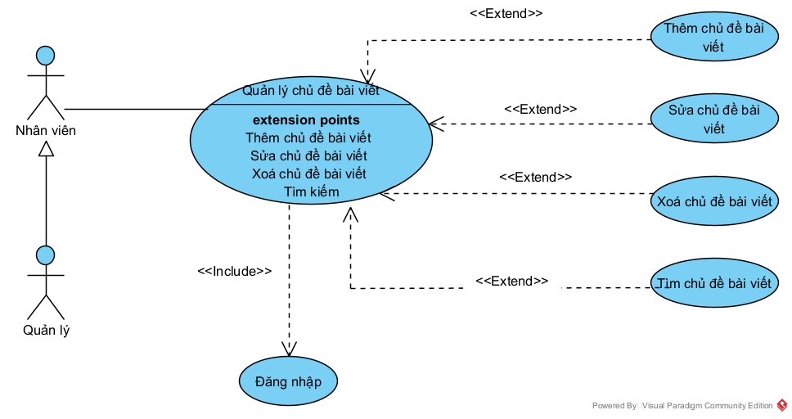

Hình 3.8: Use case quản lý chủ đề bài viết

|  |
| --- |
| ***Tên use case:*** *Quản lý chủ đề bài viết* |
| ***Actor:*** *Người quản trị, nhân viên* |
| ***Mô tả****: Use case cho phép thêm, sửa, xóa, tìm kiếm thông tin chủ đề bài viết trong hệ thống.* |

* *Mô tả luồng sự kiện của ca sử dụng quản lý chủ đề bài viết*

|  |
| --- |
| 1. Người quản trị yêu cầu chức năng quản lý chủ đề bài viết |
| 2. SYSTEM Hiển thị giao diện quản lý chủ đề bài viết |
| 3. SYSTEM Hệ thống lấy về danh sách chủ đề bài viết hiển thị lên giao diện |
| 4. if Nếu người dùng yêu cầu chức năng thêm thông tin chủ đề bài viết |
| 4.1. SYSTEM Hệ thống thực hiện chức năng thêm thông tin chủ đề bài viết |
| 4. end if |
| 5. if Nếu người dùng yêu cầu chức năng xóa thông tin chủ đề bài viết |
| 5.1. SYSTEM Hệ thống thực hiện chức năng xóa thông tin chủ đề bài viết |
| 5. end if |
| 6. if Nếu người dùng yêu cầu chức năng sửa thông tin chủ đề bài viết |
| 6.1. SYSTEM Hệ thống thực hiện chức năng sửa thông tin chủ đề bài viết |
| 6. end if |
| 7. if Nếu người dùng yêu cầu chức năng tìm kiếm thông tin chủ đề bài viết |
| 7.1. SYSTEM Hệ thống thực hiện chức năng tìm kiếm thông tin chủ đề bài viết |
| 7. end if |

* *Mô tả luồng sự kiện của ca sử dụng thêm thông tin chủ đề bài viết*

|  |
| --- |
| 1. Người quản trị chọn chức năng thêm thông tin chủ đề bài viết |
| 2. SYSTEM Hiển thị giao diện thêm thông tin chủ đề bài viết |
| 3. SYSTEM Hệ thống lấy về thông tin chủ đề bài viết hiển thị giao diện |
| 4. Người quản trị thêm thông tin chủ đề bài viết |
| 5. Người quản trị yêu cầu lưu thông tin chủ đề bài viết |
| 6. SYSTEM Hệ thống kiểm tra thông tin hợp lệ, nếu không hợp lệ chuyển sang luồng 6a |
| 7. SYSTEM Hệ thống lưu thông tin chủ đề bài viết vào trong hệ thống và hiển thị lên giao diện |
| Extension: |
| 6.a. Thông tin chủ đề bài viết không hợp lệ |
| 1. SYSTEM Hệ thống thông báo các thông tin không hợp lệ, yêu cầu thêm lại |

* *Mô tả luồng sự kiện của ca sử dụng sửa thông tin chủ đề bài viết*

|  |
| --- |
| 1. Người quản trị yêu cầu chức năng sửa thông tin chủ đề bài viết |
| 2. SYSTEM Hiển thị giao diện sửa thông tin chủ đề bài viết |
| 3. SYSTEM Hệ thống lấy về thông tin chủ đề bài viết hiển thị lên giao diện |
| 4. Người quản trị yêu cầu sửa thông tin chủ đề bài viết |
| 5. Người quản trị yêu cầu cập nhật lại thông tin chủ đề bài viết |
| 6. SYSTEM Hệ thống kiểm tra thông tin hợp lệ nếu không hợp lệ chuyển sang luồng phụ 6a |
| 7. SYSTEM Hệ thống lưu thông tin chủ đề bài viết vào trong hệ thống và hiển thị lên giao diện |
| Extension: |
| 6.a. Thông tin chủ đề bài viết sau khi sửa không hợp lệ |
| 1. SYSTEM Hệ thống thông báo các thông tin không hợp lệ, yêu cầu thêm lại |
| 2. Người quản trị thoát khỏi chức năng sửa thông tin chủ đề bài viết |

* *Mô tả luồng sự kiện của ca sử dụng xoá thông tin chủ đề bài viết*

|  |
| --- |
| 1. Người quản trị yêu cầu chức năng xóa thông tin chủ đề bài viết |
| 2. SYSTEM Hiển thị giao diện xóa thông tin chủ đề bài viết |
| 3. SYSTEM Hệ thống lấy về thông tin chủ đề bài viết hiển thị lên giao diện |
| 4. Người quản trị yêu cầu xóa thông tin nhà cung cấp |
| 5. SYSTEM Hệ thống hiển thị thông tin xác nhận xóa bỏ, xóa thông tin nhà cung cấp đó ra khỏi hệ thống và hiển thị giao diện |

* *Mô tả luồng sự kiện của ca sử dụng tìm kiếm thông tin nhà cung cấp*

|  |
| --- |
| 1. Người quản trị yêu cầu chức năng tìm kiếm thông tin nhà cung cấp |
| 2. SYSTEM Hiển thị giao diện tìm kiếm thông tin nhà cung cấp |
| 3. SYSTEM Hệ thống kiểm tra thông tin cần tìm có hợp lệ, nếu không hợp lệ chuyển sang luồng phụ 3a |
| 4. SYSTEM Hệ thống hiển thị thông tin nhà cung cấp vừa tìm được trong hệ thống lên giao diện |
| Extension: |
| 3.a. Thông tin nhà cung cấp cần tìm kiếm không hợp lệ |
| 1. SYSTEM Hệ thống thông báo các thông tin không hợp lệ, yêu cầu thêm lại |
| 2. Người quản trị thoát khỏi chức năng tìm kiếm thông tin chủ đề bài viết |

# Use case quản lý bài viết

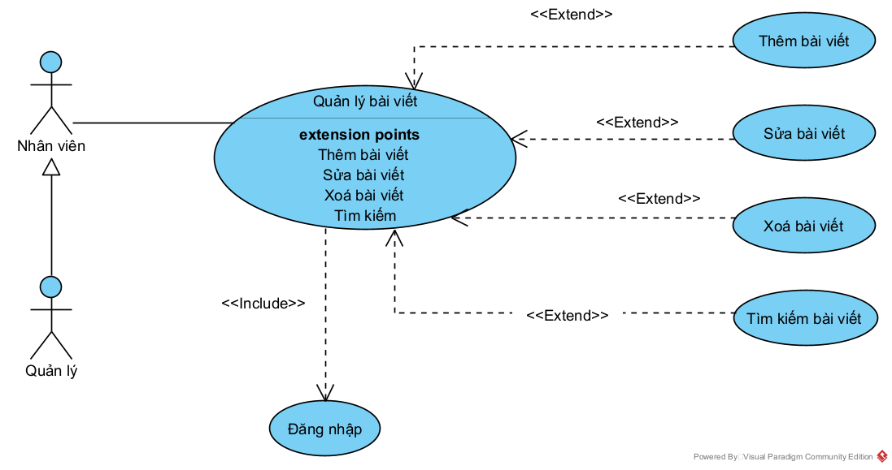

Hình 3.9: Use case quản lý bài viết

|  |
| --- |
| ***Tên use case:*** *Quản lý bài viết* |
| ***Actor:*** *Người quản trị, nhân viên* |
| ***Mô tả****: Use case cho phép thêm, sửa, xóa, tìm kiếm thông tin chủ đề bài viết trong hệ thống.* |

* *Mô tả luồng sự kiện của ca sử dụng quản lý bài viết*

|  |
| --- |
| 1. Người quản trị yêu cầu chức năng quản lý bài viết |
| 2. SYSTEM Hiển thị giao diện quản lý bài viết |
| 3. SYSTEM Hệ thống lấy về danh sách bài viết hiển thị lên giao diện |
| 4. if Nếu người dùng yêu cầu chức năng thêm thông tin bài viết |
| 4.1. SYSTEM Hệ thống thực hiện chức năng thêm thông tin bài viết |
| 4. end if |
| 5. if Nếu người dùng yêu cầu chức năng xóa thông tin bài viết |
| 5.1. SYSTEM Hệ thống thực hiện chức năng xóa thông tin bài viết |
| 5. end if |
| 6. if Nếu người dùng yêu cầu chức năng sửa thông tin bài viết |
| 6.1. SYSTEM Hệ thống thực hiện chức năng sửa thông tin bài viết |
| 6. end if |
| 7. if Nếu người dùng yêu cầu chức năng tìm kiếm thông tin bài viết |
| 7.1. SYSTEM Hệ thống thực hiện chức năng tìm kiếm thông tin bài viết |
| 7. end if |

* *Mô tả luồng sự kiện của ca sử dụng thêm thông tin bài viết*

|  |
| --- |
| 1. Người quản trị chọn chức năng thêm thông tin bài viết |
| 2. SYSTEM Hiển thị giao diện thêm thông tin bài viết |
| 3. SYSTEM Hệ thống lấy về thông tin bài viết hiển thị giao diện |
| 4. Người quản trị thêm thông tin bài viết |
| 5. Người quản trị yêu cầu lưu thông tin bài viết |
| 6. SYSTEM Hệ thống kiểm tra thông tin hợp lệ, nếu không hợp lệ chuyển sang luồng 6a |
| 7. SYSTEM Hệ thống lưu thông tin bài viết vào trong hệ thống và hiển thị lên giao diện |
| Extension: |
| 6.a. Thông tin bài viết không hợp lệ |
| 1. SYSTEM Hệ thống thông báo các thông tin không hợp lệ, yêu cầu thêm lại |

* *Mô tả luồng sự kiện của ca sử dụng sửa thông tin bài viết*

|  |
| --- |
| 1. Người quản trị yêu cầu chức năng sửa thông tin bài viết |
| 2. SYSTEM Hiển thị giao diện sửa thông tin bài viết |
| 3. SYSTEM Hệ thống lấy về thông tin bài viết hiển thị lên giao diện |
| 4. Người quản trị yêu cầu sửa thông tin bài viết |
| 5. Người quản trị yêu cầu cập nhật lại thông tin bài viết |
| 6. SYSTEM Hệ thống kiểm tra thông tin hợp lệ nếu không hợp lệ chuyển sang luồng phụ 6a |
| 7. SYSTEM Hệ thống lưu thông tin bài viết vào trong hệ thống và hiển thị lên giao diện |
| Extension: |
| 6.a. Thông tin bài viết sau khi sửa không hợp lệ |
| 1. SYSTEM Hệ thống thông báo các thông tin không hợp lệ, yêu cầu thêm lại |
| 2. Người quản trị thoát khỏi chức năng sửa thông tin bài viết |

* *Mô tả luồng sự kiện của ca sử dụng xoá thông tin bài viết*

|  |
| --- |
| 1. Người quản trị yêu cầu chức năng xóa thông tin bài viết |
| 2. SYSTEM Hiển thị giao diện xóa thông tin bài viết |
| 3. SYSTEM Hệ thống lấy về thông tin bài viết hiển thị lên giao diện |
| 4. Người quản trị yêu cầu xóa thông tin nhà cung cấp |
| 5. SYSTEM Hệ thống hiển thị thông tin xác nhận xóa bỏ, xóa thông tin nhà cung cấp đó ra khỏi hệ thống và hiển thị giao diện |

* *Mô tả luồng sự kiện của ca sử dụng tìm kiếm thông tin nhà cung cấp*

|  |
| --- |
| 1. Người quản trị yêu cầu chức năng tìm kiếm thông tin nhà cung cấp |
| 2. SYSTEM Hiển thị giao diện tìm kiếm thông tin nhà cung cấp |
| 3. SYSTEM Hệ thống kiểm tra thông tin cần tìm có hợp lệ, nếu không hợp lệ chuyển sang luồng phụ 3a |
| 4. SYSTEM Hệ thống hiển thị thông tin nhà cung cấp vừa tìm được trong hệ thống lên giao diện |
| Extension: |
| 3.a. Thông tin nhà cung cấp cần tìm kiếm không hợp lệ |
| 1. SYSTEM Hệ thống thông báo các thông tin không hợp lệ, yêu cầu thêm lại |
| 2. Người quản trị thoát khỏi chức năng tìm kiếm thông tin bài viết |

# Use case quản lý hoá đơn nhập

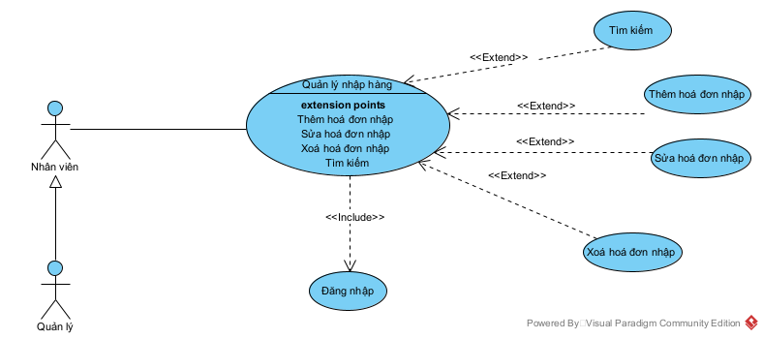

Hình 3.10: Use case quản lý hoá đơn nhập

|  |
| --- |
| ***Tên use case:*** *Quản lý hoá đơn nhập* |
| ***Actor:*** *Người quản trị, nhân viên* |
| ***Mô tả****: Use case cho phép thêm, sửa, xóa, tìm kiếm thông tin hoá đơn nhập trong hệ thống.* |

* *Mô tả luồng sự kiện của ca sử dụng quản lý hoá đơn nhập*

|  |
| --- |
| 1. Người quản trị yêu cầu chức năng quản lý hoá đơn nhập |
| 2. SYSTEM Hiển thị giao diện quản lý hoá đơn nhập |
| 3. SYSTEM Hệ thống lấy về danh sách hoá đơn nhập hiển thị lên giao diện |
| 4. if Nếu người dùng yêu cầu chức năng thêm thông tin hoá đơn nhập |
| 4.1. SYSTEM Hệ thống thực hiện chức năng thêm thông tin hoá đơn nhập |
| 4. end if |
| 5. if Nếu người dùng yêu cầu chức năng xóa thông tin hoá đơn nhập |
| 5.1. SYSTEM Hệ thống thực hiện chức năng xóa thông tin hoá đơn nhập |
| 5. end if |
| 6. if Nếu người dùng yêu cầu chức năng sửa thông tin hoá đơn nhập |
| 6.1. SYSTEM Hệ thống thực hiện chức năng sửa thông tin hoá đơn nhập |
| 6. end if |
| 7. if Nếu người dùng yêu cầu chức năng tìm kiếm thông tin hoá đơn nhập |
| 7.1. SYSTEM Hệ thống thực hiện chức năng tìm kiếm thông tin hoá đơn nhập |
| 7. end if |

* *Mô tả luồng sự kiện của ca sử dụng thêm thông tin hoá đơn nhập*

|  |
| --- |
| 1. Người quản trị chọn chức năng thêm thông tin hoá đơn nhập |
| 2. SYSTEM Hiển thị giao diện thêm thông tin hoá đơn nhập |
| 3. SYSTEM Hệ thống lấy về thông tin hoá đơn nhập hiển thị giao diện |
| 4. Người quản trị thêm thông tin hoá đơn nhập |
| 5. Người quản trị yêu cầu lưu thông tin hoá đơn nhập |
| 6. SYSTEM Hệ thống kiểm tra thông tin hợp lệ, nếu không hợp lệ chuyển sang luồng 6a |
| 7. SYSTEM Hệ thống lưu thông tin hoá đơn nhập vào trong hệ thống và hiển thị lên giao diện |
| Extension: |
| 6.a. Thông tin hoá đơn nhập không hợp lệ |
| 1. SYSTEM Hệ thống thông báo các thông tin không hợp lệ, yêu cầu thêm lại |

* *Mô tả luồng sự kiện của ca sử dụng sửa thông tin hoá đơn nhập*

|  |
| --- |
| 1. Người quản trị yêu cầu chức năng sửa thông tin hoá đơn nhập |
| 2. SYSTEM Hiển thị giao diện sửa thông tin hoá đơn nhập |
| 3. SYSTEM Hệ thống lấy về thông tin hoá đơn nhập hiển thị lên giao diện |
| 4. Người quản trị yêu cầu sửa thông tin hoá đơn nhập |
| 5. Người quản trị yêu cầu cập nhật lại thông tin hoá đơn nhập |
| 6. SYSTEM Hệ thống kiểm tra thông tin hợp lệ nếu không hợp lệ chuyển sang luồng phụ 6a |
| 7. SYSTEM Hệ thống lưu thông tin hoá đơn nhập vào trong hệ thống và hiển thị lên giao diện |
| Extension: |
| 6.a. Thông tin hoá đơn nhập sau khi sửa không hợp lệ |
| 1. SYSTEM Hệ thống thông báo các thông tin không hợp lệ, yêu cầu thêm lại |
| 2. Người quản trị thoát khỏi chức năng sửa thông tin hoá đơn nhập |

* *Mô tả luồng sự kiện của ca sử dụng xoá thông tin hoá đơn nhập*

|  |
| --- |
| 1. Người quản trị yêu cầu chức năng xóa thông tin hoá đơn nhập |
| 2. SYSTEM Hiển thị giao diện xóa thông tin hoá đơn nhập |
| 3. SYSTEM Hệ thống lấy về thông tin hoá đơn nhập hiển thị lên giao diện |
| 4. Người quản trị yêu cầu xóa thông tin hoá đơn nhập |
| 5. SYSTEM Hệ thống hiển thị thông tin xác nhận xóa bỏ, xóa thông tin hoá đơn nhập đó ra khỏi hệ thống và hiển thị giao diện |

* *Mô tả luồng sự kiện của ca sử dụng tìm kiếm thông tin hoá đơn nhập*

|  |
| --- |
| 1. Người quản trị yêu cầu chức năng tìm kiếm thông tin hoá đơn nhập |
| 2. SYSTEM Hiển thị giao diện tìm kiếm thông tin hoá đơn nhập |
| 3. SYSTEM Hệ thống kiểm tra thông tin cần tìm có hợp lệ, nếu không hợp lệ chuyển sang luồng phụ 3a |
| 4. SYSTEM Hệ thống hiển thị thông tin hoá đơn nhập vừa tìm được trong hệ thống lên giao diện |
| Extension: |
| 3.a. Thông tin hoá đơn nhập cần tìm kiếm không hợp lệ |
| 1. SYSTEM Hệ thống thông báo các thông tin không hợp lệ, yêu cầu thêm lại |
| 2. Người quản trị thoát khỏi chức năng tìm kiếm thông tin hoá đơn nhập |

1. **Use case quản lý hoá đơn bán**

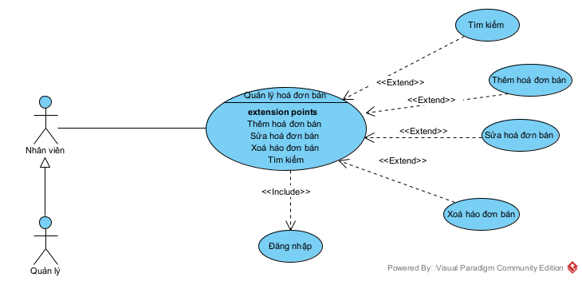

Hình 3.11: Use case quản lý hoá đơn bán

|  |
| --- |
| ***Tên use case:*** *Quản lý hoá đơn bán* |
| ***Actor:*** *Người quản trị, nhân viên* |
| ***Mô tả****: Use case cho phép thêm, sửa, xóa, tìm kiếm thông tin hoá đơn bán trong hệ thống.* |

* *Mô tả luồng sự kiện của ca sử dụng quản lý hoá đơn bán*

|  |
| --- |
| 1. Người quản trị yêu cầu chức năng quản lý hoá đơn bán |
| 2. SYSTEM Hiển thị giao diện quản lý hoá đơn bán |
| 3. SYSTEM Hệ thống lấy về danh sách hoá đơn bán hiển thị lên giao diện |
| 4. if Nếu người dùng yêu cầu chức năng thêm thông tin hoá đơn bán |
| 4.1. SYSTEM Hệ thống thực hiện chức năng thêm thông tin hoá đơn bán |
| 4. end if |
| 5. if Nếu người dùng yêu cầu chức năng xóa thông tin hoá đơn bán |
| 5.1. SYSTEM Hệ thống thực hiện chức năng xóa thông tin hoá đơn bán |
| 5. end if |
| 6. if Nếu người dùng yêu cầu chức năng sửa thông tin hoá đơn bán |
| 6.1. SYSTEM Hệ thống thực hiện chức năng sửa thông tin hoá đơn bán |
| 6. end if |
| 7. if Nếu người dùng yêu cầu chức năng tìm kiếm thông tin hoá đơn bán |
| 7.1. SYSTEM Hệ thống thực hiện chức năng tìm kiếm thông tin hoá đơn bán |
| 7. end if |

* *Mô tả luồng sự kiện của ca sử dụng thêm thông tin hoá đơn bán*

|  |
| --- |
| 1. Người quản trị chọn chức năng thêm thông tin hoá đơn bán |
| 2. SYSTEM Hiển thị giao diện thêm thông tin hoá đơn bán |
| 3. SYSTEM Hệ thống lấy về thông tin hoá đơn bán hiển thị giao diện |
| 4. Người quản trị thêm thông tin hoá đơn bán |
| 5. Người quản trị yêu cầu lưu thông tin hoá đơn bán |
| 6. SYSTEM Hệ thống kiểm tra thông tin hợp lệ, nếu không hợp lệ chuyển sang luồng 6a |
| 7. SYSTEM Hệ thống lưu thông tin hoá đơn bán vào trong hệ thống và hiển thị lên giao diện |
| Extension: |
| 6.a. Thông tin hoá đơn bán không hợp lệ |
| 1. SYSTEM Hệ thống thông báo các thông tin không hợp lệ, yêu cầu thêm lại |

* *Mô tả luồng sự kiện của ca sử dụng sửa thông tin hoá đơn bán*

|  |
| --- |
| 1. Người quản trị yêu cầu chức năng sửa thông tin hoá đơn bán |
| 2. SYSTEM Hiển thị giao diện sửa thông tin hoá đơn bán |
| 3. SYSTEM Hệ thống lấy về thông tin hoá đơn bán hiển thị lên giao diện |
| 4. Người quản trị yêu cầu sửa thông tin hoá đơn bán |
| 5. Người quản trị yêu cầu cập nhật lại thông tin hoá đơn bán |
| 6. SYSTEM Hệ thống kiểm tra thông tin hợp lệ nếu không hợp lệ chuyển sang luồng phụ 6a |
| 7. SYSTEM Hệ thống lưu thông tin hoá đơn bán vào trong hệ thống và hiển thị lên giao diện |
| Extension: |
| 6.a. Thông tin hoá đơn bán sau khi sửa không hợp lệ |
| 1. SYSTEM Hệ thống thông báo các thông tin không hợp lệ, yêu cầu thêm lại |
| 2. Người quản trị thoát khỏi chức năng sửa thông tin hoá đơn bán |

* *Mô tả luồng sự kiện của ca sử dụng xoá thông tin hoá đơn bán*

|  |
| --- |
| 1. Người quản trị yêu cầu chức năng xóa thông tin hoá đơn bán |
| 2. SYSTEM Hiển thị giao diện xóa thông tin hoá đơn bán |
| 3. SYSTEM Hệ thống lấy về thông tin hoá đơn bán hiển thị lên giao diện |
| 4. Người quản trị yêu cầu xóa thông tin hoá đơn bán |
| 5. SYSTEM Hệ thống hiển thị thông tin xác nhận xóa bỏ, xóa thông tin hoá đơn bán đó ra khỏi hệ thống và hiển thị giao diện |

* *Mô tả luồng sự kiện của ca sử dụng tìm kiếm thông tin hoá đơn bán*

|  |
| --- |
| 1. Người quản trị yêu cầu chức năng tìm kiếm thông tin hoá đơn bán |
| 2. SYSTEM Hiển thị giao diện tìm kiếm thông tin hoá đơn bán |
| 3. SYSTEM Hệ thống kiểm tra thông tin cần tìm có hợp lệ, nếu không hợp lệ chuyển sang luồng phụ 3a |
| 4. SYSTEM Hệ thống hiển thị thông tin hoá đơn bán vừa tìm được trong hệ thống lên giao diện |
| Extension: |
| 3.a. Thông tin hoá đơn bán cần tìm kiếm không hợp lệ |
| 1. SYSTEM Hệ thống thông báo các thông tin không hợp lệ, yêu cầu thêm lại |
| 2. Người quản trị thoát khỏi chức năng tìm kiếm thông tin hoá đơn bán |

# Use case quản lý tài khoản

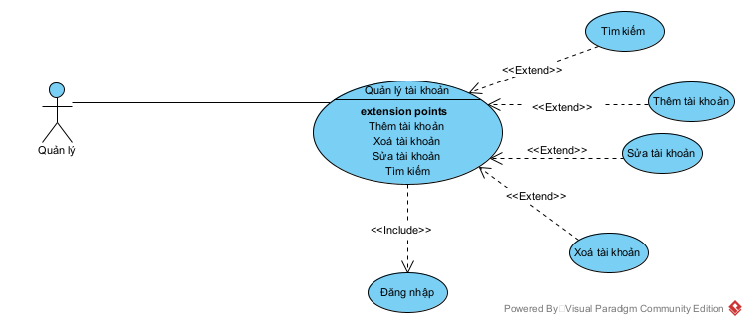

Hình 3.12: Use case quản lý tài khoản

|  |
| --- |
| ***Tên use case:*** *Quản lý tài khoản* |
| ***Actor:*** *Người quản trị* |
| ***Mô tả****: Use case cho phép thêm, sửa, xóa thông tin tài khoản trong hệ thống.* |

* *Mô tả luồng sự kiện của ca sử dụng quản lý tài khoản*

|  |
| --- |
| 1. Người quản trị yêu cầu chức năng quản lý tài khoản |
| 2. SYSTEM Hiển thị giao diện quản lý tài khoản |
| 3. SYSTEM Hệ thống lấy về danh sách tài khoản hiển thị lên giao diện |
| 4. if Nếu người dùng yêu cầu chức năng thêm thông tin tài khoản |
| 4.1. SYSTEM Hệ thống thực hiện chức năng thêm thông tin tài khoản |
| 4. end if |
| 5. if Nếu người dùng yêu cầu chức năng xóa thông tin tài khoản |
| 5.1. SYSTEM Hệ thống thực hiện chức năng xóa thông tin tài khoản |
| 5. end if |
| 6. if Nếu người dùng yêu cầu chức năng sửa thông tin tài khoản |
| 6.1. SYSTEM Hệ thống thực hiện chức năng sửa thông tin tài khoản |
| 6. end if |
| 7. if Nếu người dùng yêu cầu chức năng tìm kiếm thông tin tài khoản |
| 7.1. SYSTEM Hệ thống thực hiện chức năng tìm kiếm thông tin tài khoản |
| 7. end if |

* *Mô tả luồng sự kiện của ca sử dụng thêm thông tin tài khoản*

|  |
| --- |
| 1. Người quản trị chọn chức năng thêm thông tin tài khoản |
| 2. SYSTEM Hiển thị giao diện thêm thông tin tài khoản |
| 3. SYSTEM Hệ thống lấy về thông tin tài khoản hiển thị giao diện |
| 4. Người quản trị thêm thông tin tài khoản |
| 5. Người quản trị yêu cầu lưu thông tin tài khoản |
| 6. SYSTEM Hệ thống kiểm tra thông tin hợp lệ, nếu không hợp lệ chuyển sang luồng 6a |
| 7. SYSTEM Hệ thống lưu thông tin tài khoản vào trong hệ thống và hiển thị lên giao diện |
| Extension: |
| 6.a. Thông tin tài khoản không hợp lệ |
| 1. SYSTEM Hệ thống thông báo các thông tin không hợp lệ, yêu cầu thêm lại |

* *Mô tả luồng sự kiện của ca sử dụng sửa thông tin tài khoản*

|  |
| --- |
| 1. Người quản trị yêu cầu chức năng sửa thông tin tài khoản |
| 2. SYSTEM Hiển thị giao diện sửa thông tin tài khoản |
| 3. SYSTEM Hệ thống lấy về thông tin tài khoản hiển thị lên giao diện |
| 4. Người quản trị yêu cầu sửa thông tin tài khoản |
| 5. Người quản trị yêu cầu cập nhật lại thông tin tài khoản |
| 6. SYSTEM Hệ thống kiểm tra thông tin hợp lệ nếu không hợp lệ chuyển sang luồng phụ 6a |
| 7. SYSTEM Hệ thống lưu thông tin tài khoản vào trong hệ thống và hiển thị lên giao diện |
| Extension: |
| 6.a. Thông tin tài khoản sau khi sửa không hợp lệ |
| 1. SYSTEM Hệ thống thông báo các thông tin không hợp lệ, yêu cầu thêm lại |
| 2. Người quản trị thoát khỏi chức năng sửa thông tin tài khoản |

* *Mô tả luồng sự kiện của ca sử dụng xoá thông tin tài khoản*

|  |
| --- |
| 1. Người quản trị yêu cầu chức năng xóa thông tin tài khoản |
| 2. SYSTEM Hiển thị giao diện xóa thông tin tài khoản |
| 3. SYSTEM Hệ thống lấy về thông tin tài khoản hiển thị lên giao diện |
| 4. Người quản trị yêu cầu xóa thông tin tài khoản |
| 5. SYSTEM Hệ thống hiển thị thông tin xác nhận xóa bỏ, xóa thông tin tài khoản đó ra khỏi hệ thống và hiển thị giao diện |

1. **Use case quản lý quảng cáo**

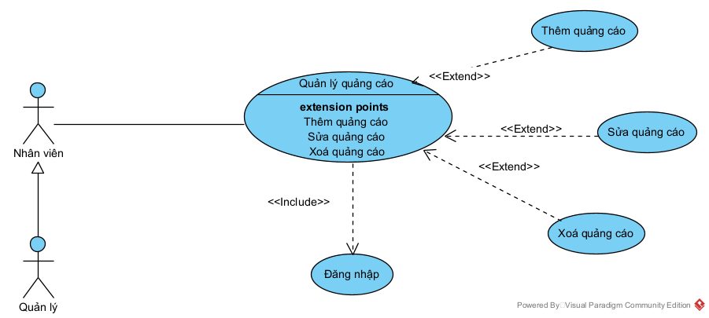

Hình 3.13: Use case quản lý quảng cáo

|  |
| --- |
| ***Tên use case:*** *Quản lý quảng cáo* |
| ***Actor:*** *Người quản trị, nhân viên* |
| ***Mô tả****: Use case cho phép thêm, sửa, xóa, tìm kiếm thông tin quảng cáo trong hệ thống.* |

* *Mô tả luồng sự kiện của ca sử dụng quản lý quảng cáo*

|  |
| --- |
| 1. Người quản trị yêu cầu chức năng quản lý quảng cáo |
| 2. SYSTEM Hiển thị giao diện quản lý quảng cáo |
| 3. SYSTEM Hệ thống lấy về danh sách quảng cáo hiển thị lên giao diện |
| 4. if Nếu người dùng yêu cầu chức năng thêm thông tin quảng cáo |
| 4.1. SYSTEM Hệ thống thực hiện chức năng thêm thông tin quảng cáo |
| 4. end if |
| 5. if Nếu người dùng yêu cầu chức năng xóa thông tin quảng cáo |
| 5.1. SYSTEM Hệ thống thực hiện chức năng xóa thông tin quảng cáo |
| 5. end if |
| 6. if Nếu người dùng yêu cầu chức năng sửa thông tin quảng cáo |
| 6.1. SYSTEM Hệ thống thực hiện chức năng sửa thông tin quảng cáo |
| 6. end if |
| 7. if Nếu người dùng yêu cầu chức năng tìm kiếm thông tin quảng cáo |
| 7.1. SYSTEM Hệ thống thực hiện chức năng tìm kiếm thông tin quảng cáo |
| 7. end if |

* *Mô tả luồng sự kiện của ca sử dụng thêm thông tin quảng cáo*

|  |
| --- |
| 1. Người quản trị chọn chức năng thêm thông tin quảng cáo |
| 2. SYSTEM Hiển thị giao diện thêm thông tin quảng cáo |
| 3. SYSTEM Hệ thống lấy về thông tin quảng cáo hiển thị giao diện |
| 4. Người quản trị thêm thông tin quảng cáo |
| 5. Người quản trị yêu cầu lưu thông tin quảng cáo |
| 6. SYSTEM Hệ thống kiểm tra thông tin hợp lệ, nếu không hợp lệ chuyển sang luồng 6a |
| 7. SYSTEM Hệ thống lưu thông tin quảng cáo vào trong hệ thống và hiển thị lên giao diện |
| Extension: |
| 6.a. Thông tin phiên bản ô tô không hợp lệ |
| 1. SYSTEM Hệ thống thông báo các thông tin không hợp lệ, yêu cầu thêm lại |

* *Mô tả luồng sự kiện của ca sử dụng sửa thông tin quảng cáo*

|  |
| --- |
| 1. Người quản trị yêu cầu chức năng sửa thông tin quảng cáo |
| 2. SYSTEM Hiển thị giao diện sửa thông tin quảng cáo |
| 3. SYSTEM Hệ thống lấy về thông tin quảng cáo hiển thị lên giao diện |
| 4. Người quản trị yêu cầu sửa thông tin quảng cáo |
| 5. Người quản trị yêu cầu cập nhật lại thông tin quảng cáo |
| 6. SYSTEM Hệ thống kiểm tra thông tin hợp lệ nếu không hợp lệ chuyển sang luồng phụ 6a |
| 7. SYSTEM Hệ thống lưu thông tin quảng cáo vào trong hệ thống và hiển thị lên giao diện |
| Extension: |
| 6.a. Thông tin loại xe sau khi sửa không hợp lệ |
| 1. SYSTEM Hệ thống thông báo các thông tin không hợp lệ, yêu cầu thêm lại |
| 2. Người quản trị thoát khỏi chức năng sửa thông tin quảng cáo |

* *Mô tả luồng sự kiện của ca sử dụng xoá thông tin quảng cáo*

|  |
| --- |
| 1. Người quản trị yêu cầu chức năng xóa thông tin quảng cáo |
| 2. SYSTEM Hiển thị giao diện xóa thông tin quảng cáo |
| 3. SYSTEM Hệ thống lấy về thông tin quảng cáo hiển thị lên giao diện |
| 4. Người quản trị yêu cầu xóa thông tin quảng cáo |
| 5. SYSTEM Hệ thống hiển thị thông tin xác nhận xóa bỏ, xóa thông tin quảng cáo đó ra khỏi hệ thống và hiển thị giao diện |

1. **Use case thống kê**

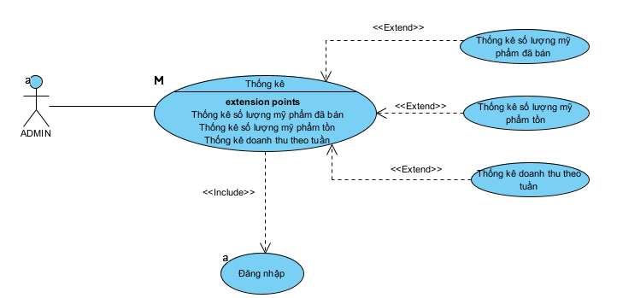

Hình 3.14: Use case thống kê

|  |
| --- |
| **Tên use case**: Thống kê |
| **Actor**: Người quản trị, nhân viên |
| **Mô tả**: Hiển thị thông tin chi tiết về ô tô bán chạy, doanh thu, lợi nhuận, số ô tô đã bán ra và số lượng ô tô còn tồn đọng trong kho. |

**Kịch bản chính:**

|  |
| --- |
| 1. Người dùng chọn tùy chọn Thống kê ô tô, doanh thu, lợi nhuận, số ô tô đã bán, số ô tô tồn từ hệ thống |
| 2. SYSTEM Hệ thống hiển thị các loại thông tin thống kê có sẵn hoặc cho phép  người dùng tạo một thống kê tùy chỉnh. |
| 3. Người dùng chọn loại thông tin thống kê ô tô bán chạy |
| 4. SYSTEM Hệ thống xử lý yêu cầu thống kê ô tô bán chạy. |
| 5. SYSTEM Hệ thống hiển thị danh sách các ô tô bán chạy, bao gồm tên ô tô, số lượng đã bán, và doanh thu liên quan. |
| 6. Người dùng có tùy chọn tương tác với danh sách, như lọc dữ liệu, sắp xếp mỹ  phẩm theo doanh thu hoặc số lượng đã bán hoặc số lượng ô tô tồn ra. |
| 7. Người dùng chọn một ô tô cụ thể từ danh sách để xem chi tiết về mỹ  phẩm đó, bao gồm số lượng đã bán ra, doanh thu, lợi nhuận của ô tô đó. |
| 8. SYSTEM Hệ thống hiển thị thông tin chi tiết về ô tô, doanh thu, lợi  nhuận, số ô tô đã bán ra và số lượng ô tô tồn trong kho. |

1. **Use case tổng quát trang người dùng**

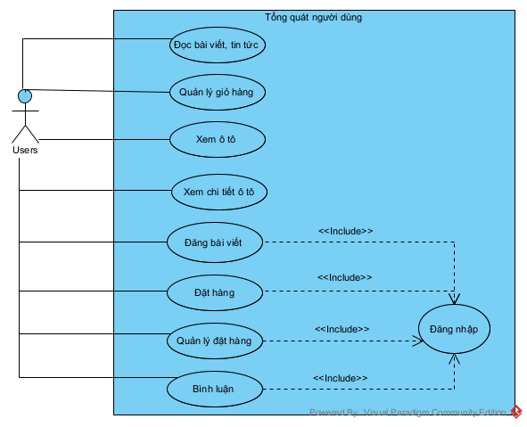

Hình 3.15: Biểu đồ usecase tổng quát trang người dùng

1. **Usecase quản lý đơn hàng đặt**

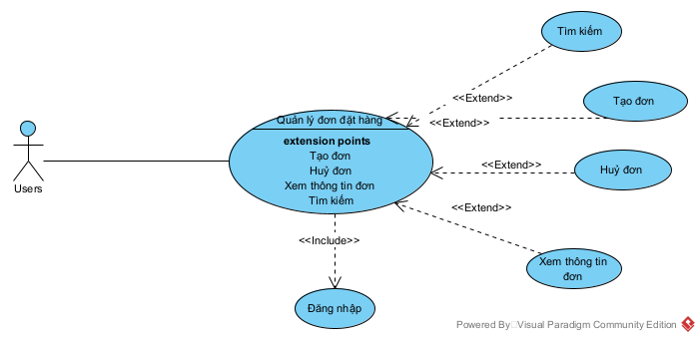

Hình 3.16: Usecase quản lý đơn hàng

|  |
| --- |
| ***Tên use case:*** *Quản lý đơn hàng* |
| ***Actor:*** *Users (khách hàng)* |
| ***Mô tả****: Use case cho phép thêm, sửa, xóa, chờ duyệt và thanh toán thông tin đơn hàng hệ thống.* |

* *Mô tả luồng sự kiện của ca sử dụng quản lý đơn hàng*

|  |
| --- |
| 1. Người dùng yêu cầu chức năng quản lý đơn hàng |
| 2. SYSTEM Hiển thị giao diện quản lý đơn hàng |
| 3. SYSTEM Hệ thống lấy về danh sách đơn hàng hiển thị lên giao diện |
| 4. if Nếu người dùng yêu cầu chức năng thêm thông tin đơn hàng |
| 4.1. SYSTEM Hệ thống thực hiện chức năng thêm thông tin đơn hàng |
| 4. end if |
| 5. if Nếu người dùng yêu cầu chức năng xóa thông tin đơn hàng |
| 5.1. SYSTEM Hệ thống thực hiện chức năng xóa thông tin đơn hàng |
| 5. end if |
| 6. if Nếu người dùng yêu cầu chức năng sửa thông tin đơn hàng |
| 6.1. SYSTEM Hệ thống thực hiện chức năng sửa thông tin đơn hàng |
| 6. end if |
| 7. if Nếu người dùng yêu cầu chức năng chờ duyệt đơn hàng |
| 7.1. SYSTEM Hệ thống thực hiện chức năng chờ duyệt đơn hàng |
| 7. end if |
| 8. if Nếu người dùng yêu cầu chức năng thanh toán đơn hàng |
| 8.1. SYSTEM Hệ thống thực hiện chức năng thanh toán đơn hàng |
| 8. end if |

* *Mô tả luồng sự kiện của ca sử dụng tạo thông tin đơn hàng*

|  |
| --- |
| 1. Người dùng chọn chức năng thêm thông tin đơn hàng |
| 2. SYSTEM Hiển thị giao diện thêm thông tin đơn hàng |
| 3. SYSTEM Hệ thống lấy về thông tin đơn hàng hiển thị giao diện |
| 4. Người dùng thêm thông tin đơn hàng |
| 5. Người dùng yêu cầu lưu thông tin đơn hàng |
| 6. SYSTEM Hệ thống kiểm tra thông tin hợp lệ, nếu không hợp lệ chuyển sang luồng 6a |
| 7. SYSTEM Hệ thống lưu thông tin đơn hàng vào trong hệ thống và hiển thị lên giao diện |
| Extension: |
| 6.a. Thông tin đơn hàng không hợp lệ |
| 1. SYSTEM Hệ thống thông báo các thông tin không hợp lệ, yêu cầu thêm lại |

* *Mô tả luồng sự kiện của ca sử dụng huỷ thông tin đơn hàng*

|  |
| --- |
| 1. Người dùng yêu cầu chức năng xóa thông tin đơn hàng |
| 2. SYSTEM Hiển thị giao diện xóa thông tin đơn hàng |
| 3. SYSTEM Hệ thống lấy về thông tin đơn hàng hiển thị lên giao diện |
| 4. Người dùng yêu cầu xóa thông tin đơn hàng |
| 5. SYSTEM Hệ thống hiển thị thông tin xác nhận xóa bỏ, xóa thông tin đơn hàng đó ra khỏi hệ thống và hiển thị giao diện |

1. **Usecase xem thông tin ô**

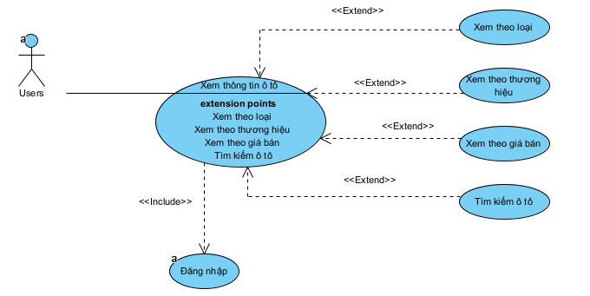

Hình 3.17: Usecase xem thông tin ô tô

|  |
| --- |
| **Tên use case:** Xem thông tin ô tô |
| **Actor:** Users (khách hàng) |
| **Mô tả:** Cho phép users (khách hàng) xem thông tin ô tô |

* Luồng sự kiện

|  |
| --- |
| 1. Người dùng chọn ô tô cần xem |
| 2. SYSTEM Hệ thống hiển thị giao diện xem ô tô |
| 3. SYSTEM Hệ thống lầy về danh sách các ô tô theo loại đã chọn, không  có ô tô nào chuyển sang luồng phụ 3a |
| 4. SYSTEM Hiển thị danh sách ô tô |
| Extension: |
| 3.a. Không có ô tô |
| 1. SYSTEM Hiển thị thông báo không có ô tô thuộc loại đã chọn. |

# 18) Use case quản lý giỏ hàng

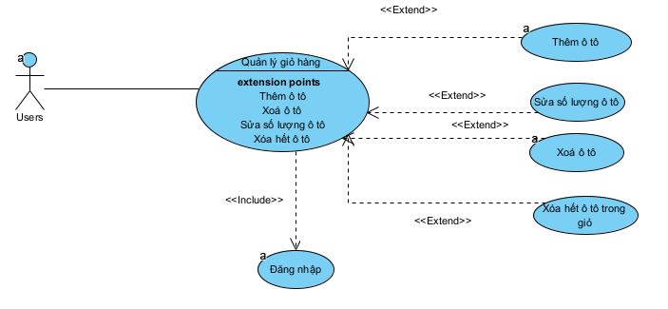

Hình 3.18: Usecase quản lý giỏ hàng

* **Luồng sự kiện**

|  |
| --- |
| 1. Người dùng yêu cầu chức năng quản lý giỏ hàng |
| 2. SYSTEM Hệ thống kiểm tra xem có ô tô nào trong giỏ hàng không, nếu  không có chuyển sang luồng phụ 2a |
| 3. SYSTEM Hệ thống hiển thị lên giao diện quản lý giỏ hàng |
| 4. SYSTEM Hệ thống lấy về danh sách ô tô đã thêm vào lên giao diện |
| Extension: |
| 2.a. Không có ô tô nào trong giỏ hàng |
| 1. SYSTEM Hệ thống hiển thị thông báo không có ô tô nào trong giỏ  hàng |

* **Thêm ô tô vào giỏ hàng**

|  |
| --- |
| 1. Người dùng chọn chức năng thêm thông tin ô tô vào giỏ hàng |
| 2. SYSTEM Hiển thị giao diện thêm trang chủ |
| 3. SYSTEM Hệ thống lấy về thông tin ô tô hiển thị giao diện |
| 4. Người dùng thêm thông tin ô tô vào giỏ hàng |
| 5. Người dùng yêu cầu lưu thông tin ô tô |
| 6. SYSTEM Hệ thống kiểm tra thông tin hợp lệ, nếu không hợp lệ chuyển sang luồng 6a |
| 7. SYSTEM Hệ thống lưu thông tin ô tô vào trong hệ thống và hiển thị lên giao diện |
| Extension: |
| 6.a. Thông tin ô tô không hợp lệ |
| 1. SYSTEM Hệ thống thông báo các thông tin không hợp lệ, yêu cầu thêm lại |

* **Sửa số lượng ô tô trong giỏ hàng**

|  |
| --- |
| 1. Người dùng yêu cầu chức năng sửa số lượng ô tô |
| 2. SYSTEM Hệ thống kiểm tra số lượng ô tô có đủ để đặt hàng không, nếu  không chuyển sang luồng phụ 2a |
| 3. SYSTEM Hệ thống cập nhật lại số lượng ô tô đặt hàng trong giỏ hàng và  tổng thành tiền. |
| Extension: |
| 2.a. Số lượng ô tô không đủ |
| 1. SYSTEM Thông báo số lượng ô tô không đủ cho người dùng (khách hàng) |

* **Xoá ô tô**

|  |
| --- |
| 1. Người dùng chọn ô tô cần xóa |
| 2. Yêu cầu xóa ô tô khỏi giỏ hàng |
| 3. SYSTEM Hệ thống xóa ô tô khỏi giỏ hàng |

* **Chức năng đặt hàng**

|  |
| --- |
| 1. Người dùng (khách hàng) yêu cầu chức năng đặt hàng |
| 2. SYSTEM Hệ thống kiểm tra trạng thái đăng nhập của khách hàng, nếu chưa đăng nhập chuyển sang luồng phụ 2a |
| 3. SYSTEM Hiển thị giao diện đặt hàng |
| 4. SYSTEM Lấy về danh sách các mặt hàng đã có trong giỏ hàng, hiển thị lên giao diện |
| 5. if Khách hàng thêm mã voucher |
| 5.1. SYSTEM Hệ thống kiểm tra thông tin mã voucher, nếu không chuyển  sang luồng phụ 5.1a |
| 5.2. SYSTEM Hệ thống cập nhật lại thành tiền |
| end if |
| 6. SYSTEM Lấy về thông tin khách hàng hiển thị lên giao diện |
| 7. SYSTEM Lấy về các địa chỉ giao hàng của khách hàng |
| 8. if Nếu khách chọn địa chỉ giao hàng khác |
| 8.1. Khách thêm thông tin giao hàng mới hoặc địa chỉ giao hàng mặc định đã  có |
| end if |
| 9. Yêu cầu đặt hàng |
| 10. SYSTEM Sinh mã đơn hàng |
| 11. if Nếu thêm thông tin giao hàng mới |
| 11.1. SYSTEM Lưu thông tin giao hàng vào hệ thống |
| end if |
| 12. SYSTEM Hệ thống lưu danh sách các mặt hàng trong đơn hàng vào hệ thống |
| Extension: |
| 2.a. Khách hàng chưa đăng nhập |
| 1. SYSTEM Hiển thị thông báo yêu cầu đăng nhập |
| 2. SYSTEM HIển thị giao diện đăng nhập |
| 5.1a. |
| 1. Mã voucher không hợp lệ |
| 2. SYSTEM Hệ thống đưa ra thông báo mã voucher không hợp lệ |

3.1.2 Biểu đồ lớp thực thể

a) Danh sách các lớp đối tượng

|  |  |  |
| --- | --- | --- |
| STT | Tên lớp | Mô tả |
| **1** | Loại ô tô | Lớp loại ô tô cho phép: thêm, sửa, xoá, tìm kiếm loại ô tô. |
| **2** | Hãng xe | Lớp hãng xe ô tô cho phép: thêm, sửa, xoá, tìm kiếm hãng xe ô tô. |
| **3** | Xe ô tô | Lớp ô tô cho phép: thêm, sửa, xoá, tìm kiếm ô tô. |
| **4** | Khách hàng | Lớp khách hàng cho phép: thêm, sửa, xoá, tìm kiếm thông tin khách hàng. |
| **5** | Nhân viên | Lớp nhân viên cho phép: thêm, sửa, xoá, tìm kiếm thông tin nhân viên. |
| **6** | Nhà cung cấp | Lớp nhà cung cấp cho phép: thêm, sửa, xoá, thông tin nhà cung cấp. |
| **7** | Chủ đề bài viết | Lớp chủ đề bài viết cho phép: thêm, sửa, xoá, thông tin chủ đề bài viết. |
| **8** | Bài viết | Lớp bài viết cho phép: thêm, sửa, xoá, thông tin bài viết. |
| **9** | Quảng cáo | Lớp quảng cáo cho phép: thêm, sửa, xoá quảng cáo. |
| **10** | Giỏ hàng | Lớp giỏ hàng cho phép: Thêm, sửa, xoá ô tô khỏi giỏ hàng |
| **11** | Nhập hàng | Là lớp bao gồm hoá đơn thêm và chi tiết hoá đơn nhập.  - Hoá đơn nhập cho phép: thêm, sửa, xoá và tìm kiếm hoá đơn nhập.  - Chi tiết hoá đơn nhập cho phép: thêm, sửa, xoá và tìm kiếm chi tiết hoá đơn nhập. |
| **12** | Đặt hàng | Là lớp bao gồm đơn hàng đặt và chi tiết đơn hàng đặt.  - Đơn hàng đặt cho phép: thêm, sửa, xoá, và xác nhận đơn hàng đặt.  - Chi tiết hoá đơn bán cho phép: thêm, sửa, xoá và xác nhận chi tiết đơn hàng. |
| **13** | Tài khoản | Lớp tài khoản cho phép: thêm, sửa, xoá, thông tin tài khoản. |

b) Chi tiết hóa các lớp đối tượng

1. Lớp Loại Ô tô

* Danh sách thuộc tính

Bảng 3.3: Danh sách thuộc tính của lớp loại ô tô

|  |  |  |  |  |
| --- | --- | --- | --- | --- |
| **STT** | **Tên thuộc tính** | **Kiểu dữ liệu** | **Ràng buộc** | **Mô tả** |
| **1** | MaLoaiXe | INT | Khoá chính, duy nhất | Mã loại ô tô |
| **2** | HinhAnhLoaiXe | Text | Khác rỗng | Hình ảnh loại xe |
| **2** | TenLoai | Nvarchar (30) | Khác rỗng | Tên loại ô tô |
| **3** | MoTa | Nvarchar (MAX) | Khác rỗng | Mô tả loại ô tô |

* Danh sách phương thức

Bảng 3.4: Danh sách phương thức của lớp loại ô tô

|  |  |  |  |  |
| --- | --- | --- | --- | --- |
| **STT** | **Tên phương thức** | **Kiểu dữ liệu** | **Mức truy cập** | **Mô tả** |
| **1** | Thêm loại ô tô | Void | Public | Thêm loại ô tô mới. |
| **2** | Sửa loại ô tô | Void | Public | Sửa thông tin loại ô tô khi ô tô bị sai thông tin. |
| **3** | Xoá loại ô tô | Void | Public | Xoá thông tin loại ô tô đã không còn ở cửa hàng. |
| **4** | Tìm kiếm loại ô tô | Void | Public | Tìm kiếm loại ô tô muốn tìm. |

1. Lớp Hãng xe ô tô

* Danh sách thuộc tính

Bảng 3.5: Danh sách thuộc tính của lớp hãng xe ô tô

|  |  |  |  |  |
| --- | --- | --- | --- | --- |
| **STT** | **Tên thuộc tính** | **Kiểu dữ liệu** | **Ràng buộc** | **Mô tả** |
| **1** | MaHang | INT | Khoá chính, duy nhất | Mã hãng xe ô tô |
| **2** | HinhAnhHangXe | Text | Khác rỗng | Hình ảnh hãng xe |
| **2** | TenHang | VARCHAR(100) | Khác rỗng | Tên hãng xe ô tô |
| **3** | NgayTao | DATETIME | Khác rỗng | Ngày tạo |

* Danh sách phương thức

Bảng 3.6: Danh sách phương thức của lớp hãng xe ô tô

|  |  |  |  |  |
| --- | --- | --- | --- | --- |
| **STT** | **Tên phương thức** | **Kiểu dữ liệu** | **Mức truy cập** | **Mô tả** |
| **1** | Thêm hãng xe ô tô | Void | Public | Thêm hãng xe ô tô mới. |
| **2** | Sửa hãng xe ô tô | Void | Public | Sửa thông tin hãng xe ô tô khi ô tô bị sai thông tin. |
| **3** | Xoá hãng xe ô tô | Void | Public | Xoá thông tin hãng xe ô tô đã không còn ở cửa hàng. |
| **4** | Tìm kiếm hãng xe ô tô | Void | Public | Tìm kiếm hãng xe ô tô muốn tìm. |

1. Lớp Model xe

* Danh sách thuộc tính

Bảng 3.7: Danh sách thuộc tính lớp ô tô

|  |  |  |  |  |
| --- | --- | --- | --- | --- |
| **STT** | **Tên thuộc tính** | **Kiểu dữ liệu** | **Ràng buộc** | **Mô tả** |
| **1** | MaModel | INT | Khoá chính, duy nhất | Mã ô tô |
| **2** | TenModel | VARCHAR(100) | Khác rỗng | Tên ô tô |
| **3** | MaLoaiQuat | INT | Khoá ngoại, khác rỗng | Mã loại ô tô |
| **4** | MaHang | INT | Khoá ngoại, khác rỗng | Mã hãng |
| **5** | NamSanXuat | Nvarchar (MAX) | Khác rỗng | Năm sản xuất |
| **6** | Gia | DECIMAL(30,0) | >0 | Giá xe |
| **7** | HinhAnhXe | LONGTEXT | Khác rỗng | Hình ảnh xe |
| **8** | DSHinhAnhXe | LONGTEXT | Khác rỗng | Danh sách hình ảnh |
| **9** | MoTa | LONGTEXT | Khác rỗng | Mô tả ô tô |
| **10** | L100 | VARCHAR(245) | Khác rỗng | Nhiên liệu tiêu hao trên 100km |
| **11** | NhienLieu | VARCHAR(245) | Khác rỗng | Nhiên liệu sử dụng |
| **12** | HopSo | VARCHAR(245) | Khác rỗng | Hộp số |
| **13** | NgayTao | DATETIME | Khác rỗng | Ngày tạo |

* Danh sách phương thức

Bảng 3.8: Danh sách phương thức của lớp ô tô

|  |  |  |  |  |
| --- | --- | --- | --- | --- |
| STT | **Tên phương thức** | **Kiểu dữ liệu** | **Mức truy cập** | **Mô tả** |
| **1** | Thêm model xe | Void | Public | Thêm ô tô mới. |
| **2** | Sửa ô tô | Void | Public | Sửa thông tin ô tô khi ô tô bị sai thông tin. |
| **3** | Xoá ô tô | Void | Public | Xoá thông tin ô tô đã không còn ở cửa hàng. |
| **4** | Tìm kiếm ô tô | Void | Public | Tìm kiếm ô tô muốn tìm. |

1. Lớp Khách Hàng

* Danh sách các thuộc tính

Bảng 3.9: Danh sách các thuộc tính của lớp khách hàng

|  |  |  |  |  |
| --- | --- | --- | --- | --- |
| STT | **Tên thuộc tính** | **Kiểu dữ liệu** | **Ràng buộc** | **Mô tả** |
| **1** | MaKhachHang | INT | Khoá chính, khác rỗng, duy nhất | Mã khách hàng |
| **2** | TaiKhoanID | BIGINT | >0 | Tài khoản |
| **3** | HoVaTen | Nvarchar (30) | Khác rỗng | Họ tên khách hàng |
| **4** | GioiTinh | VARCHAR(45) | Khác rỗng | Giới tính |
| **5** | Email | VARCHAR(255) | Khác rỗng | Email khách hàng |
| **6** | CMND | VARCHAR(20) | Khác rỗng | CMND khách hàng |
| **7** | SDT | Varchar (11) | Khác rỗng, gồm 10 số hoặc 11 số, bắt đầu bằng số 0 | Số điện thoại của khách hàng |
| **8** | DiaChi | Nvarchar (30) | Khác rỗng | Địa chỉ của khách hàng |
| **9** | Ngày tạo | DATETIME | Khác rỗng | Ngày khách hàng đặt xe |

Danh sách phương thức

Bảng 3.10: Danh sách các phương thức của lớp khách hàng

|  |  |  |  |  |
| --- | --- | --- | --- | --- |
| STT | **Tên phương thức** | **Kiểu dữ liệu** | **Mức truy cập** | **Mô tả** |
| **1** | Thêm khách hàng | Void | Public | Thêm thông tin về khách hàng mới. |
| **2** | Sửa khách hàng | Void | Public | Sửa thông tin khách hàng khi Khách Hàng bị sai thông tin. |
| **3** | Xoá khách hàng | Void | Public | Xoá thông tin khách hàng. |
| **4** | Tìm kiếm khách hàng | Void | Public | Tìm kiếm khách hàng muốn tìm. |

1. Lớp Nhân Viên

* Danh sách thuộc tính

Bảng 3.11: Danh sách các thuộc tính của lớp nhân viên

|  |  |  |  |  |
| --- | --- | --- | --- | --- |
| **STT** | **Tên thuộc tính** | **Kiểu dữ liệu** | **Ràng buộc** | **Mô tả** |
| **1** | MaNhanVien | INT | Khoá chính, khác rỗng, duy nhất | Mã nhân viên |
| **2** | TaiKhoanID | BIGINT | Khoá ngoại, khác rỗng | Mã tài khoản |
| **3** | AnhDaiDien | TEXT | Khác rỗng | Ảnh đại diện |
| **4** | TenNhanVien | Nvarchar (30) | Khác rỗng | Tên nhân viên |
| **5** | ChucVu | Nvarchar (20) | Khác rỗng | Chức vụ của nhân viên: thu ngân, bán hàng… |
| **6** | Luong | Decimal | Khác rỗng | Lương của nhân viên |
| **7** | SoDienThoai | Varchar (11) | Khác rỗng, gồm 10 số hoặc 11 số, bắt đầu bằng số 0 | Số điện thoại của nhân viên |
| **8** | DiaChi | Nvarchar (30) | Khác rỗng | Địa chỉ của nhân viên |
| **9** | NgayTao | Date | Khác rỗng | Ngày nhân viên tạo đơn hàng cho khách |

* Danh sách phương thức

Bảng 3.12: Danh sách các phương thức của lớp nhân viên

|  |  |  |  |  |
| --- | --- | --- | --- | --- |
| STT | **Tên phương thức** | **Kiểu dữ liệu** | **Mức truy cập** | **Mô tả** |
| **1** | Thêm nhân viên | Void | Public | Thêm thông tin về vhân viên mới. |
| **2** | Sửa nhân viên | Void | Public | Sửa thông tin nhân viên khi nhân viên bị sai thông tin. |
| **3** | Xoá nhân viên | Void | Public | Xoá thông tin nhân viên không còn làm việc tại cửa hàng. |
| **4** | Tìm kiếm nhân viên | Void | Public | Tìm kiếm nhân viên muốn tìm. |

1. Lớp nhà cung cấp

* Danh sách thuộc tính

Bảng 3.13: Danh sách thuộc tính của lớp nhà cung cấp

|  |  |  |  |  |
| --- | --- | --- | --- | --- |
| STT | **Tên thuộc tính** | **Kiểu dữ liệu** | **Ràng buộc** | **Mô tả** |
| **1** | MaNhaCungCap | INT | Khoá chính, khác rỗng, duy nhất | Mã nhà cung cấp |
| **2** | TenNhaCungCap | Nvarchar (30) | Khác rỗng | Họ tên nhà cung cấp |
| **3** | SoDienThoai | Varchar (11) | Khác rỗng, gồm 10 số hoặc 11 số, bắt đầu bằng số 0 | Số điện thoại của nhà cung cấp |
| **4** | DiaChi | Nvarchar (30) | Khác rỗng | Địa chỉ của nhà cung cấp |
| **5** | Email | Varchar (30) | Khác rỗng | Email nhà cung cấp |
| **6** | NgayTao | Date | Khác rỗng | Ngày nhà cung cấp giao dịch xe ô tô cho cửa hàng |

* Danh sách phương thức

Bảng 3.14: Danh sách phương thức của lớp nhà cung cấp

|  |  |  |  |  |
| --- | --- | --- | --- | --- |
| STT | **Tên phương thức** | **Kiểu dữ liệu** | **Mức truy cập** | **Mô tả** |
| **1** | Thêm nhà cung cấp | Void | Public | Thêm thông tin nhà cung cấp mới. |
| **2** | Sửa nhà cung cấp | Void | Public | Sửa thông tin nhà cung cấp khi nhà cung cấp bị sai thông tin. |
| **3** | Xoá nhà cung cấp | Void | Public | Xoá thông tin nhà cung cấp không còn cung cấp ô tô cho cửa hàng. |
| **4** | Tìm kiếm nhà cung cấp | Void | Public | Tìm kiếm nhà cung cấp muốn tìm. |

1. Lớp chủ đề bài viết

* Danh sách thuộc tính

Bảng 3.15: Danh sách thuộc tính của lớp chủ đề bài viết

|  |  |  |  |  |
| --- | --- | --- | --- | --- |
| **STT** | **Tên thuộc tính** | **Kiểu dữ liệu** | **Ràng buộc** | **Mô tả** |
| **1** | MaChuDe | INT | Khóa Chính, Khác rỗng | Mã chủ đề |
| **2** | TenChuDe | VARCHAR(255) | Khóa ngoại, khác rỗng | Tên chủ đề |
| **4** | HinhAnhChuDe | TEXT | Khóa ngoại, Khác rỗng | Hình ảnh |
| **4** | HinhAnhTo | TEXT | Khác rỗng | Hình ảnh to |
| **5** | GhiChu | TEXT | Khác rỗng | Ghi chú |
| **6** | NgayTao | Date | Khác rỗng | Ngày tạo |

* Danh sách phương thức

Bảng 3.16: Danh sách phương thức của lớp bài viết

|  |  |  |  |  |
| --- | --- | --- | --- | --- |
| **STT** | **Tên phương thức** | **Kiểu dữ liệu** | **Mức truy cập** | **Mô tả** |
| **1** | Thêm chủ đề | Void | Public | Thêm thông tin về chủ đề bài viết mới. |
| **2** | Sửa chủ đề | Void | Public | Sửa thông tin chủ đề bài viết khi bài viết bị sai thông tin. |
| **3** | Xoá chủ đề | Void | Public | Xoá thông tin chủ đề bài viết. |

1. Lớp bài viết

* Danh sách thuộc tính

Bảng 3.17: Danh sách thuộc tính của lớp bài viết

|  |  |  |  |  |
| --- | --- | --- | --- | --- |
| **STT** | **Tên thuộc tính** | **Kiểu dữ liệu** | **Ràng buộc** | **Mô tả** |
| **1** | MaBaiViet | Int | Khóa Chính, Khác rỗng | Mã bài viết |
| **2** | MaTaiKhoan | Int | Khóa ngoại, khác rỗng | Mã tài khoản người đăng bài |
| **4** | MaChuDe | Int | Khóa ngoại, Khác rỗng | Mã chủ đề bài viết |
| **4** | TieuDe | Nvarchar (100) | Khác rỗng | Tiêu đề bài viết |
| **5** | NoiDung | Nvarchar (MAX) | Khác rỗng | Nội dung bài viết |
| **6** | NgayTao | Date | Khác rỗng | Ngày đăng bài viết |

* Danh sách phương thức

Bảng 3.18: Danh sách phương thức của lớp bài viết

|  |  |  |  |  |
| --- | --- | --- | --- | --- |
| **STT** | **Tên phương thức** | **Kiểu dữ liệu** | **Mức truy cập** | **Mô tả** |
| **1** | Thêm bài viết | Void | Public | Thêm thông tin về bài viết mới. |
| **2** | Sửa bài viết | Void | Public | Sửa thông tin bài viết khi bài viết bị sai thông tin. |
| **3** | Xoá bài viết | Void | Public | Xoá thông tin bài viết. |

1. Lớp nhập hàng

* Danh sách thuộc tính

Bảng 3.19: Danh sách thuộc tính của lớp nhập hàng

|  |  |  |  |  |
| --- | --- | --- | --- | --- |
| STT | **Tên thuộc tính** | **Kiểu dữ liệu** | **Ràng buộc** | **Mô tả** |
| **1** | MaHoaDonNhap | INT | Khóa Chính, Khác rỗng | Mã hóa đơn nhập |
| **2** | NgayNhap | Date < Getdate | < Getdate, khác rỗng | Ngày nhập ô tô |
| **3** | MaNhanVien | Char (10) | Khoá ngoại, khác rỗng | Mã nhân viên nhập hàng |
| **4** | MaNhaCungCap | Char (10) | Khoá ngoại, khác rỗng | Mã nhà cung cấp |
| **5** | GiaNhap | int | >0 | Tổng tiền cần thanh toán cho nhà cung cấp |

* Danh sách phương thức

Bảng 3.20: Danh sách phương thức của lớp nhập hàng

|  |  |  |  |  |
| --- | --- | --- | --- | --- |
| **STT** | **Tên phương thức** | **Kiểu dữ liệu** | **Mức truy cập** | **Mô tả** |
| **1** | Thêm hoá đơn nhập | Void | Public | Thêm thông tin về hoá đơn nhập mới. |
| **2** | Sửa hoá đơn nhập | Void | Public | Sửa thông hoá đơn nhập khi hoá đơn nhập bị sai thông tin. |
| **3** | Xoá hoá đơn nhập | Void | Public | Xoá thông tin hoá đơn nhập không tồn tại tại cửa hàng. |
| **4** | Tìm kiếm hoá đơn nhập | Void | Public | Tìm kiếm hoá đơn nhập muốn tìm. |

1. Lớp đơn đặt hàng

* Danh sách thuộc tính

Bảng 3.21: Danh sách thuộc tính của lớp đơn hàng đặt

|  |  |  |  |  |
| --- | --- | --- | --- | --- |
| **STT** | **Tên thuộc tính** | **Kiểu dữ liệu** | **Ràng buộc** | **Mô tả** |
| **1** | MaDatHang | Char (10) | Khóa Chính, Khác rỗng | Mã đơn hàng đặt |
| **2** | MaNhanVien | Char (10) | Khoá ngoại, khác rỗng | Mã nhân viên |
| **3** | MaKhachHang | Char (10) | Khoá ngoại, khác rỗng | Mã khách hàng |
| **4** | TongTien | DECIMAL(30,0) | Khác rỗng | Tổng tiền |
| **5** | HinhThucNhan | VARCHAR(255) | Khác rỗng | Hình thức nhận |
| **6** | DiaChiNhanXe | VARCHAR(255) | Khác rỗng | Địa chỉ nhận |
| **7** | NgayTao | Date | >NgayNhap, khác rỗng | Ngày đặt hàng |

* Danh sách phương thức

Bảng 3.22: Danh sách phương thức của lớp đặt hàng

|  |  |  |  |  |
| --- | --- | --- | --- | --- |
| **STT** | **Tên phương thức** | **Kiểu dữ liệu** | **Mức truy cập** | **Mô tả** |
| **1** | Thêm đơn hàng đặt | Void | Public | Thêm thông tin về đơn hàng đặt mới. |
| **1** | Sửa đơn hàng đặt | Void | Public | Sửa thông tin đơn hàng đặt khi đơn hàng đặt bị sai thông tin. |
| **2** | Xác nhận đơn hàng đặt | Void | Public | Xác nhận thông tin đơn hàng đặt trong trạng thái: đang vận chuyển/đã giao/đã thanh toán. |
| **3** | Xoá đơn hàng đặt | Void | Public | Xoá thông tin đơn hàng đặt không còn tồn tại. |

1. **Lớp tài khoản**

* Danh sách phương thức

Bảng 3.23: Danh sách thuộc tính của lớp tài khoản

|  |  |  |  |  |
| --- | --- | --- | --- | --- |
| **STT** | **Tên thuộc tính** | **Kiểu dữ liệu** | **Ràng buộc** | **Mô tả** |
| **1** | id | BIGINT | Khác Rỗng | Mã tài khoản |
| **2** | name | VARCHAR(255) | Khác rỗng | Tên tài khoản |
| **3** | email | VARCHAR(255) | Khác rỗng, >0 | Email tài khoản |
| **4** | password | VARCHAR(255) | Khác rỗng | Mật khẩu tài khoản |
| **5** | role | INT | Khác rỗng | Quyền |
| **6** | created_at | TIMESTAMP | Khác rỗng | Ngày tạo |
| **7** | updated_at | TIMESTAMP | Khác rỗng | Ngày cập nhật |

* Danh sách phương thức

Bảng 3.24: Danh sách phương thức của lớp tài khoản

|  |  |  |  |  |
| --- | --- | --- | --- | --- |
| **STT** | **Tên phương thức** | **Kiểu dữ liệu** | **Mức truy cập** | **Mô tả** |
| **1** | Thêm tài khoản | Void | Private | Thêm thông tin tài khoản mới. |
| **2** | Sửa tài khoản | Void | Private | Sửa thông tin tài khoản bị sai thông tin. |
| **3** | Xoá tài khoản | Void | Private | Xoá thông tin tài khoản không còn được sử dụng tại cửa hàng. |

c) Mô hình hoá các lớp đối tượng

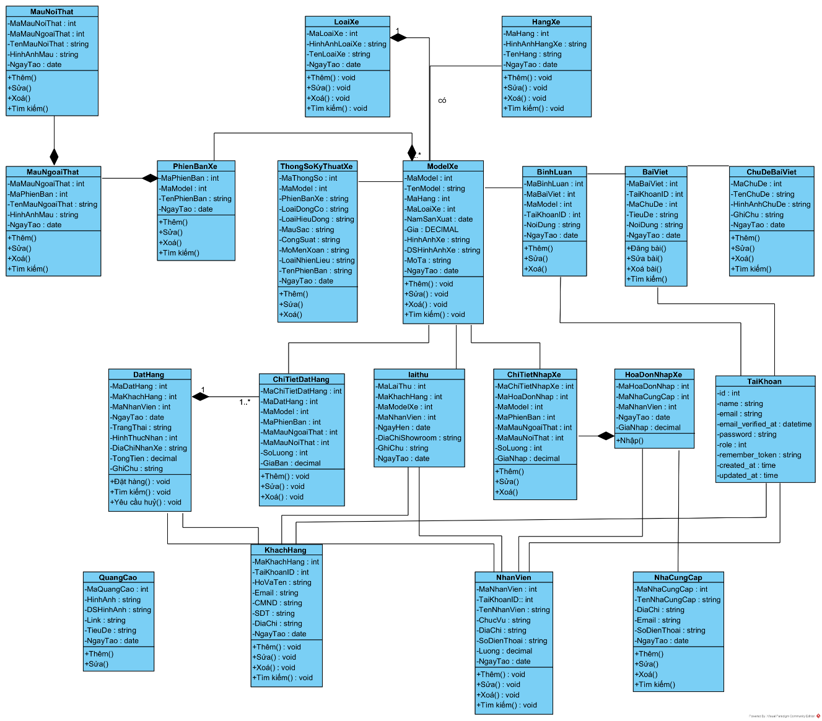

Hình 3.19: Biểu đồ lớp thực thể

3.1.3 Các yêu cầu phi chức năng

a) Yêu cầu về hiệu năng

* Tốc độ phản hồi: Website cần có tốc độ tải trang nhanh để cung cấp trải nghiệm người dùng mượt mà. Tốc độ tải trang cần được duy trì ở mức chấp nhận được dưới các điều kiện tải khác nhau.
* Độ tương thích: Website phải tương thích hoàn toàn với các trình duyệt web phổ biến như Chrome, Firefox, Safari.

b) Yêu cầu về giao diện người dùng

* Thiết kế giao diện hấp dẫn: Giao diện người dùng cần phải được thiết kế với một giao diện hấp dẫn, sáng sủa và thú vị. Sử dụng màu sắc, hình ảnh và phông chữ hợp lý để tạo ấn tượng mạnh mẽ.
* Thân thiện với thiết bị di động: Giao diện cần phải linh hoạt để thích nghi với các thiết bị di động và tablet. Đảm bảo rằng trang web hiển thị đẹp và hoạt động mượt trên các kích thước màn hình khác nhau.
* Chức năng tìm kiếm: Cần có một hộp tìm kiếm để người dùng có thể tìm kiếm ô tô một cách dễ dàng.

1. Tương tác người dùng

* Xem ô tô: Người dùng cần có khả năng xem chi tiết các ô tô có sẵn trên trang web. Sử dụng thư viện hình ảnh và hiển thị giá cả để họ có thể tìm hiểu ô tô.
* Quản lý giỏ hàng: Đối với khách hàng đăng nhập, họ cần có khả năng thêm ô tô vào giỏ hàng, chỉnh sửa số lượng ô tô và xóa ô tô khỏi giỏ hàng.
* Đặt hàng: Cung cấp khả năng đặt hàng trực tuyến cho ô tô ô tô. Điều này bao gồm điền thông tin giao hàng và thanh toán.
* Xem bài viết và hướng dẫn: Người dùng cần có khả năng xem các bài viết, hướng dẫn và tin tức về ô tô. Đảm bảo rằng họ có thể dễ dàng truy cập các thông tin này.
* Đăng nhập và đăng ký: Cần cung cấp tính năng đăng nhập cho người dùng hiện có và khả năng đăng ký tài khoản mới.

1. Hiệu ứng trực quan

* Hiệu ứng mượt mà: Sử dụng JavaScript và CSS để thêm hiệu ứng mượt mà như slide, hover effects, và transition animations để làm cho trang web sống động hơn.
* Giao diện người dùng tương tác: Đảm bảo rằng các phần tử giao diện như nút, form, và menu có hiệu ứng tương tác khi người dùng tương tác với chúng.

1. Tương tác với Backend

* Xác thực và quản lý người dùng: Đảm bảo rằng tương tác với backend cho phép xác thực người dùng và quản lý đơn hàng và tài khoản.

1. Bảo mật

* Bảo mật dữ liệu người dùng: Đảm bảo rằng thông tin cá nhân của người dùng được bảo mật và mã hóa an toàn.
* Chứng nhận an toàn: Sử dụng HTTPS để đảm bảo an toàn trong việc truyền dữ liệu giữa trình duyệt và máy chủ.
* Quản lý phiên đăng nhập: Đảm bảo rằng phiên đăng nhập của người dùng được quản lý một cách an toàn và đúng cách.
* Sử dụng JWT
* Mã hoá thông tin

3.2 Thiết kế hệ thống

3.2.1 Thiết kế cơ sở dữ liệu

* 1. Lớp users
* Danh sách thuộc tính

Bảng 3.25: Danh sách thuộc tính của lớp users

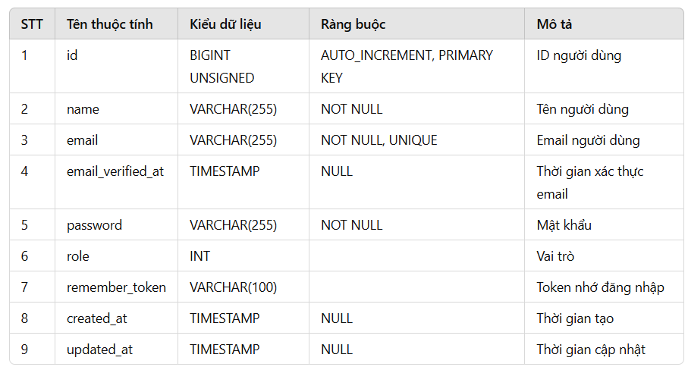

* 1. Lớp ctusers
* Danh sách thuộc tính

Bảng 3.26: Danh sách thuộc tính của lớp ctusers

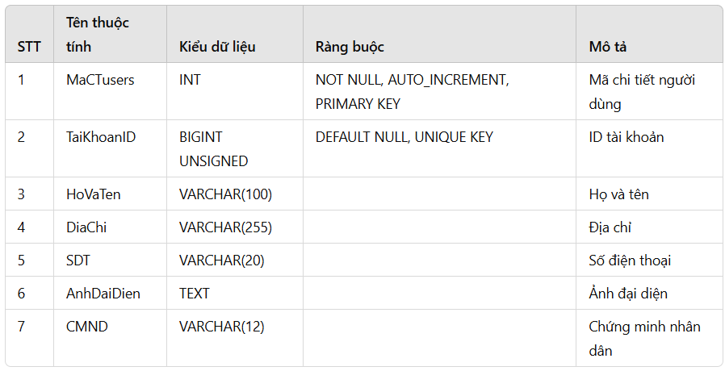

* 1. Lớp LoaiXe
* Danh sách thuộc tính

Bảng 3.27: Danh sách thuộc tính của lớp LoaiXe

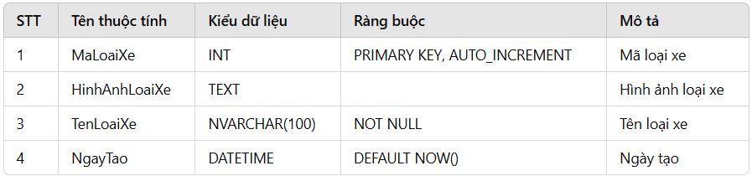

* 1. Lớp HangXe
* Danh sách thuộc tính

Bảng 3.28: Danh sách thuộc tính của lớp HangXe

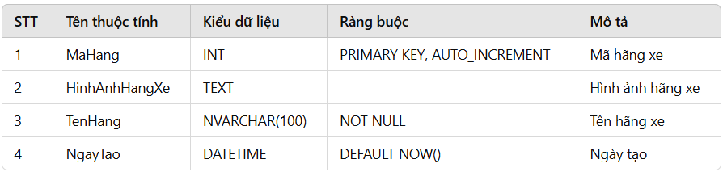

* 1. Lớp LaiThu
* Danh sách thuộc tính

Bảng 3.29: Danh sách thuộc tính của lớp LaiThu

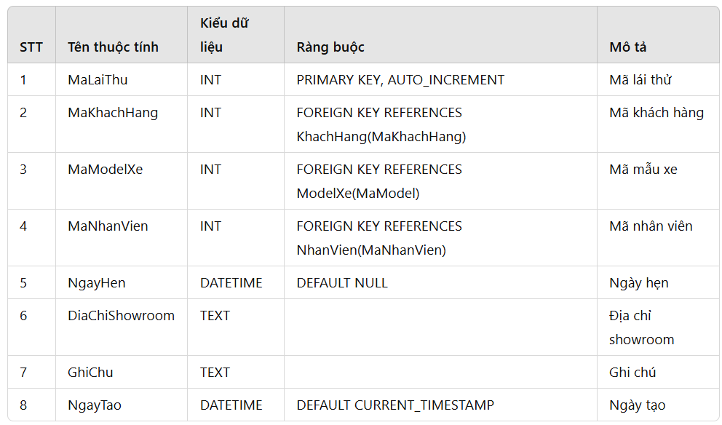

* 1. Lớp ModelXe
* Danh sách thuộc tính

Bảng 3.30: Danh sách thuộc tính của lớp ModelXe

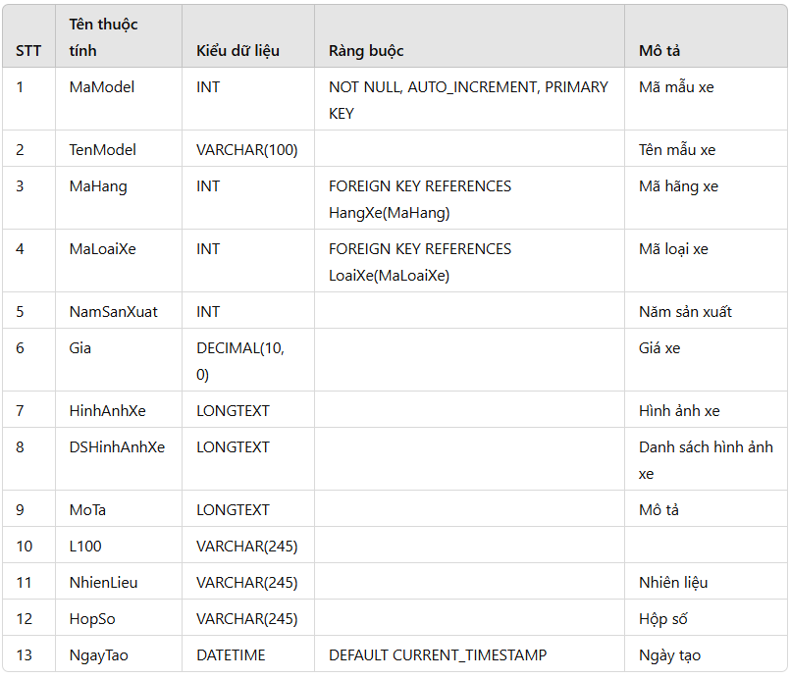

* 1. Lớp PhienBanXe
* Danh sách thuộc tính

Bảng 3.31: Danh sách thuộc tính của lớp PhienBanXe

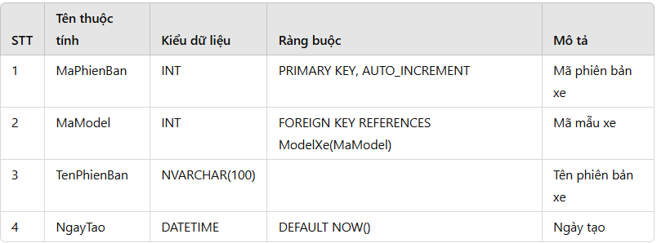

* 1. Lớp MauNgoaiThat
* Danh sách thuộc tính

Bảng 3.32: Danh sách thuộc tính của lớp MauNgoaiThat

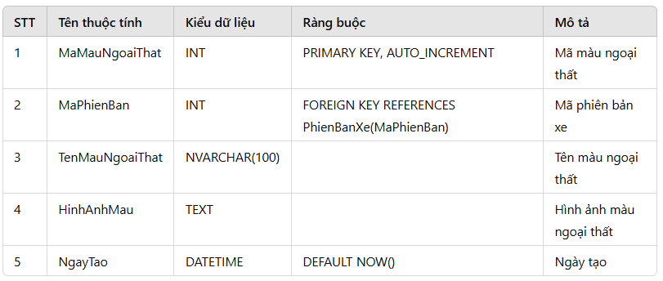

* 1. Lớp MauNoiThat
* Danh sách thuộc tính

Bảng 3.33: Danh sách thuộc tính của lớp MauNoiThat

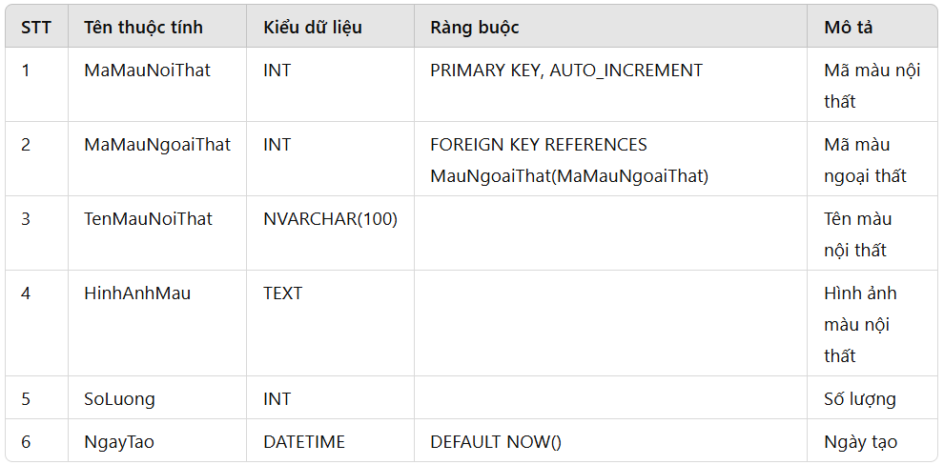

* 1. Lớp ThongSoKyThuatXe
* Danh sách thuộc tính

Bảng 3.34: Danh sách thuộc tính của lớp ThongSoKyThuatXe

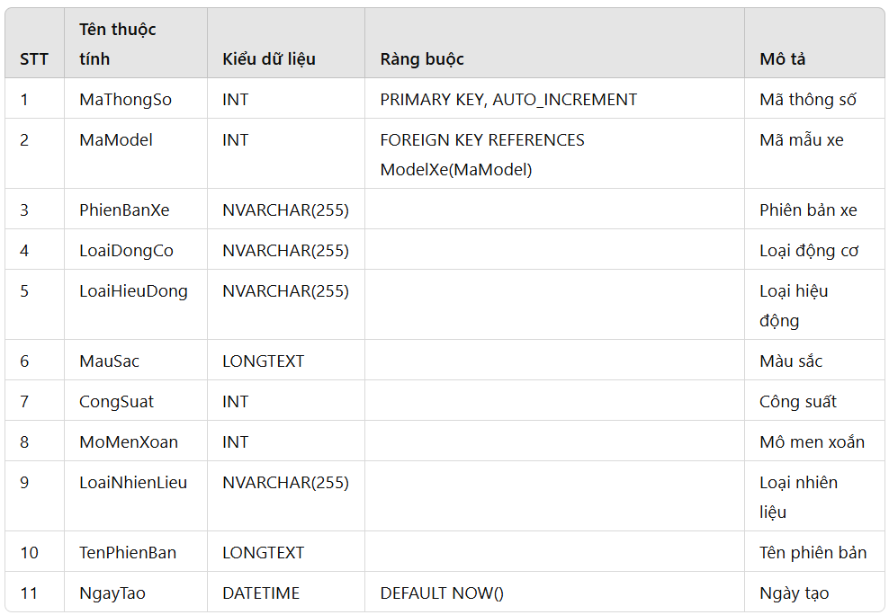

* 1. Lớp NhanVien
* Danh sách thuộc tính

Bảng 3.35: Danh sách thuộc tính của lớp NhanVien

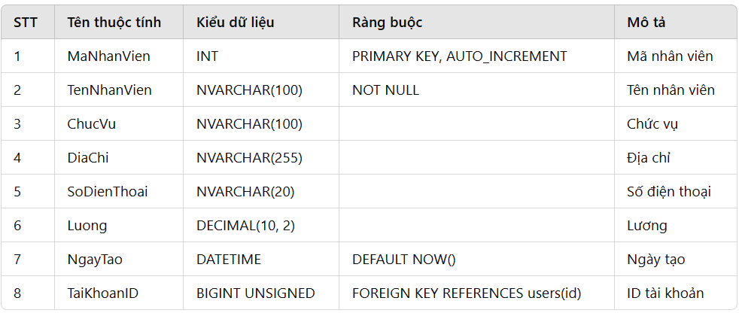

* 1. Lớp KhachHang
* Danh sách thuộc tính

Bảng 3.36: Danh sách thuộc tính của lớp KhachHang

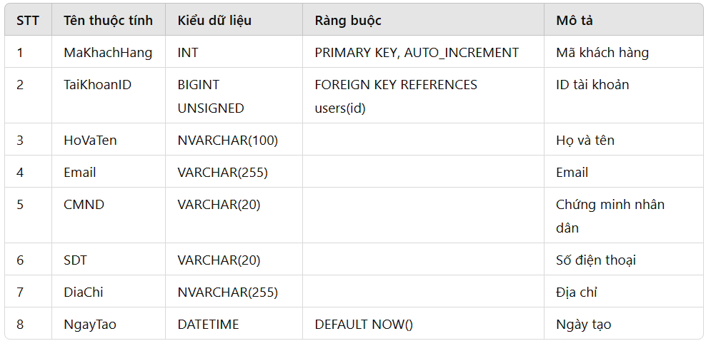

* 1. Lớp NhaCungCap
* Danh sách thuộc tính

Bảng 3.37: Danh sách thuộc tính của lớp NhaCungCap

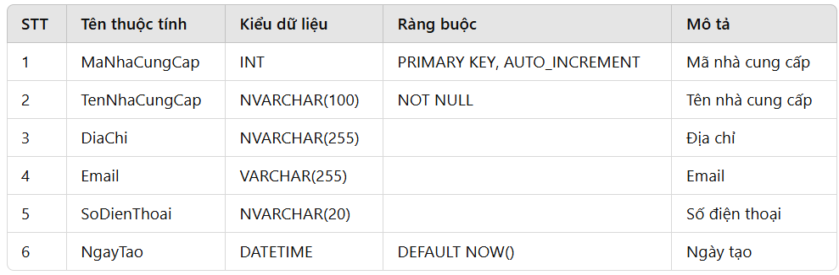

* 1. Lớp DatHang
* Danh sách thuộc tính

Bảng 3.38: Danh sách thuộc tính của lớp DatHang

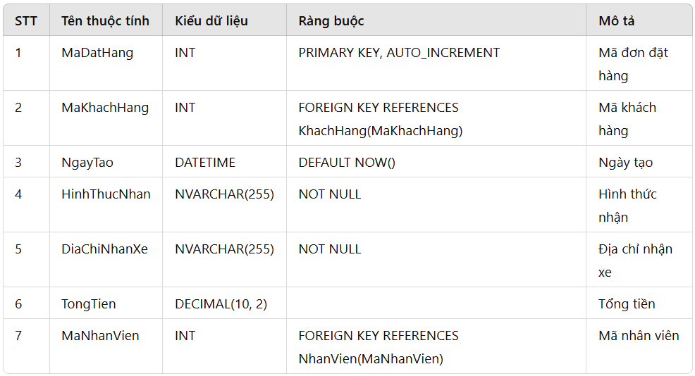

* 1. Lớp TrangThaiDatHang
* Danh sách thuộc tính

Bảng 3.39: Danh sách thuộc tính của lớp TrangThaiDatHang

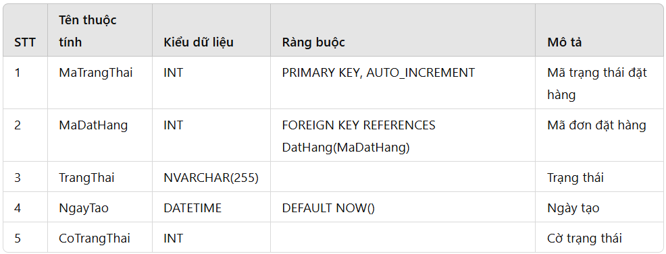

* 1. Lớp ChiTietDatHang
* Danh sách thuộc tính

Bảng 3.40: Danh sách thuộc tính của lớp ChiTietDatHang

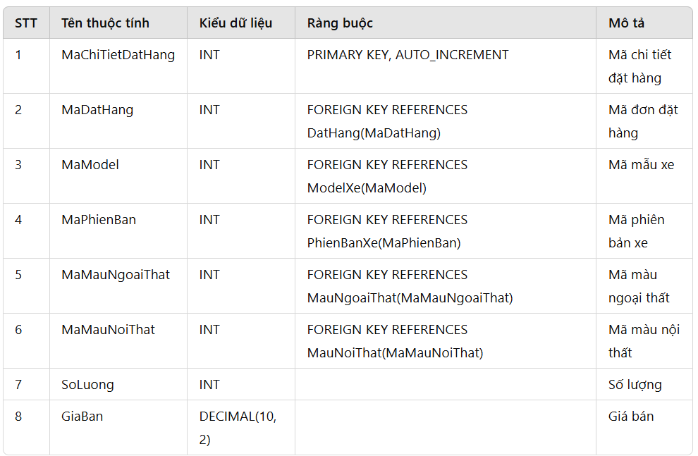

* 1. Lớp HoaDonNhapXe
* Danh sách thuộc tính

Bảng 3.41: Danh sách thuộc tính của lớp HoaDonNhapXe

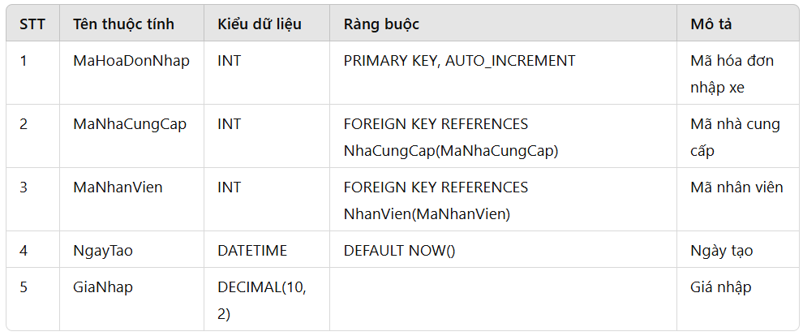

* 1. Lớp ChiTietNhapXe
* Danh sách thuộc tính

Bảng 3.42: Danh sách thuộc tính của lớp ChiTietNhapXe

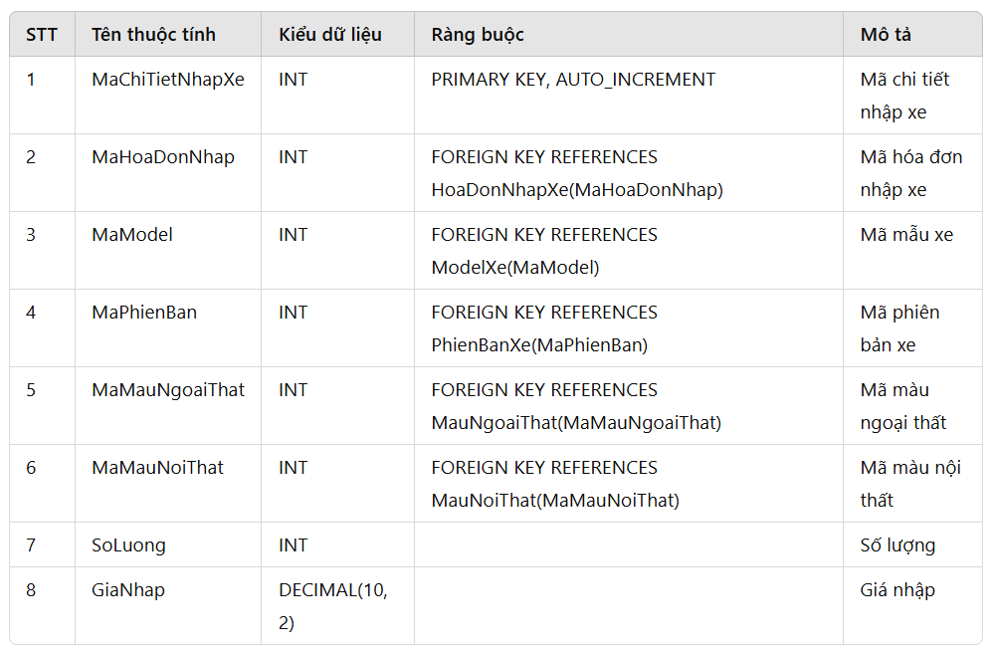

* 1. Lớp ChuDeBaiViet
* Danh sách thuộc tính

Bảng 3.43: Danh sách thuộc tính của lớp ChuDeBaiViet

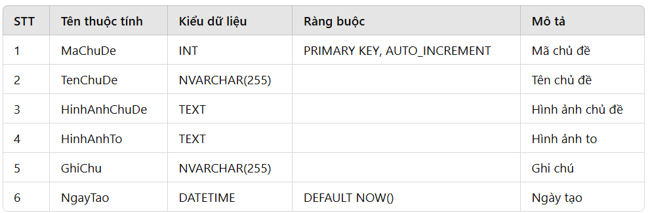

* 1. Lớp BaiViet
* Danh sách thuộc tính

Bảng 3.44: Danh sách thuộc tính của lớp BaiViet

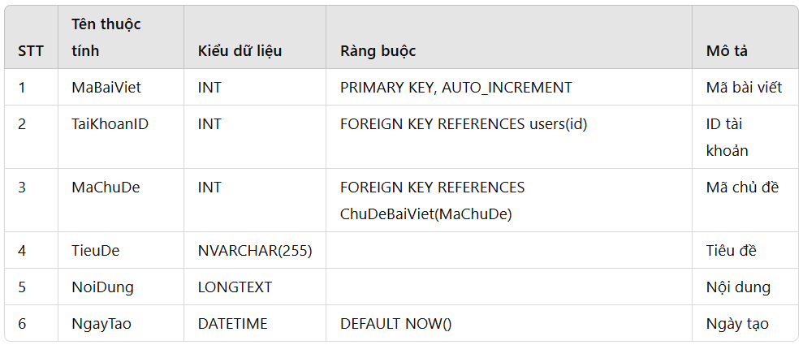

* 1. Lớp BinhLuan
* Danh sách thuộc tính

Bảng 3.45: Danh sách thuộc tính của lớp BinhLuan

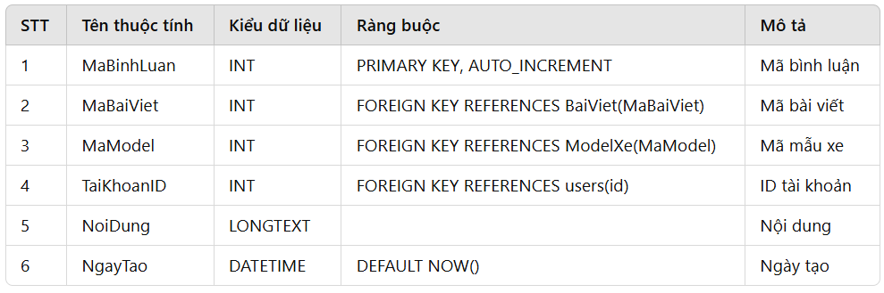

* 1. Lớp QuangCao
* Danh sách thuộc tính

Bảng 3.46: Danh sách thuộc tính của lớp QuangCao

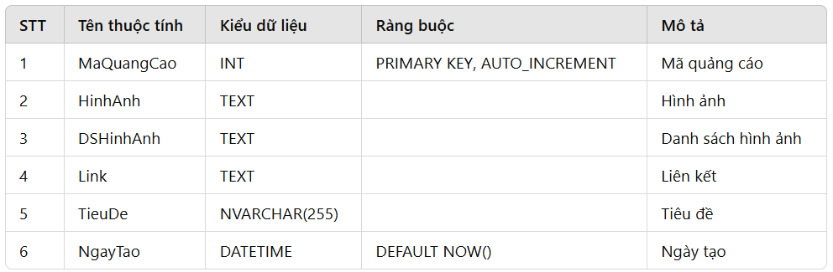

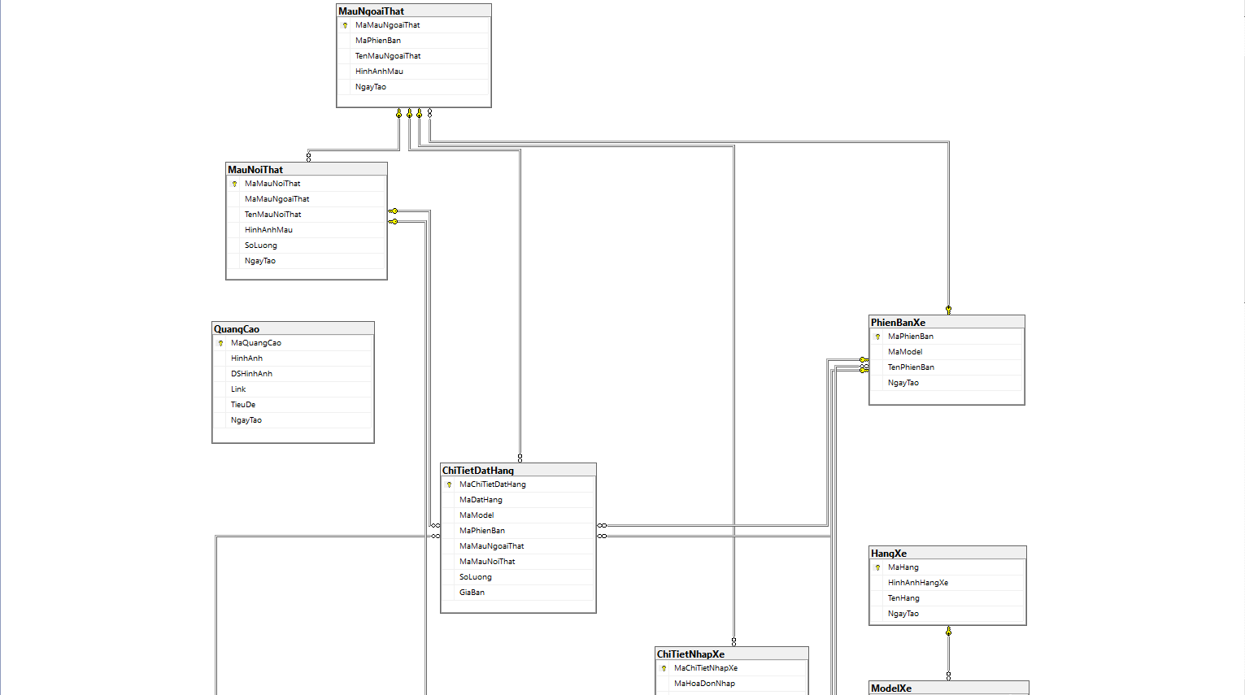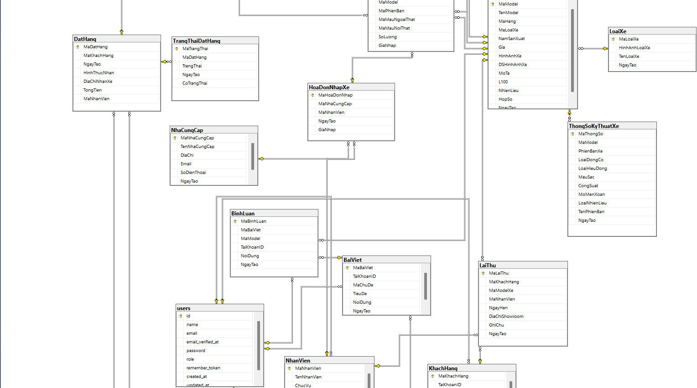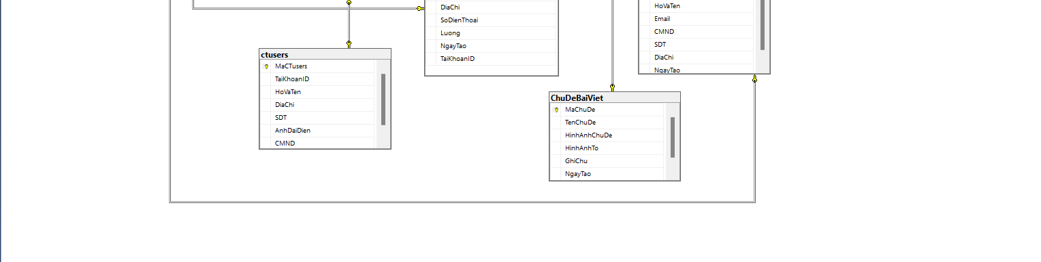

Hình 3.20: Mô hình cơ sở dữ liệu quan hệ

3.2.2 Thiết kế lớp đối tượng

* + - 1. Biểu đồ lớp VOPC của các ca sử dụng
* Quản lý loại xe:

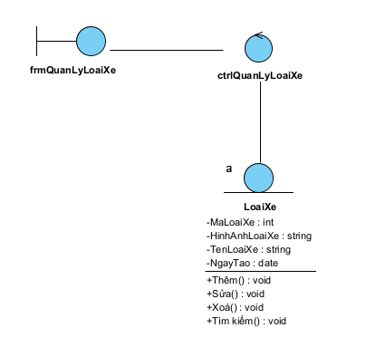

Hình 3.21: Biểu đồ lớp VOPC quản lý loại xe

* Quản lý loại xe:



Hình 3.22: Biểu đồ lớp VOPC quản lý loại xe

* Quản lý model xe

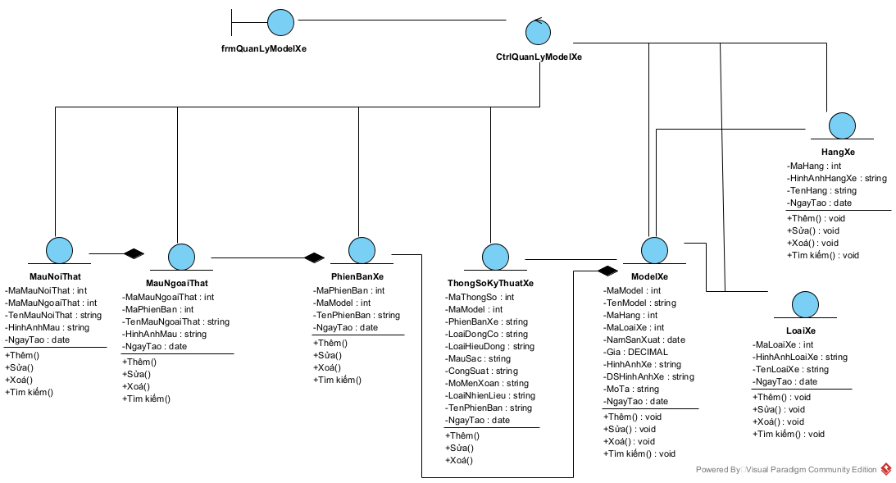

Hình 3.23: Biểu đồ lớp VOPC quản lý model xe

* Quản lý hãng xe

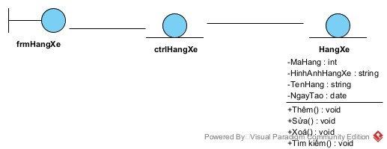

Hình 3.24: Biểu đồ lớp VOPC quản lý hãng xe

* Quản lý nhân viên

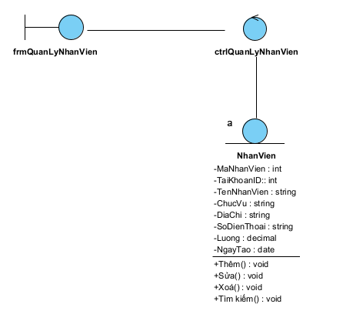

Hình 3.25: Biểu đồ lớp VOPC quản lý nhân viên

* Quản lý khách hàng

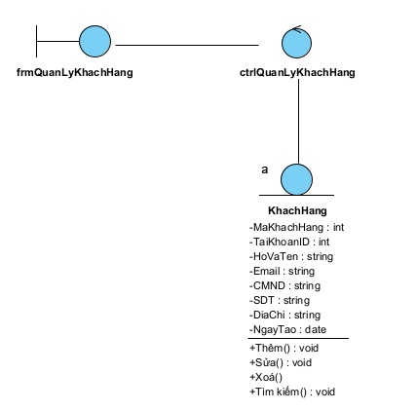

Hình 3.26: Biểu đồ lớp VOPC quản lý khách hàng

* Quản lý nhập ô tô

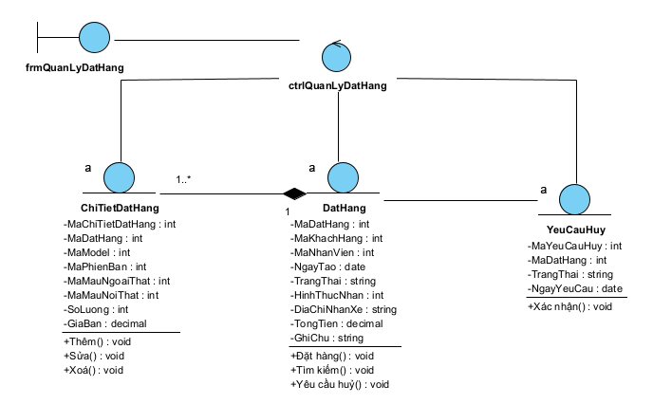

Hình 3.27: Biểu đồ lớp VOPC quản lý nhập ô tô

* + - 1. Biểu đồ tuần tự
* Biểu đồ tuần tự bảng Loại ô tô

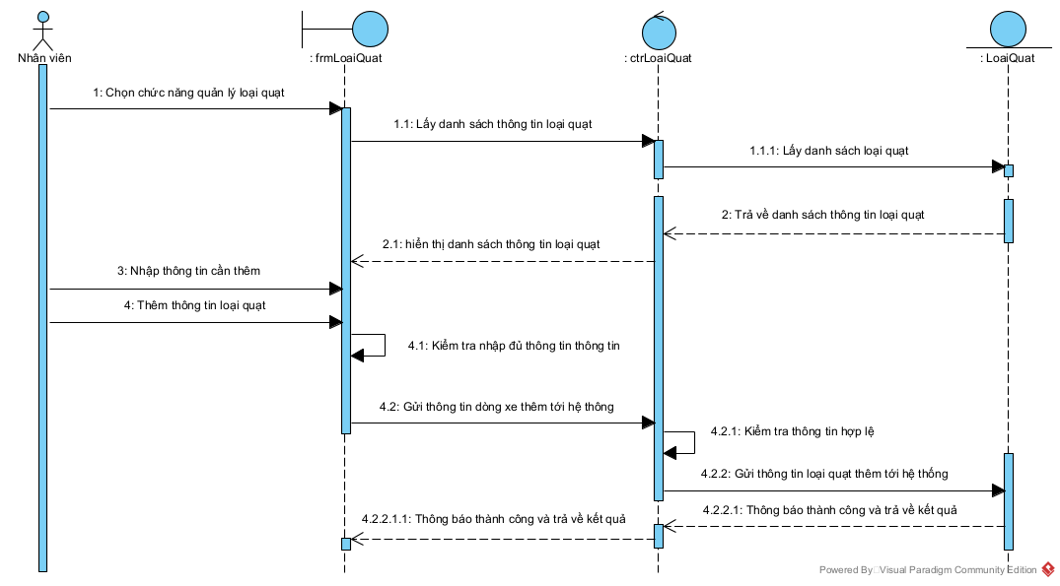

Hình 3.28: Biểu đồ tuần tự chức năng nhập thông tin loại ô tô

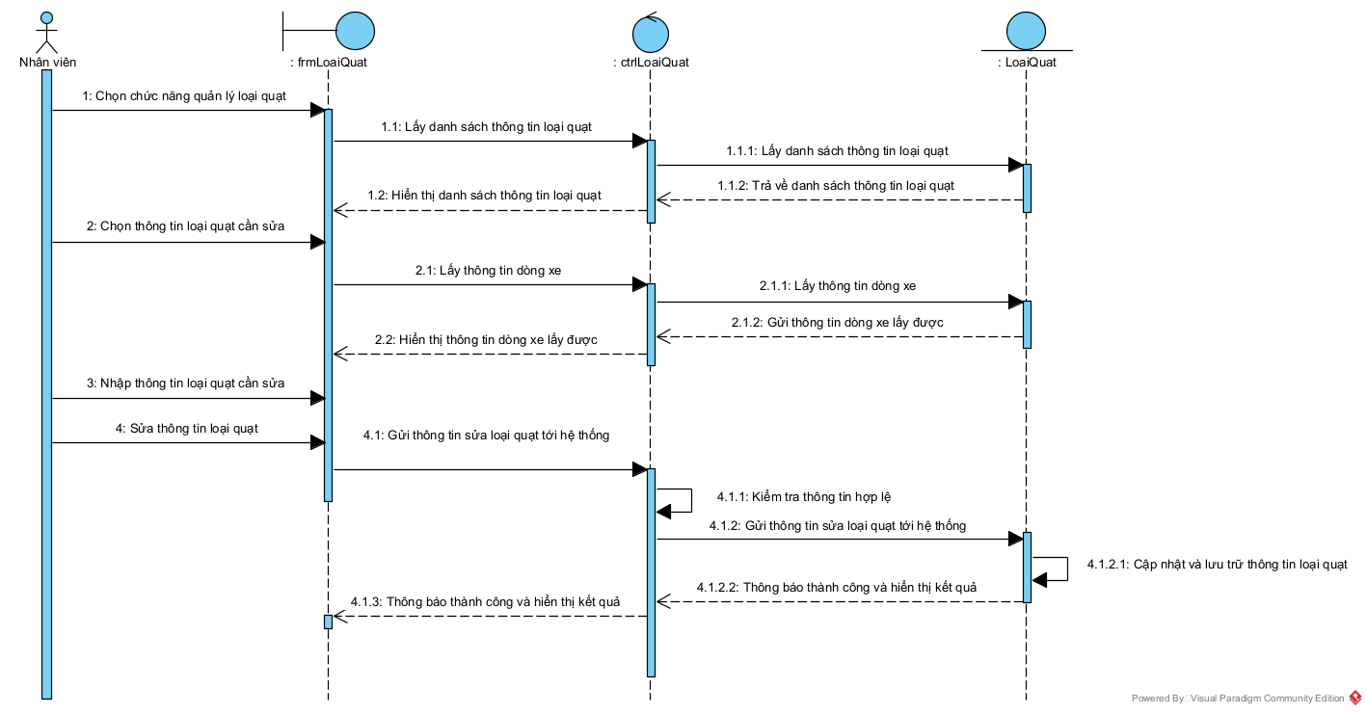

Hình 3.29: Biểu đồ tuần tự chức năng sửa thông tin loại ô tô

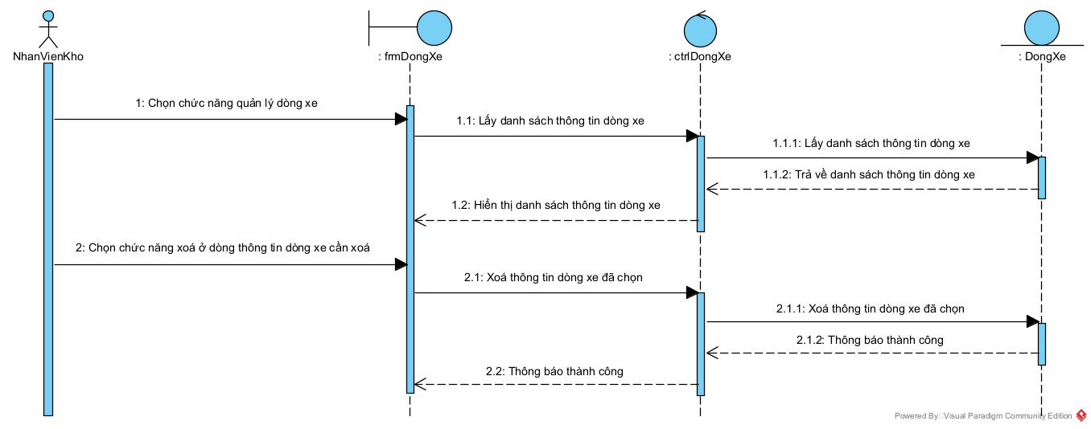

Hình 3.30: Biểu đồ tuần tự chức năng xóa thông tin dòng xe

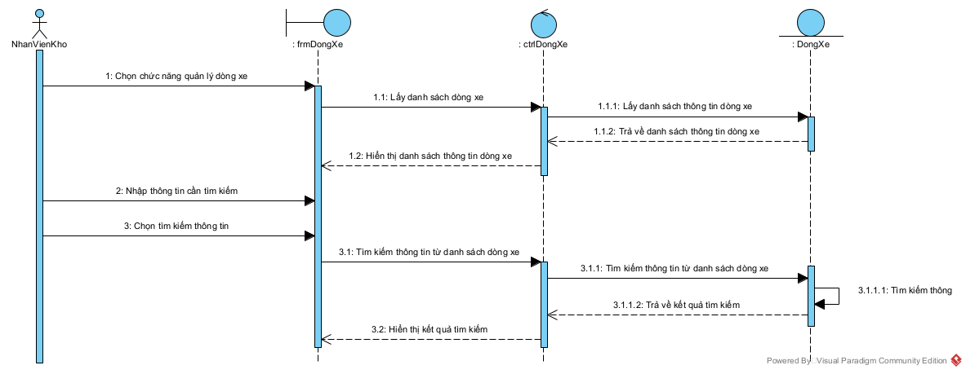

Hình 3.31: Biểu đồ tuần tự chức năng tìm kiếm thông tin dòng xe

* Biểu đồ tuần tự bảng Xe ô tô

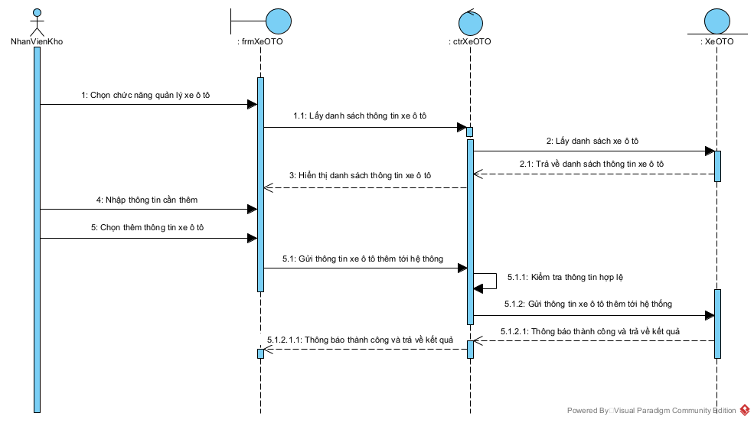

Hình 3.32: Biểu đồ tuần tự chức năng thêm thông tin xe ô tô

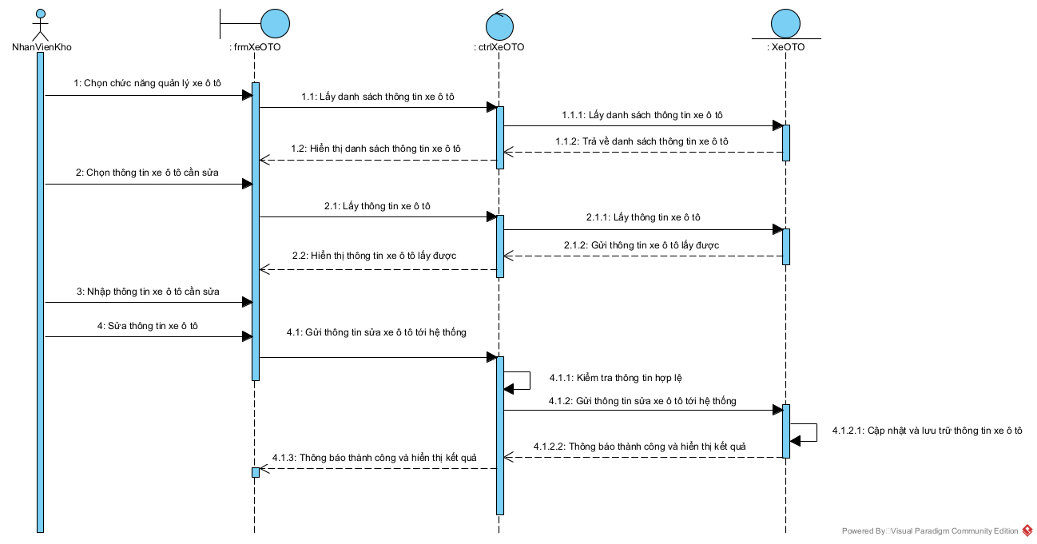

Hình 3.33: Biểu đồ tuần tự chức năng sửa thông tin xe ô tô

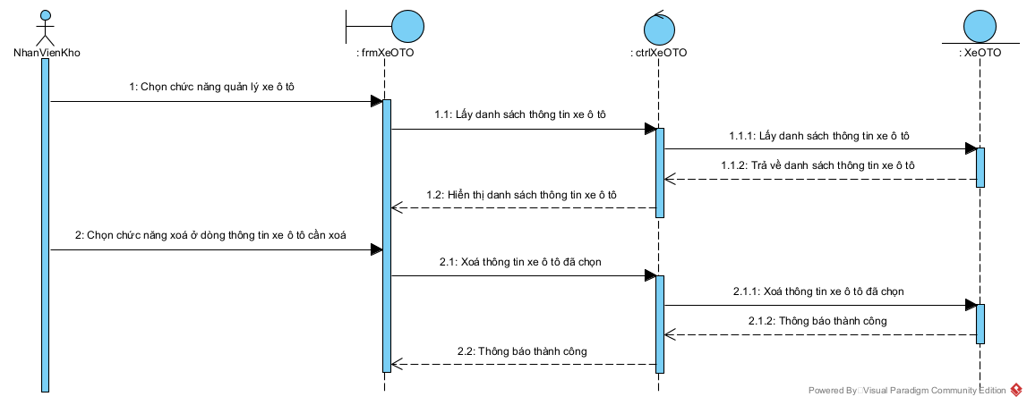

Hình 3.34: Biểu đồ tuần tự chức năng xóa thông tin xe ô tô

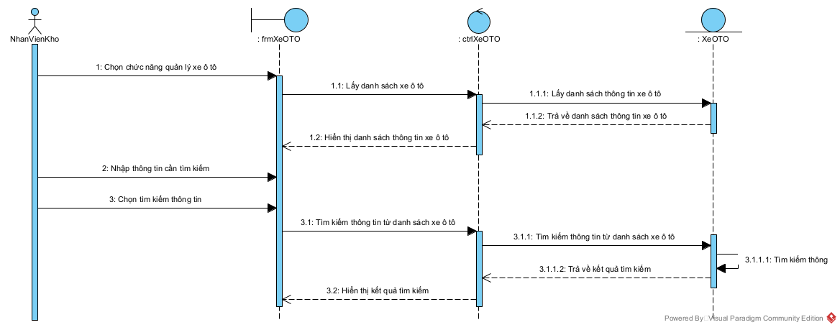

Hình 3.35: Biểu đồ tuần tự chức năng tìm kiếm thông tin xe ô tô

* Biểu đồ tuần tự bảng Nhà cung cấp

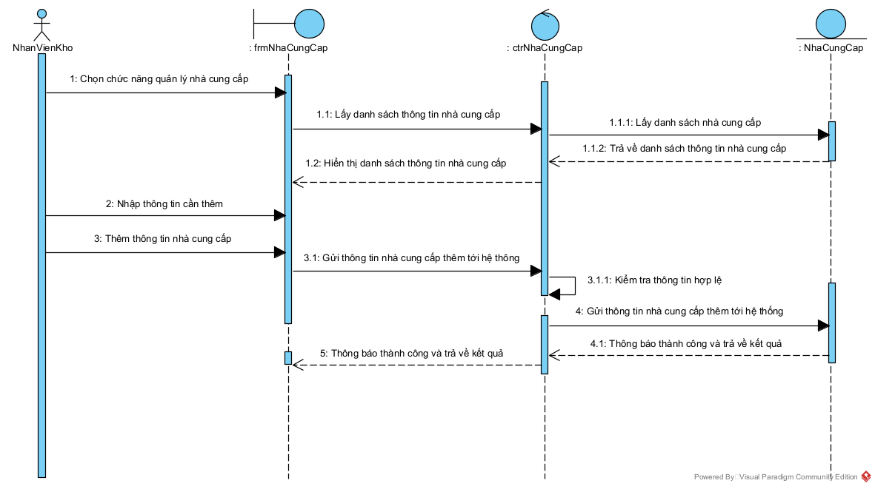

Hình 3.36: Biểu đồ tuần tự chức năng nhập thông tin nhà cung cấp

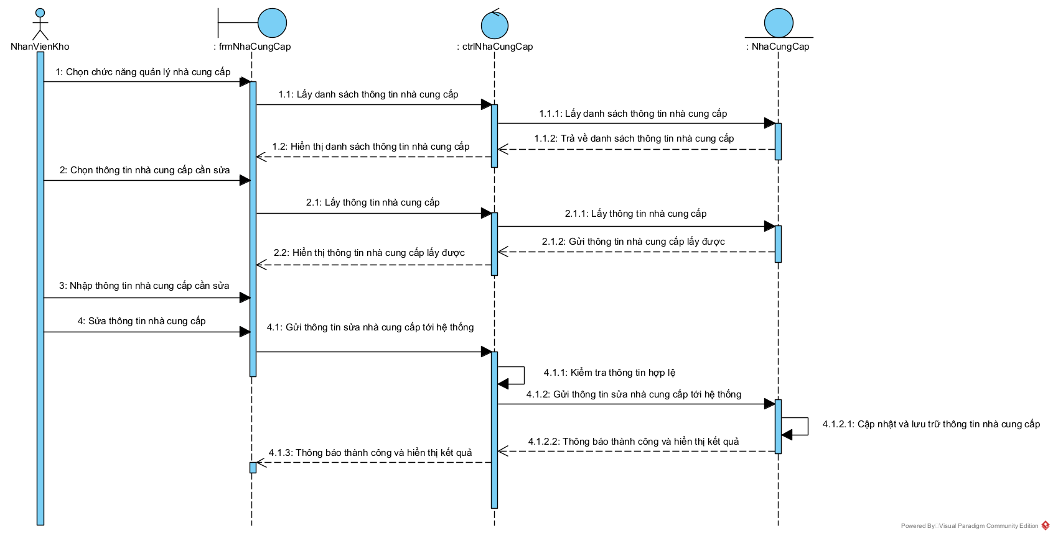

Hình 3.37: Biểu đồ tuần tự chức năng sửa thông tin nhà cung cấp

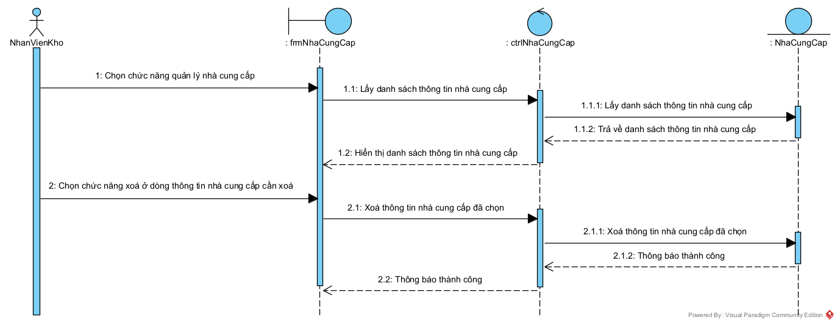

Hình 3.38: Biểu đồ tuần tự chức năng xóa thông tin nhà cung cấp

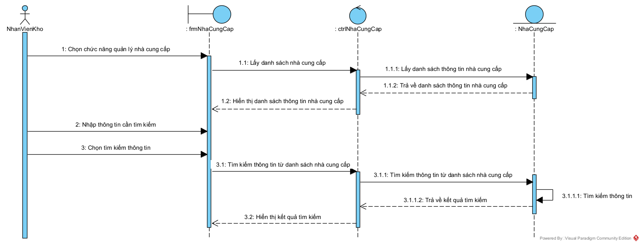

Hình 3.39: Biểu đồ tuần tự chức năng tìm kiếm thông tin nhà cung cấp

* Biểu đồ tuần tự bảng Khách hàng

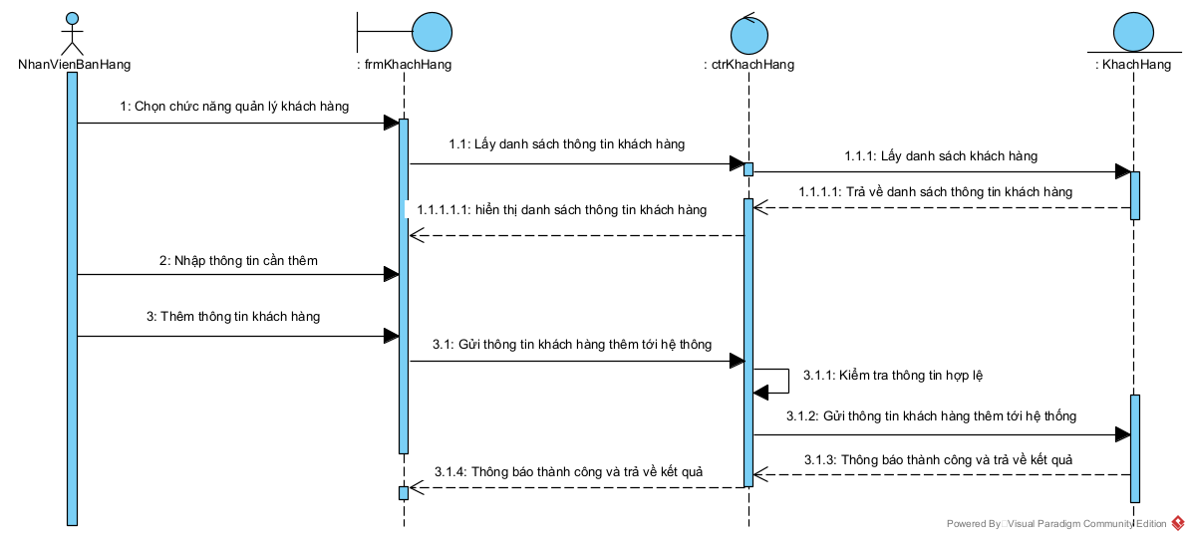

Hình 3.40: Biểu đồ tuần tự chức năng nhập thông tin khách hàng

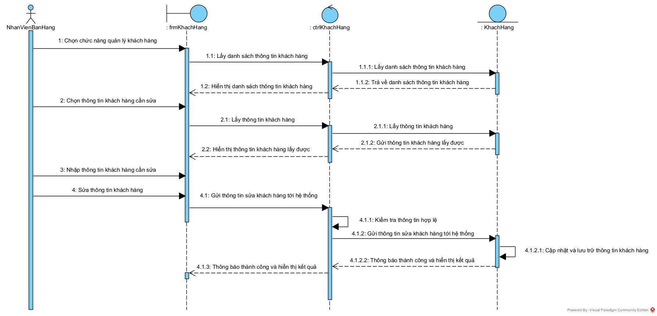

Hình 3.41: Biểu đồ tuần tự chức năng sửa thông tin khách hàng

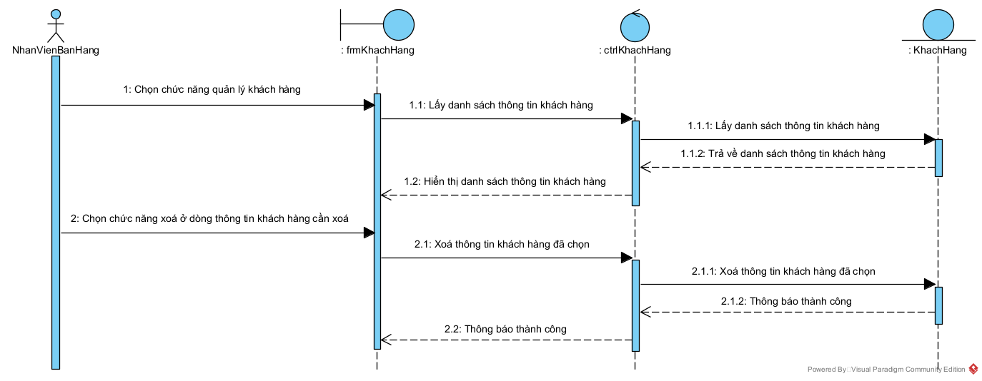

Hình 3.42: Biểu đồ tuần tự chức năng xóa thông tin khách hàng

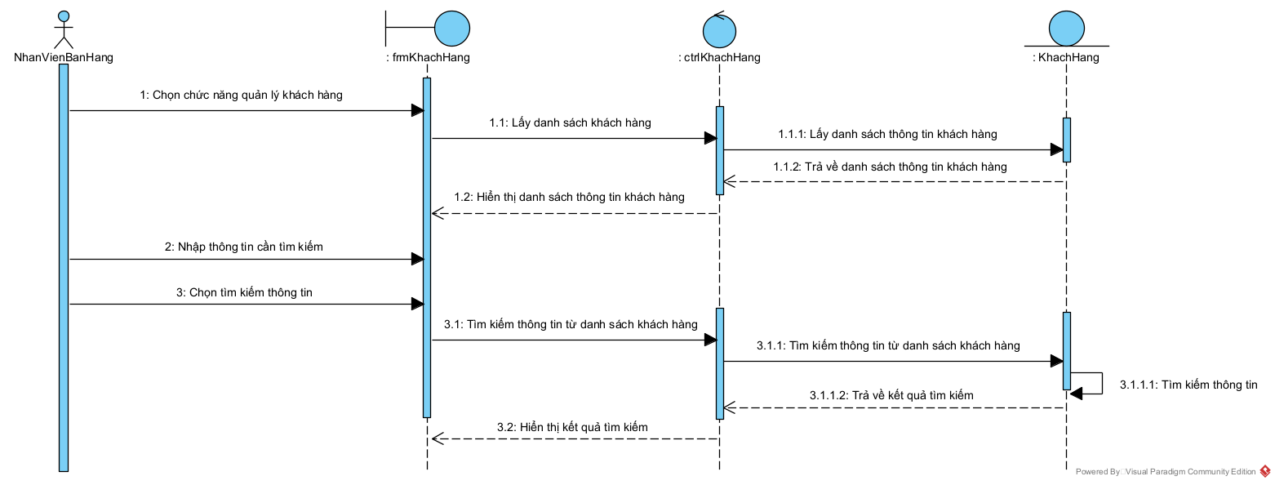

Hình 3.43: Biểu đồ tuần tự chức năng tìm kiếm thông tin khách hàng

* Biểu đồ tuần tự bảng Nhân viên

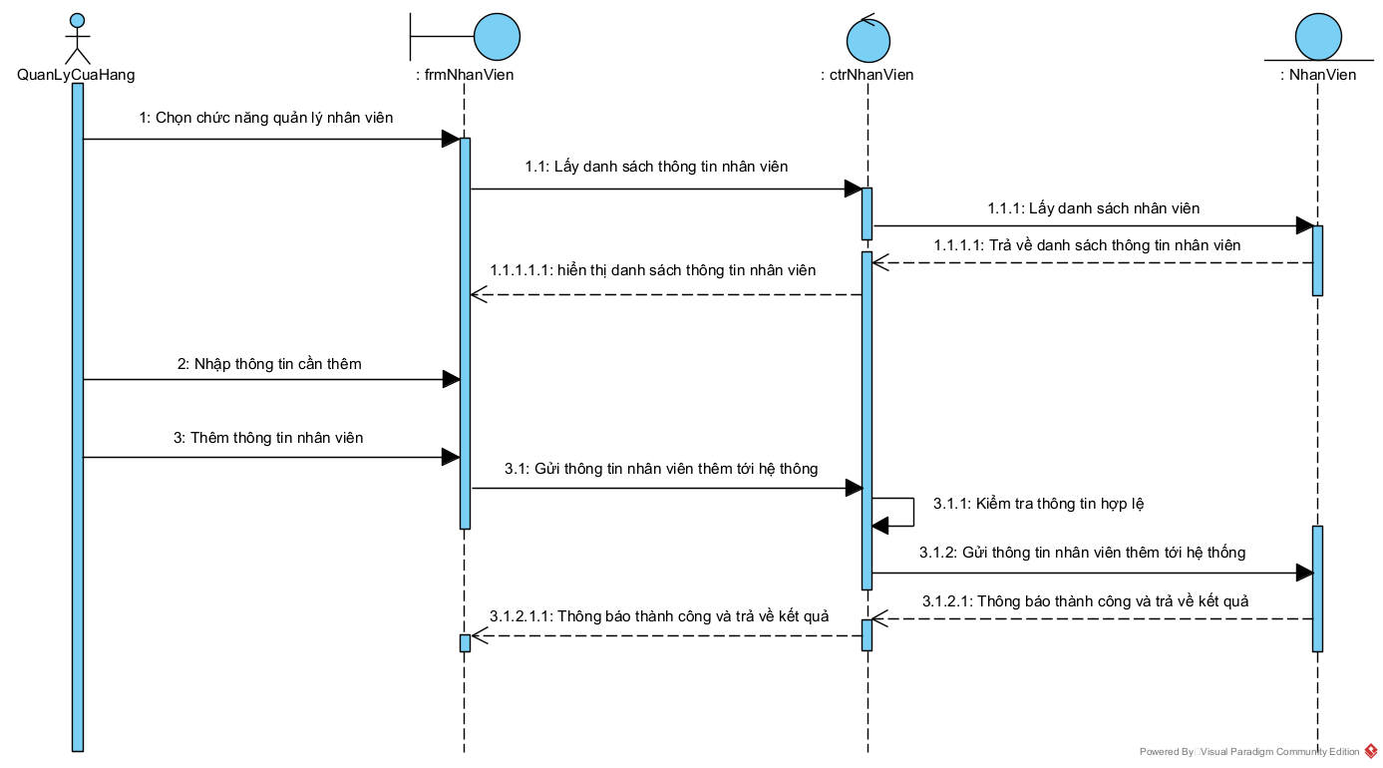

Hình 3.44: Biểu đồ tuần tự chức năng nhập thông tin nhân viên

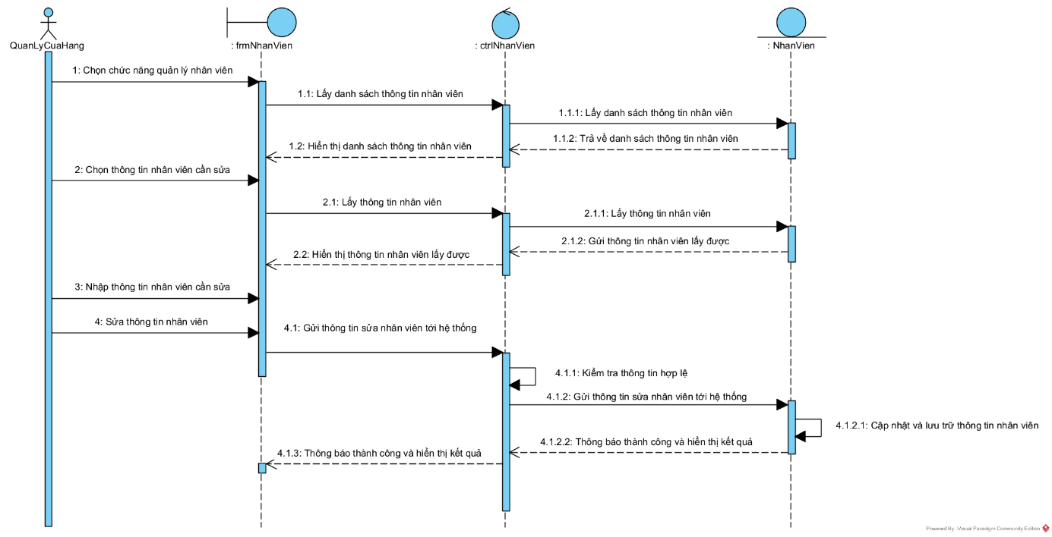

Hình 3.45: Biểu đồ tuần tự chức năng sửa thông tin nhân viên

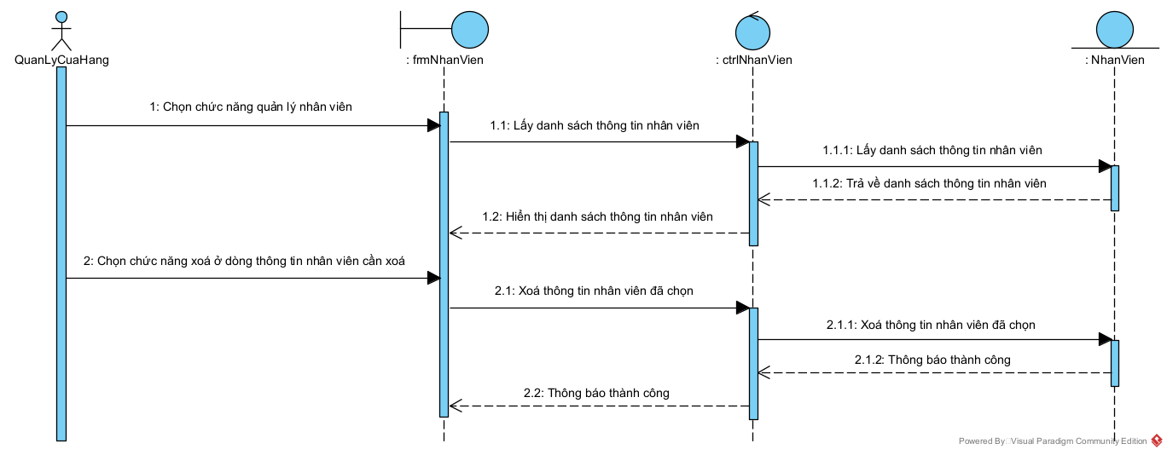

Hình 3.46: Biểu đồ tuần tự chức năng xóa thông tin nhân viên

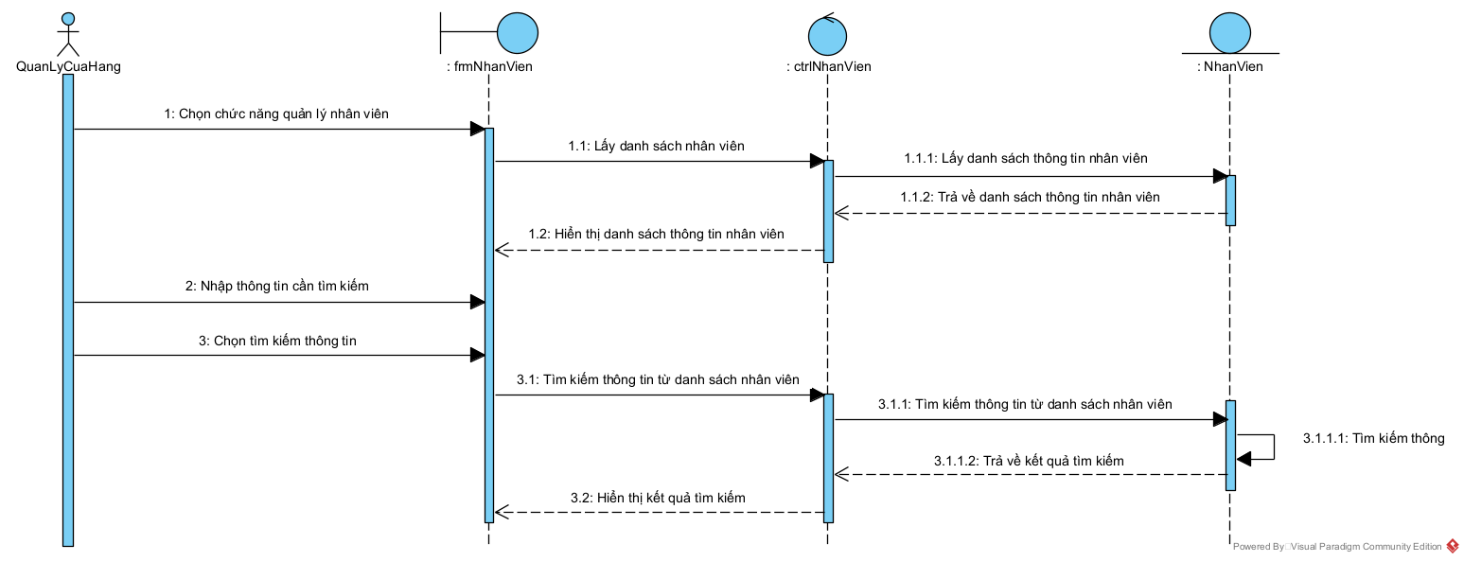

Hình 3.47: Biểu đồ tuần tự chức năng tìm kiếm thông tin nhân viên

* Biểu đồ tuần tự bảng Đơn hàng nhập

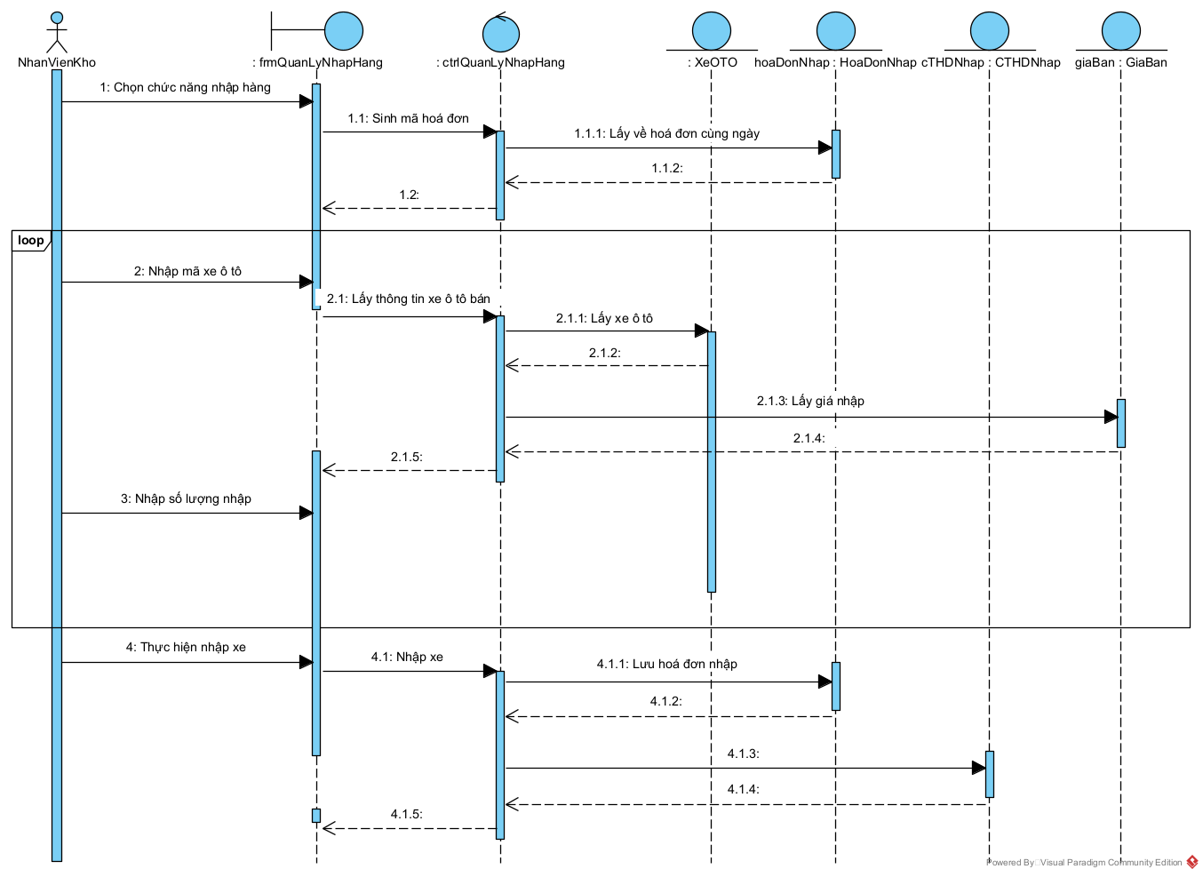

Hình 3.48: Biểu đồ tuần tự chức năng nhập thông tin đơn hàng nhập

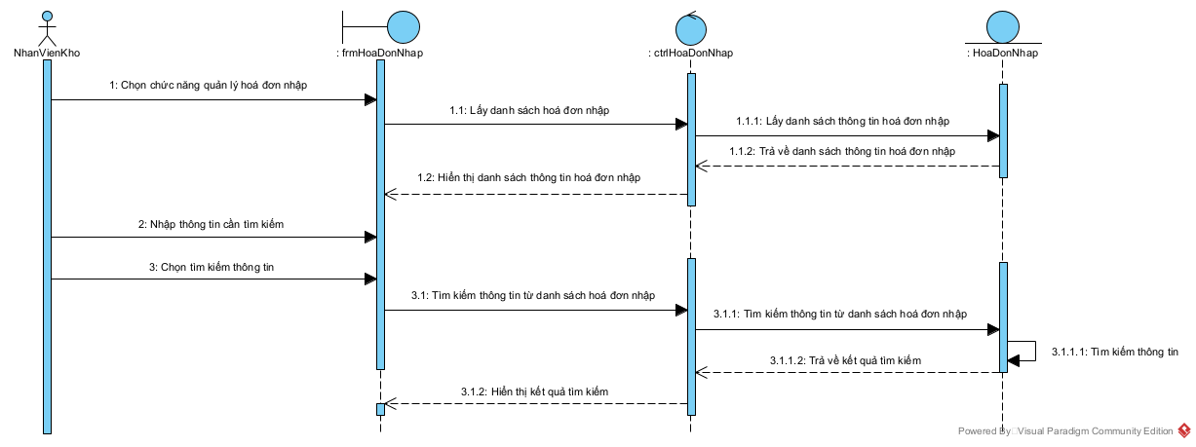

Hình 3.49: Biểu đồ tuần tự chức năng tìm kiếm thông tin đơn hàng nhập

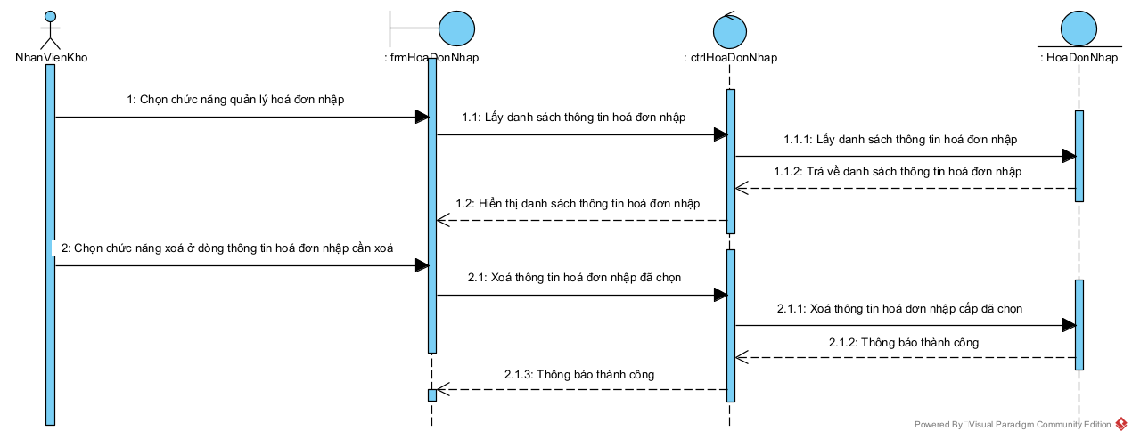

Hình 3.50: Biểu đồ tuần tự chức năng xóa thông tin đơn hàng nhập

* Biểu đồ tuần tự bảng Đơn hàng bán

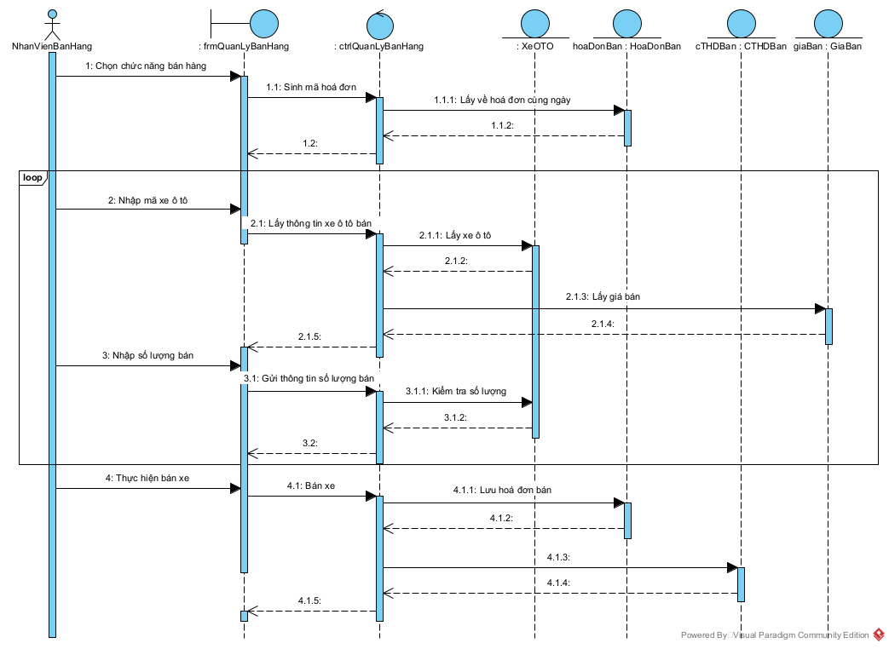

Hình 3.51: Biểu đồ tuần tự chức năng nhập thông tin đơn hàng bán

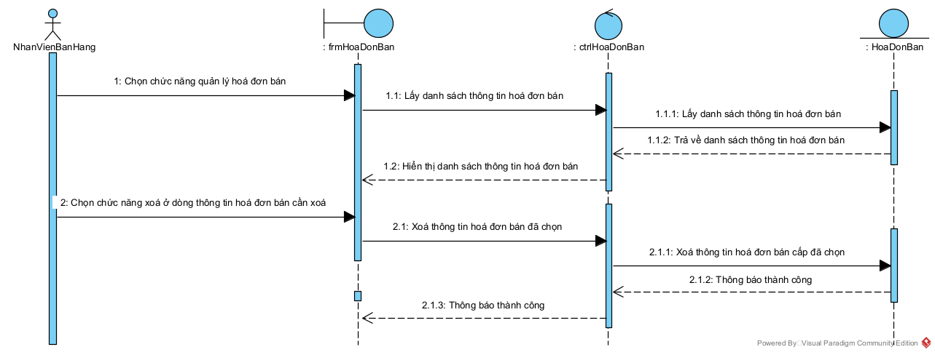

Hình 3.52: Biểu đồ tuần tự chức năng xoá thông tin đơn hàng bán

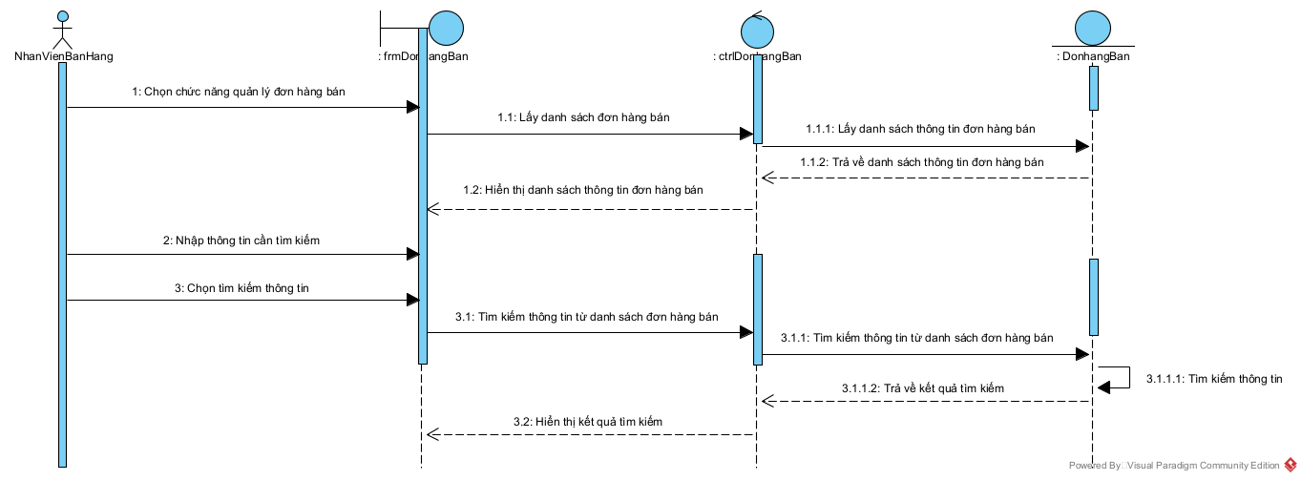

Hình 3.53: Biểu đồ tuần tự chức năng tìm kiếm thông tin đơn hàng bán

* + - 1. Biểu đồ lớp chi tiết

1) Quản lý loại xe

a) Thêm loại xe

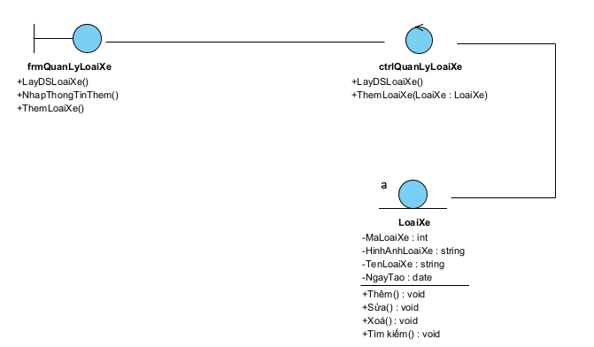

Hình 3.54: Biểu đồ phân tích ca sử dụng thêm loại xe

b) Sửa loại xe

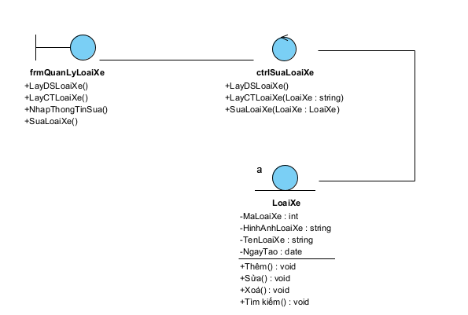

Hình 3.55: Biểu đồ phân tích ca sử dụng sửa loại xe

c) Xoá loại xe

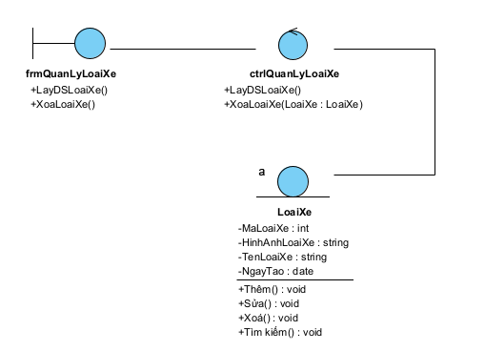

Hình 3.56: Biểu đồ phân tích ca sử dụng xoá loại xe

d) Tìm kiếm loại xe

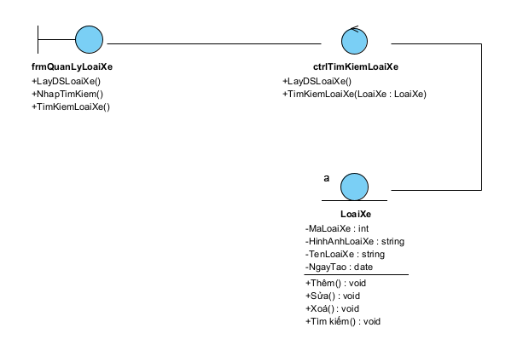

Hình 3.57: Biểu đồ phân tích ca sử dụng tìm kiếm loại xe

2) Quản lý xe ô tô

a) Thêm xe ô tô

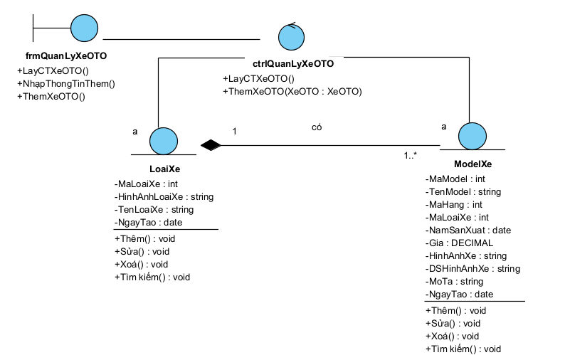

Hình 3.58: Biểu đồ phân tích ca sử dụng thêm xe ô tô

b) Sửa xe ô tô



Hình 3.59: Biểu đồ phân tích ca sử dụng sửa xe ô tô

c) Xoá xe ô tô

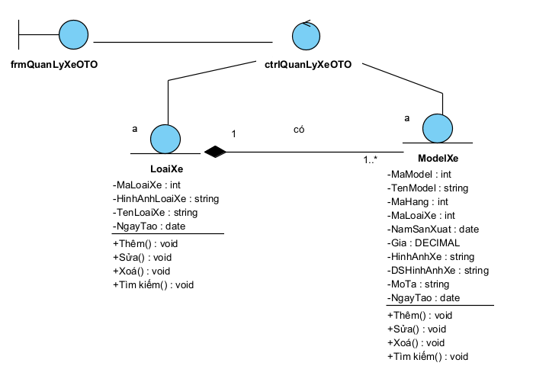

Hình 3.60: Biểu đồ phân tích ca sử dụng xoá xe ô tô

d) Tìm kiếm xe ô tô

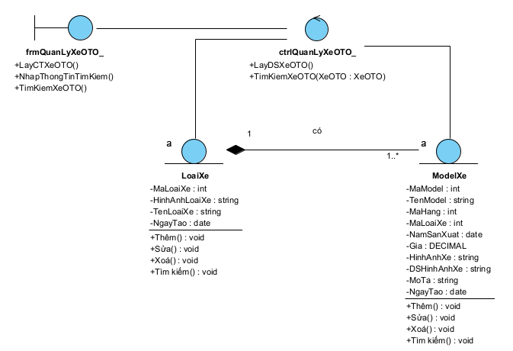

Hình 3.61: Biểu đồ phân tích ca sử dụng tìm kiếm xe ô tô

3) Quản lý giá xe

a) Thêm giá xe

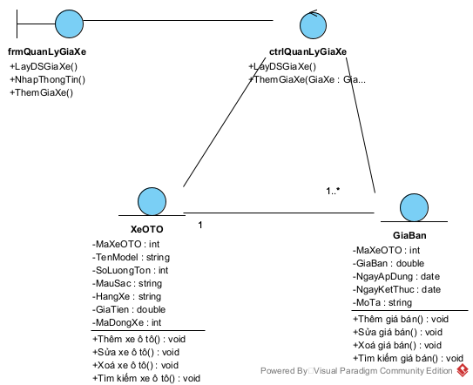

Hình 3.62:Biểu đồ phân tích ca sử dụng thêm giá xe

b) Sửa giá xe

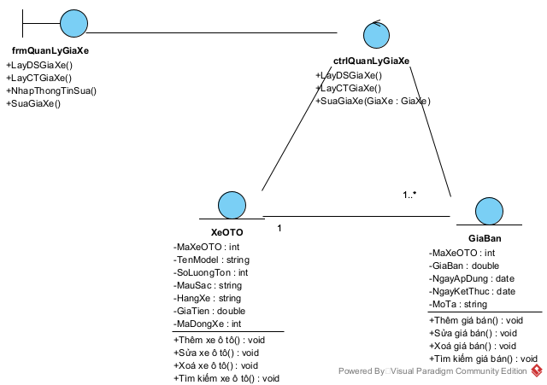

Hình 3.63: Biểu đồ phân tích ca sử dụng sửa giá xe

c) Xoá giá xe

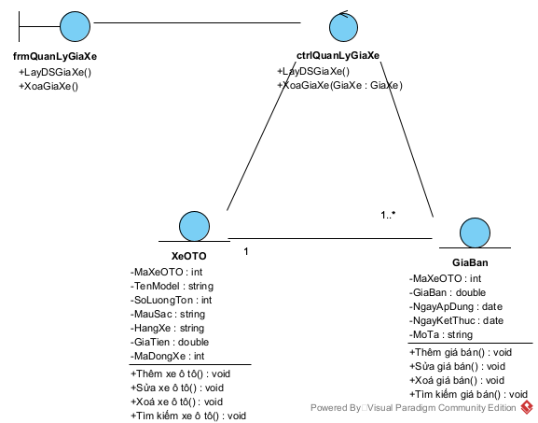

Hình 3.64: Biểu đồ phân tích ca sử dụng xoá giá xe

d) Tìm kiếm giá xe

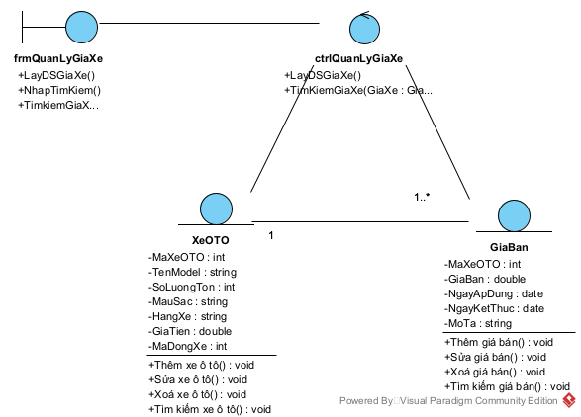

Hình 3.65: Biểu đồ phân tích ca sử dụng tìm kiếm giá xe

4) Quản lý nhân viên

a) Thêm nhân viên

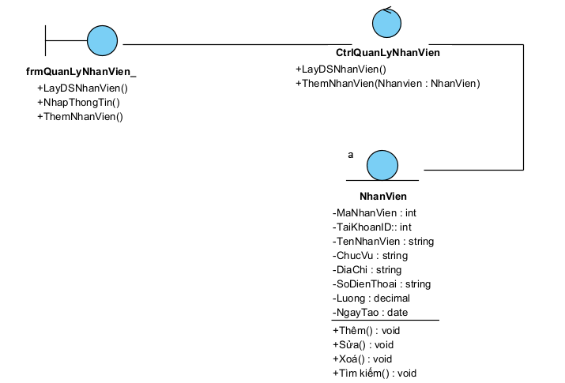

Hình 3.66: Biểu đồ phân tích ca sử dụng thêm nhân viên

b) Sửa nhân viên

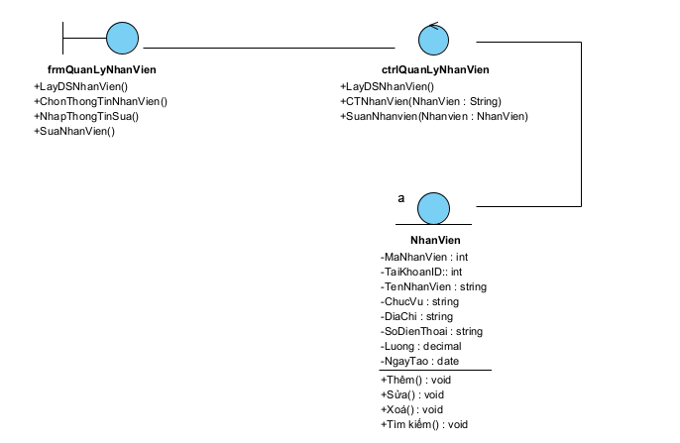

Hình 3.67: Biểu đồ phân tích ca sử dụng sửa nhân viên

c) Xoá nhân viên

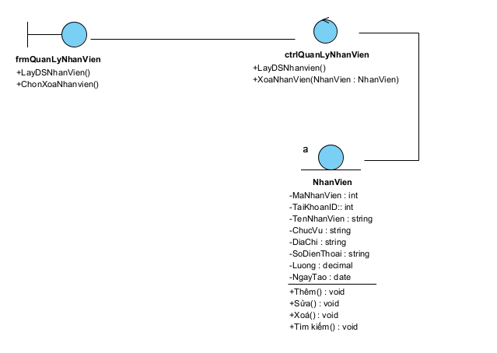

Hình 3.68: Biểu đồ phân tích ca sử dụng xoá nhân viên

d) Tìm kiếm nhân viên

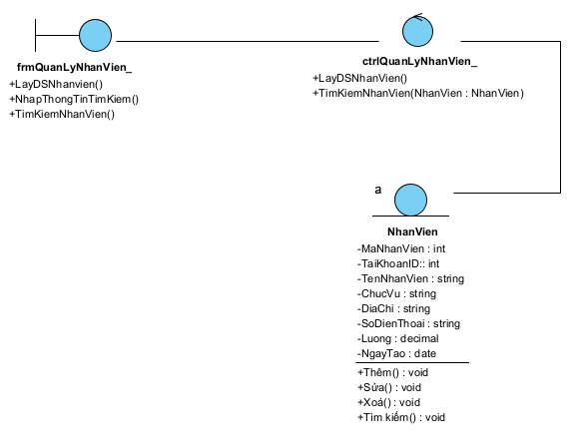

Hình 3.69: Biểu đồ phân tích ca sử dụng tìm kiếm nhân viên

5) Quản lý nhà cung cấp

a) Thêm nhà cung cấp

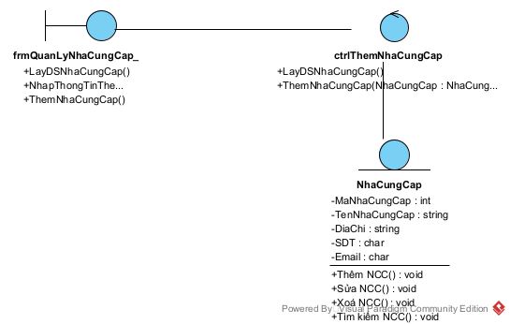

Hình 3.70: Biểu đồ phân tích ca sử dụng thêm nhà cung cấp

b) Sửa nhà cung cấp

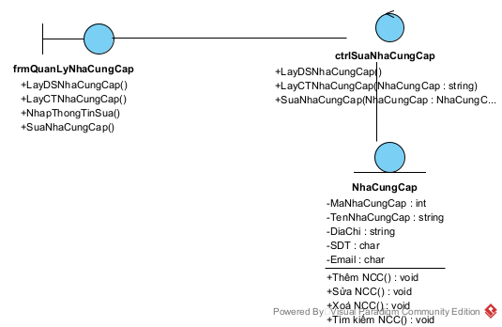

Hình 3.71: Biểu đồ phân tích ca sử dụng sửa nhà cung cấp

c) Xoá nhà cung cấp

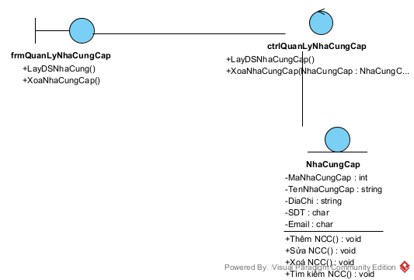

Hình 3.72: Biểu đồ phân tích ca sử dụng xoá nhà cung cấp

d) Tìm kiếm nhà cung cấp

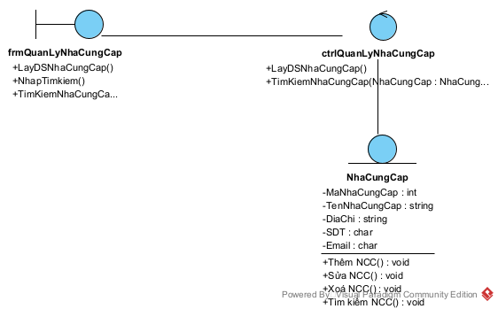

Hình 3.73: Biểu đồ phân tích ca sử dụng tìm kiếm nhà cung cấp

6) Quản lý khách hàng

a) Thêm khách hàng

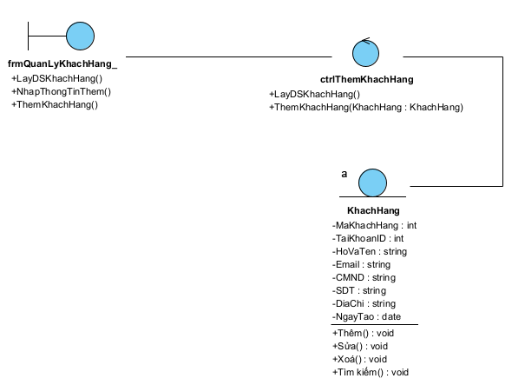

Hình 3.74: Biểu đồ phân tích ca sử dụng thêm khách hàng

b) Sửa khách hàng

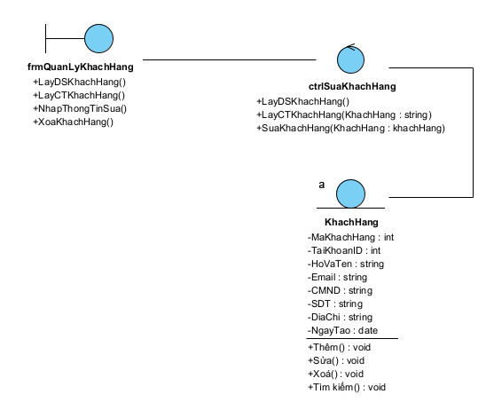

Hình 3.75: Biểu đồ phân tích ca sử dụng sửa khách hàng

c) Xoá khách hàng

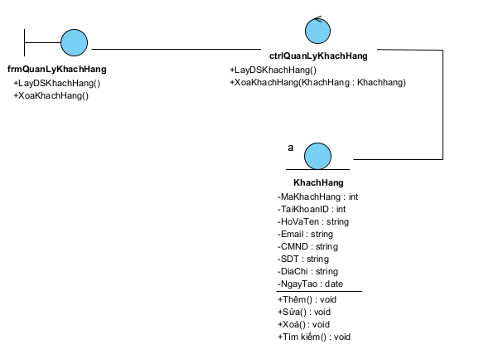

Hình 3.76: Biểu đồ phân tích ca sử dụng xoá khách hàng

d) Tìm kiếm khách hàng

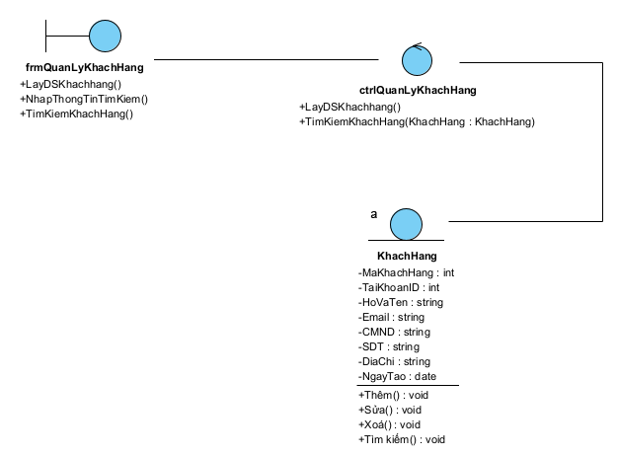

Hình 3.77: Biểu đồ phân tích ca sử dụng tìm kiếm khách hàng

7) Quản lý đơn hàng đặt

a) Thêm đơn đặt hàng

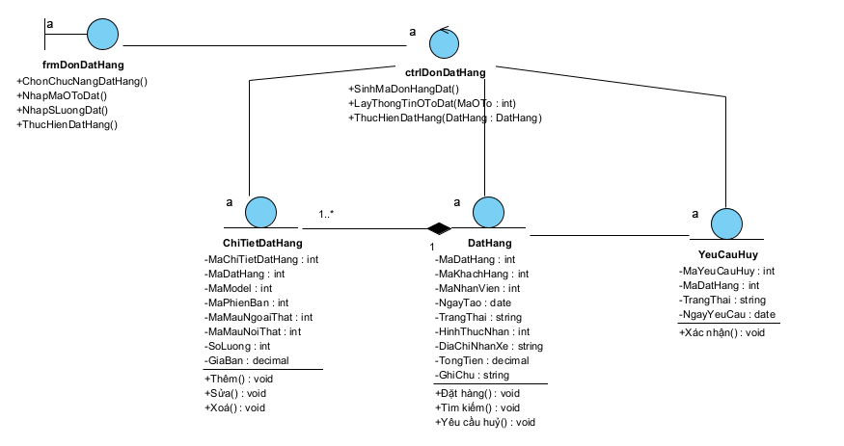

Hình 3.78: Biểu đồ phân tích ca sử dụng thêm đơn đặt hàng

b) Hủy đơn đặt hàng

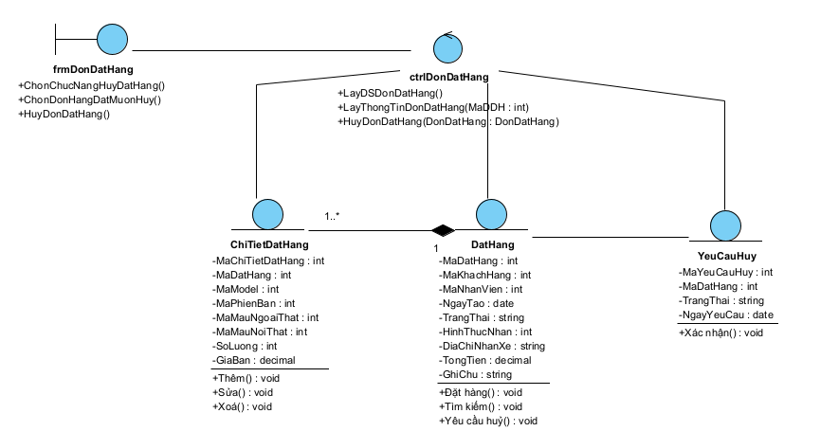

Hình 3.79: Biểu đồ phân tích ca sử dụng huỷ đơn đặt hàng

c) Tìm kiếm đơn đặt hàng

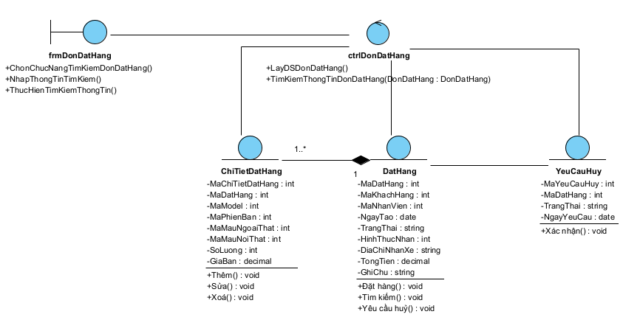

Hình 3.80: Biểu đồ phân tích ca sử dụng tìm kiếm đơn đặt hàng

8) Quản lý hoá đơn nhập

a) Thêm hoá đơn nhập

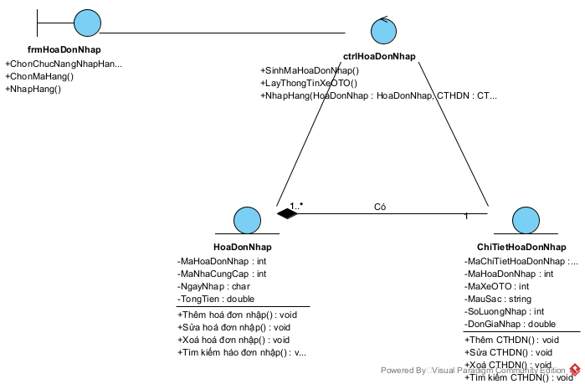

Hình 3.81: Biểu đồ phân tích ca sử dụng thêm hoá đơn nhập

b) Xoá hoá đơn nhập

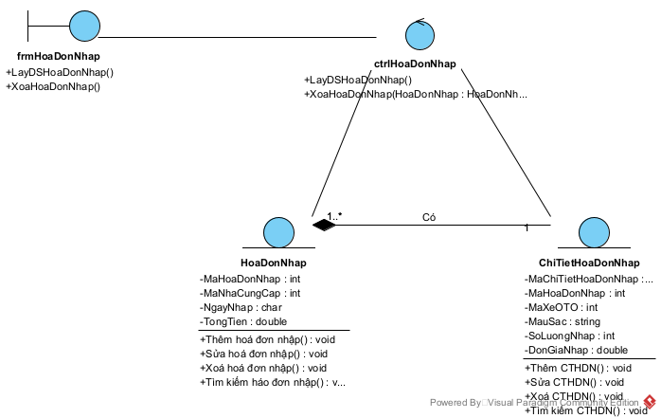

Hình 3.82: Biểu đồ phân tích ca sử dụng xoá hoá đơn nhập

d) Tìm kiếm hoá đơn nhập

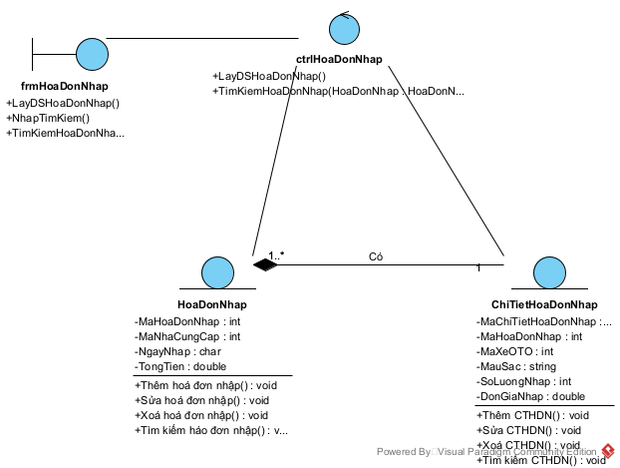

Hình 3.83: Biểu đồ phân tích ca sử dụng tìm kiếm hoá đơn nhập

9) Quản lý hoá đơn bán

a) Thêm hoá đơn bán

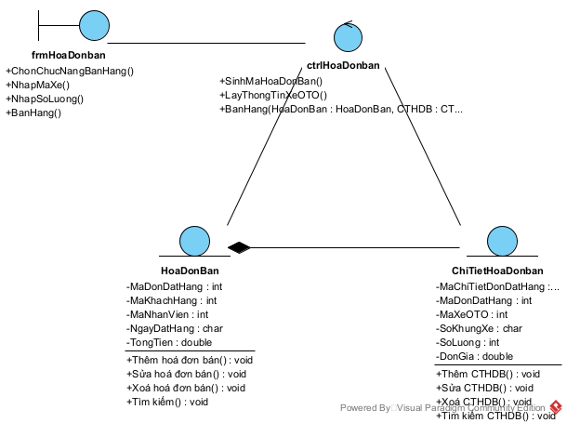

Hình 3.84: Biểu đồ phân tích ca sử dụng thêm hoá đơn bán

b) Xoá hoá đơn bán

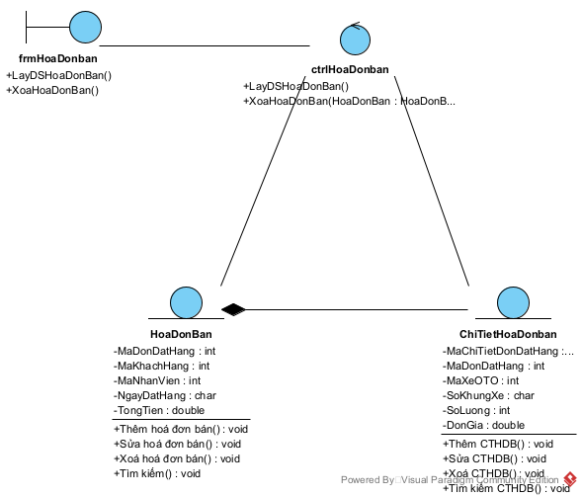

Hình 3.85: Biểu đồ phân tích ca sử dụng xoá hoá đơn bán

c) Tìm kiếm hoá đơn bán

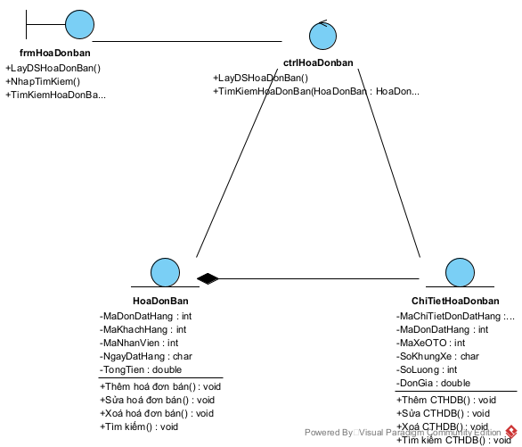

Hình 3.86: Biểu đồ phân tích ca sử dụng tìm kiếm hoá đơn bán

3.4.1 Thiết kế giao diện

* + - 1. Trang người dùng
* Header

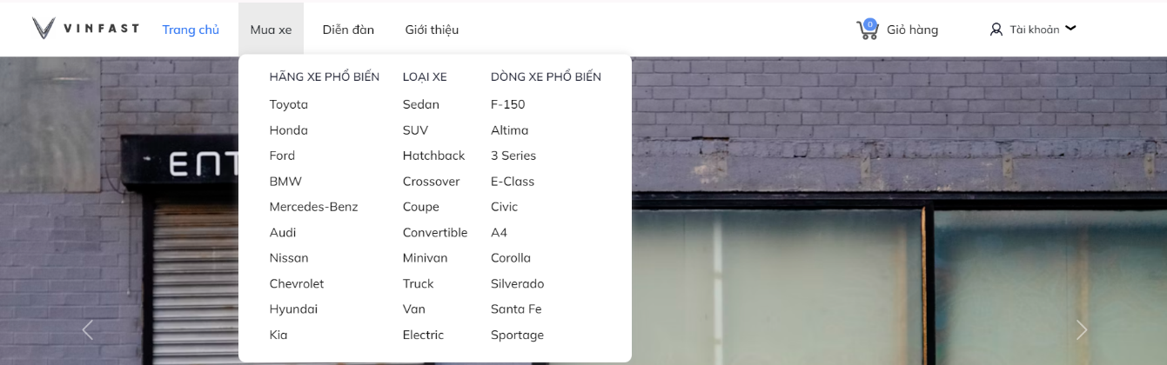

* Footer

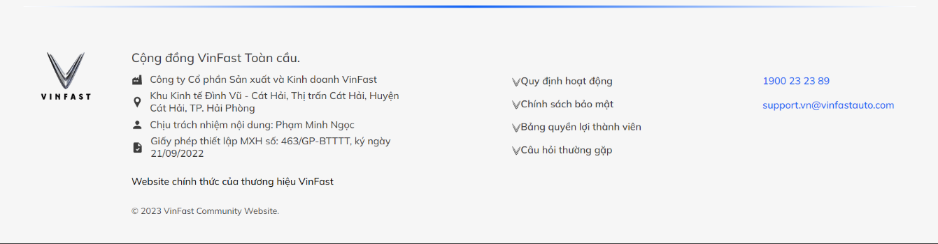

* Trang chủ

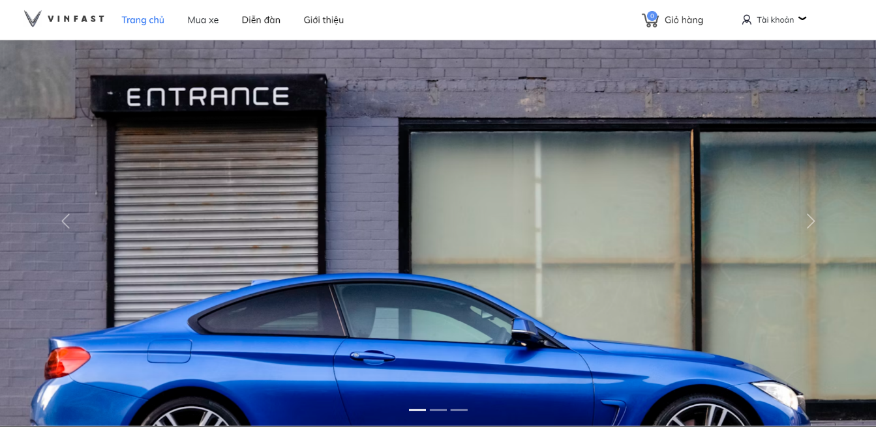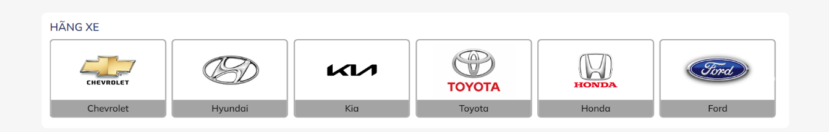 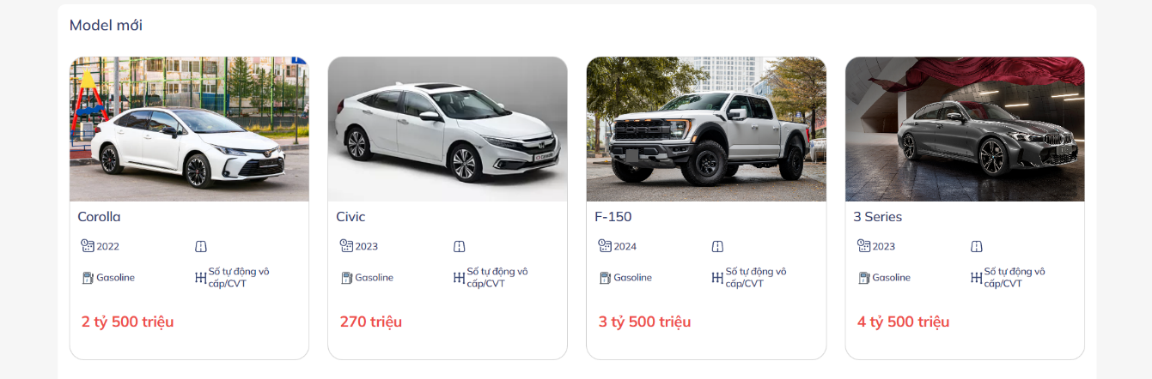 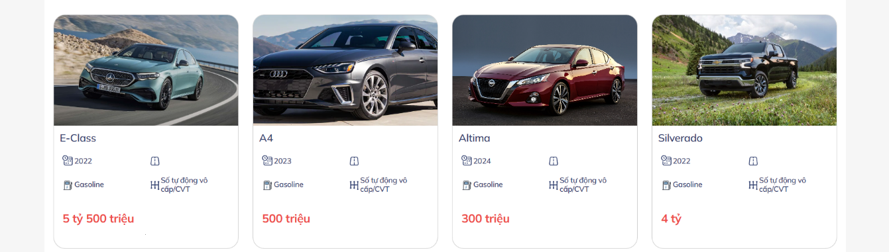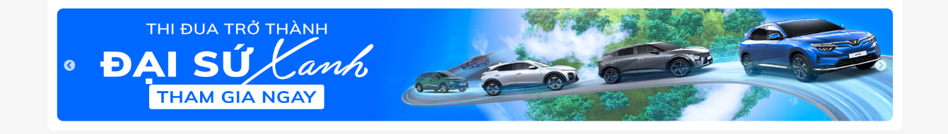

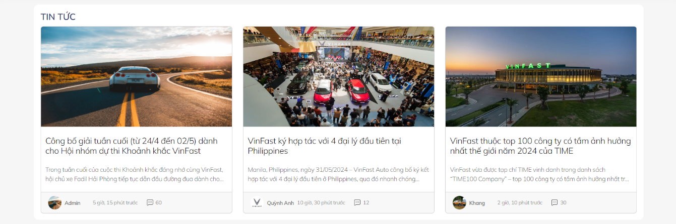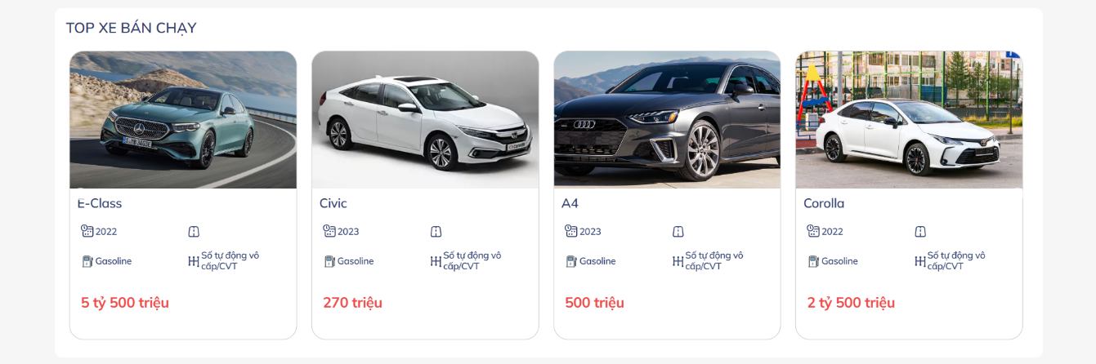

* Trang dòng xe và loại xe

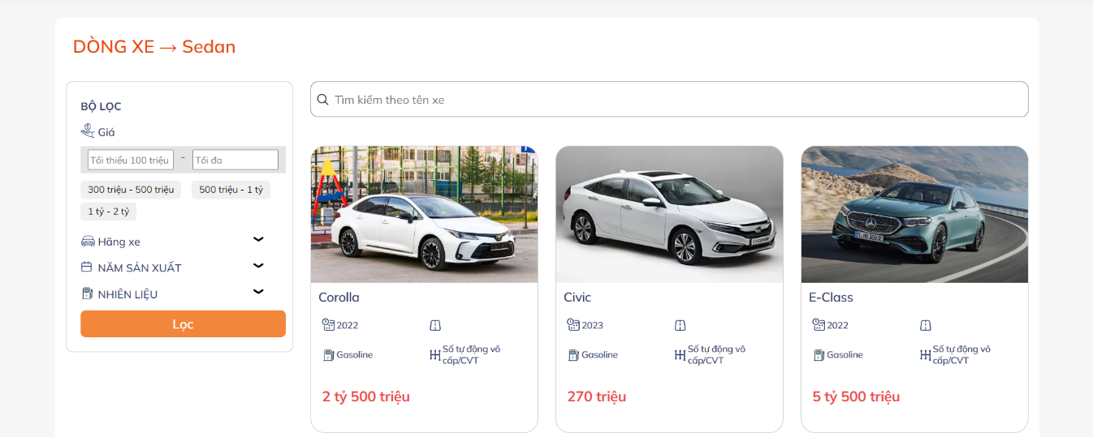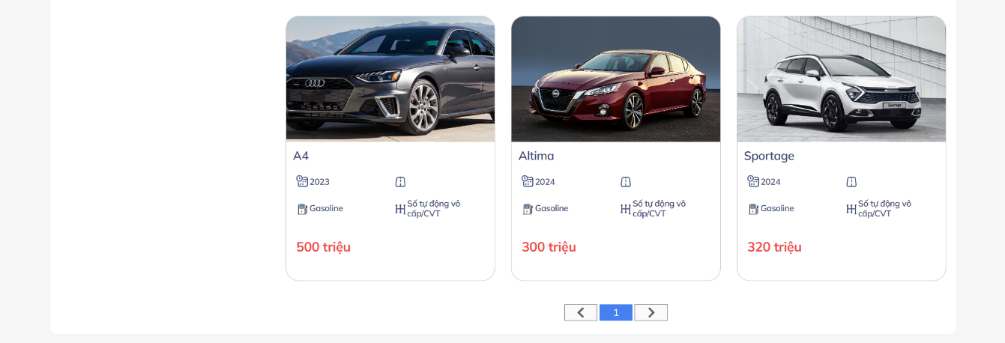

* Trang chi tiết xe ô tô

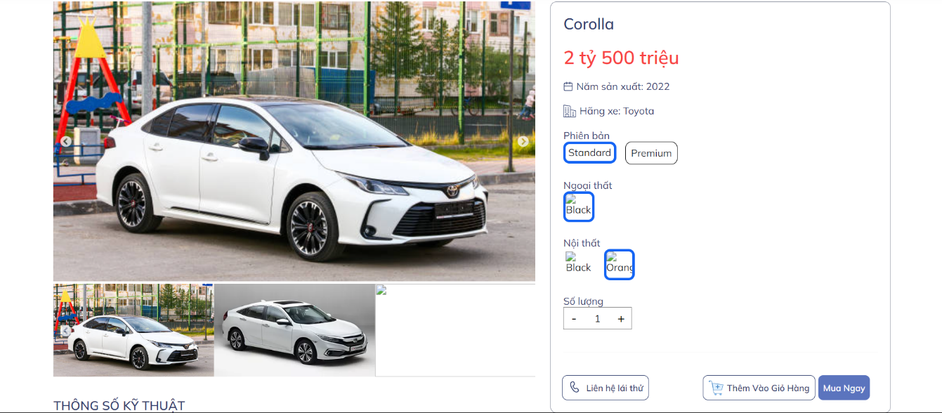

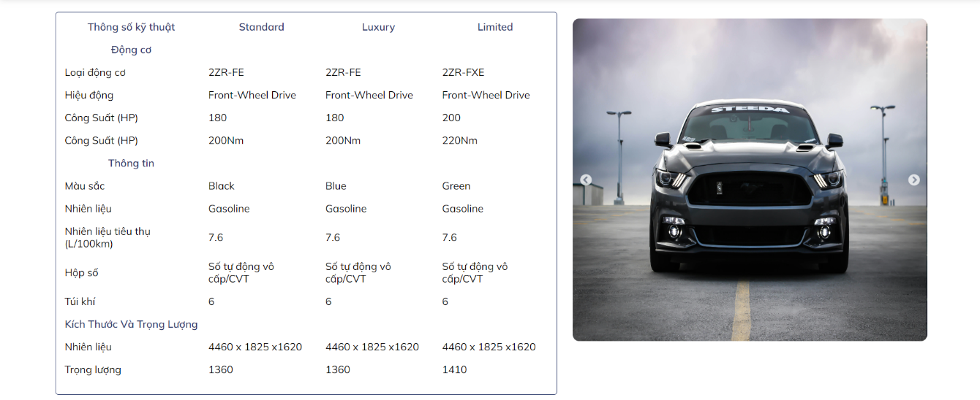 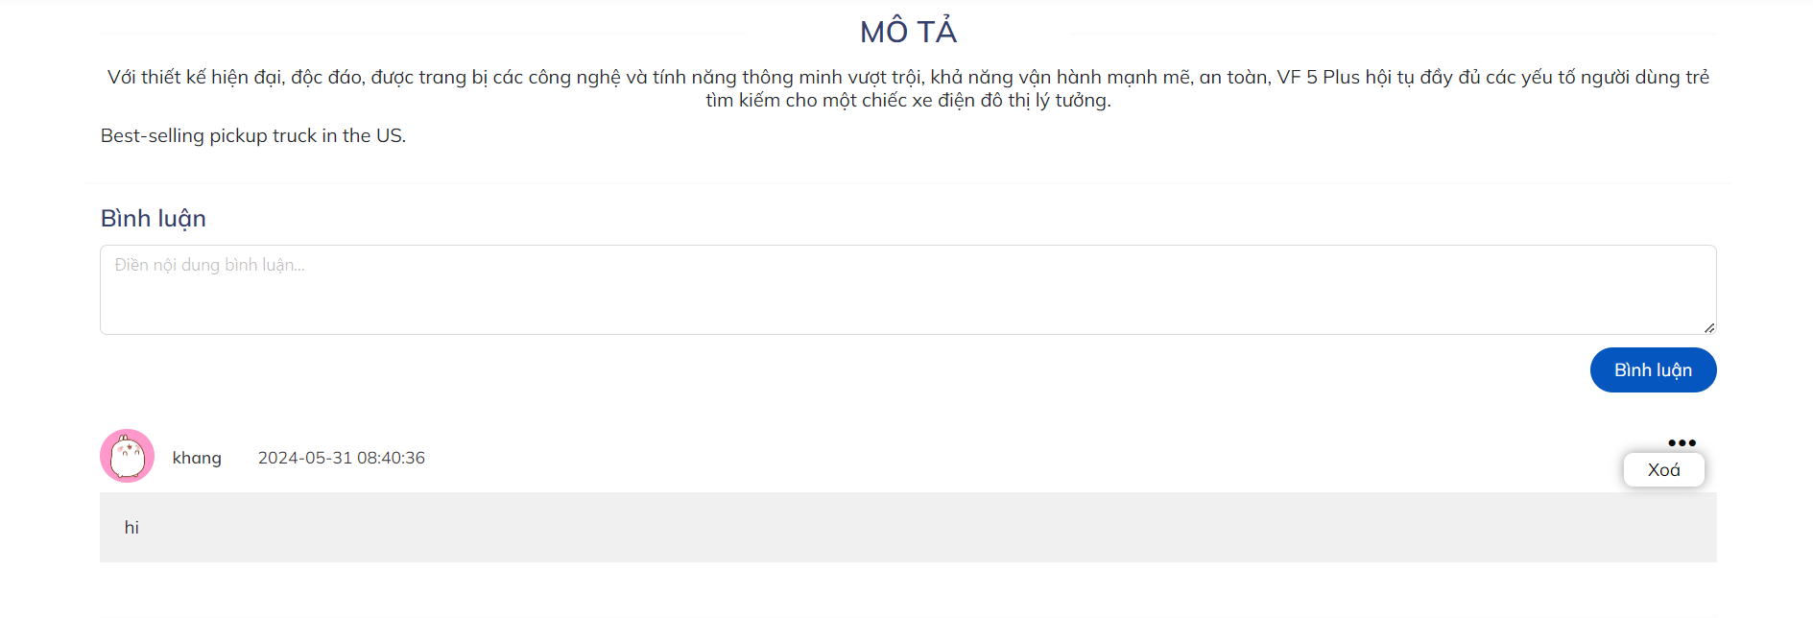 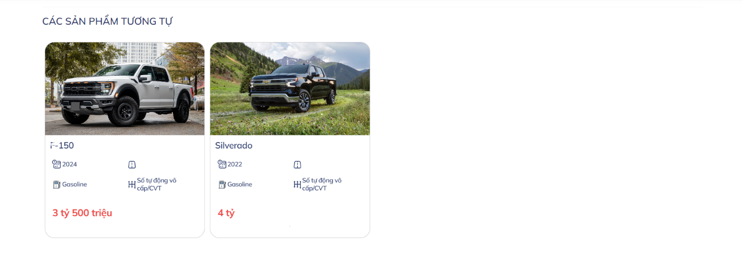

* Trang giỏ hàng

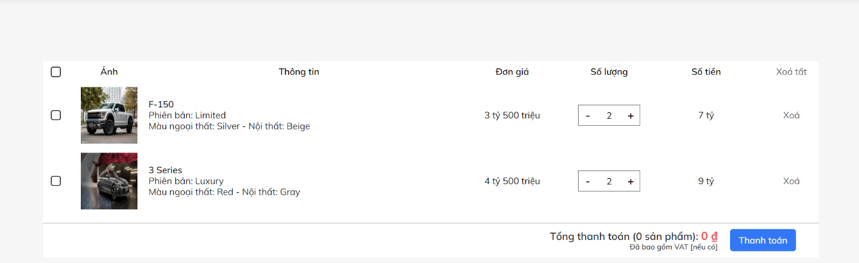

* Trang đặt hàng

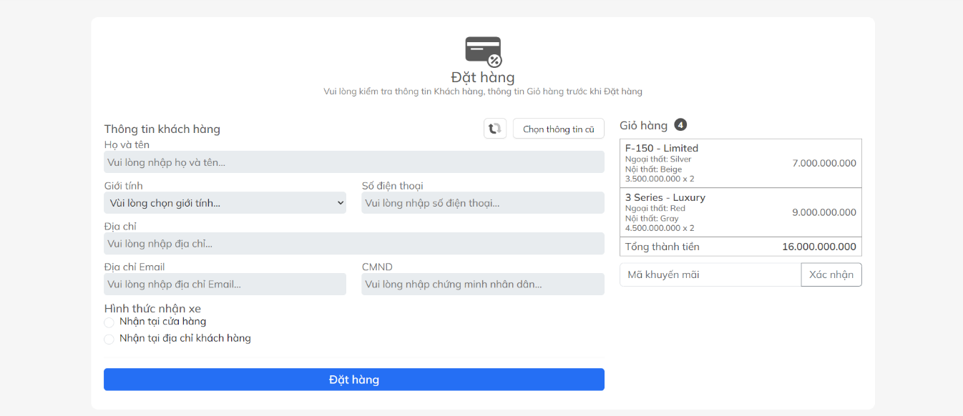

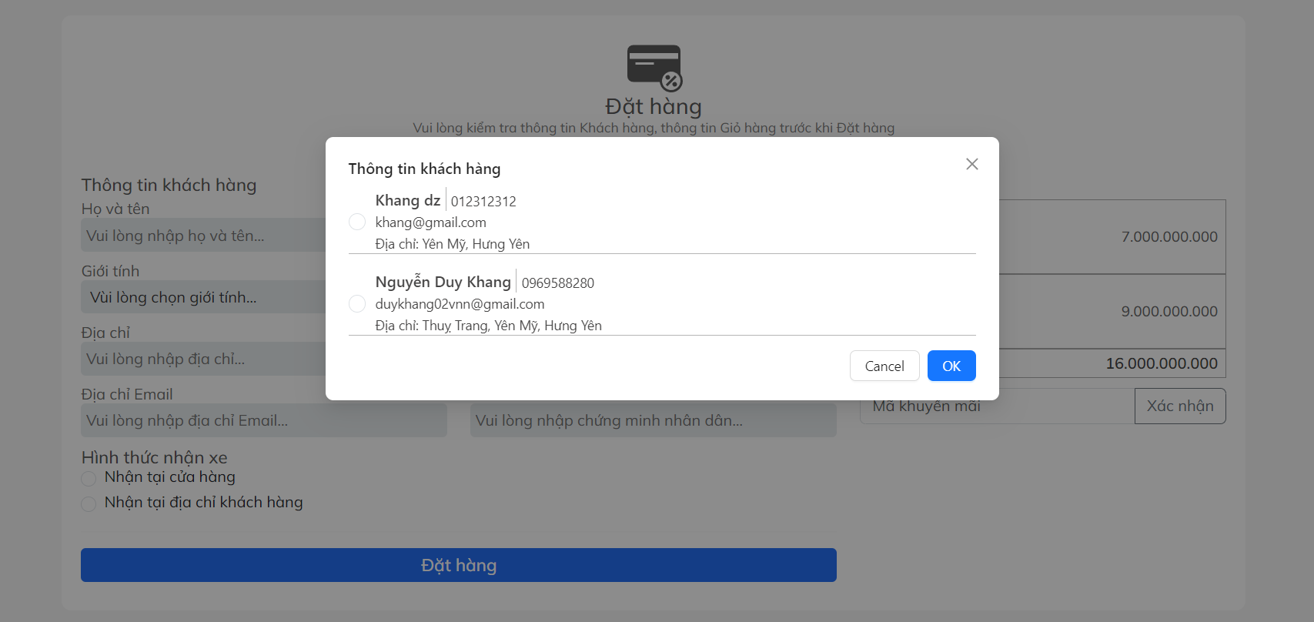

* Trang đặt hàng thành công

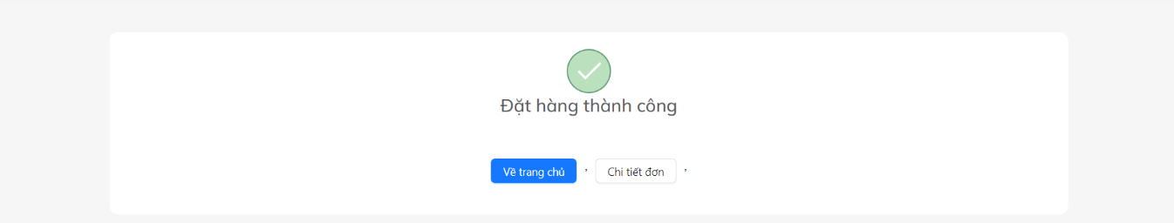

* Trang chi tiết đơn đặt hàng

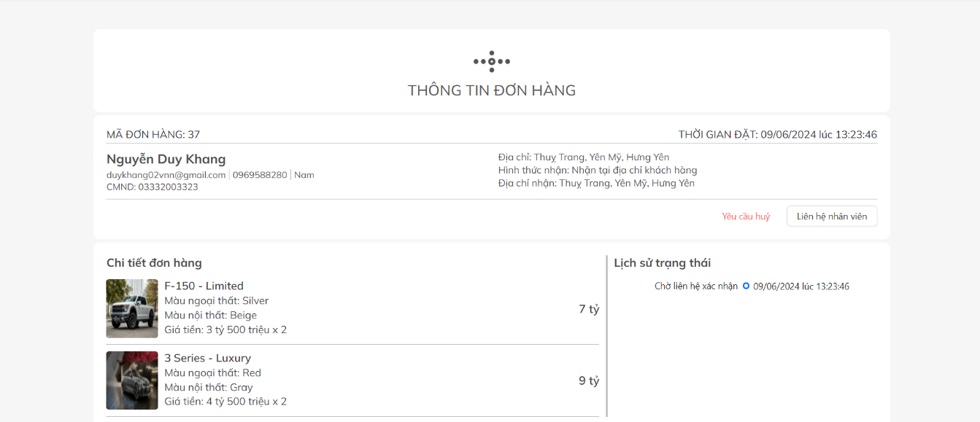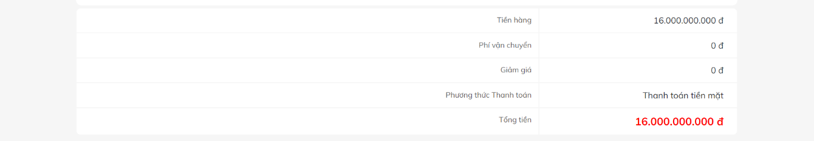

* Trang quản lý đơn hàng

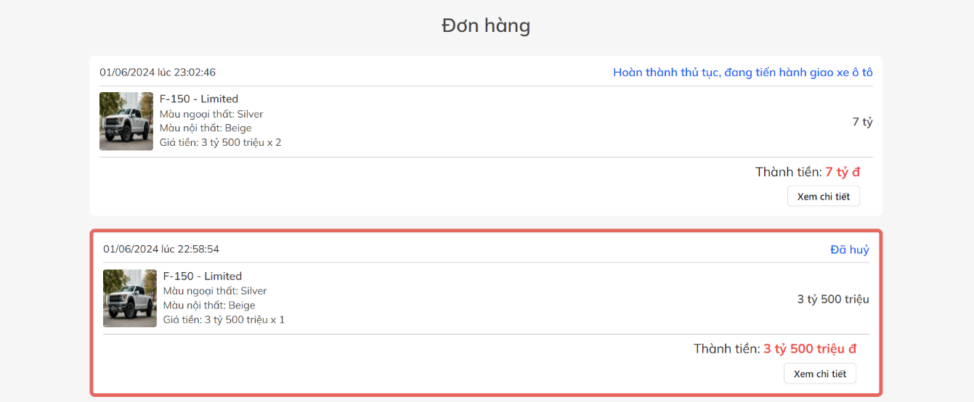

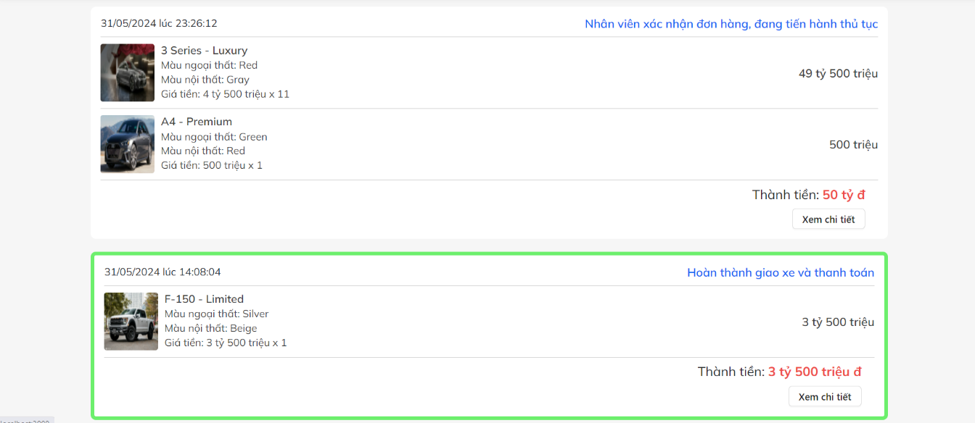

* Trang chủ đề bài viết

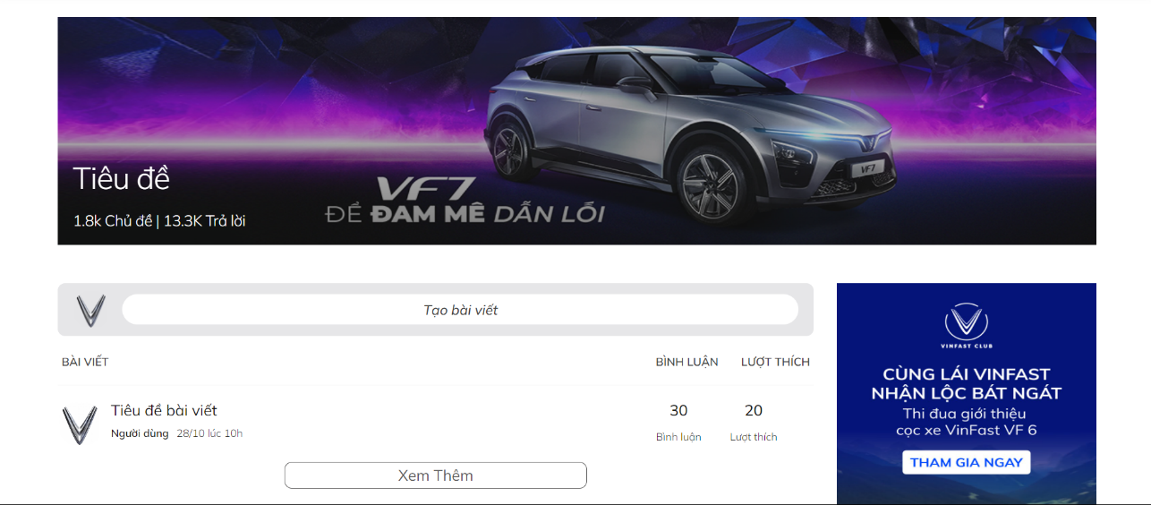

* Trang chi tiết bài viết

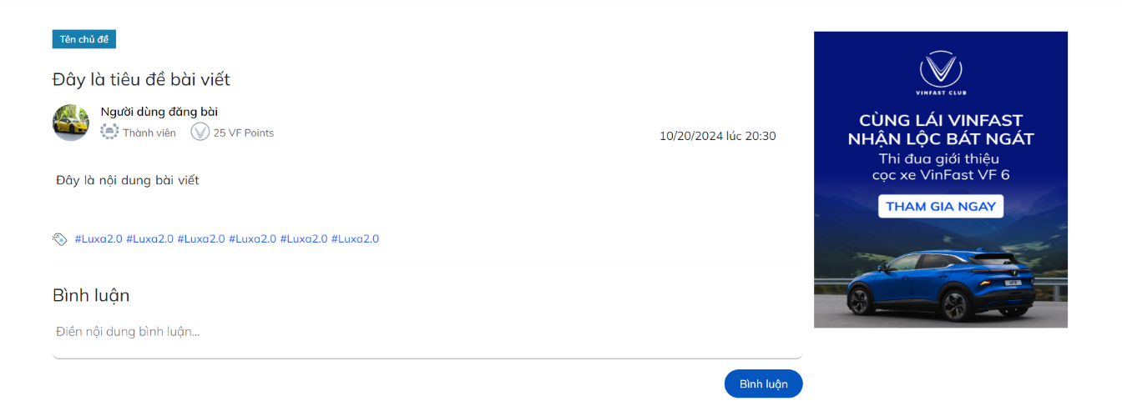



* Trang đăng nhập

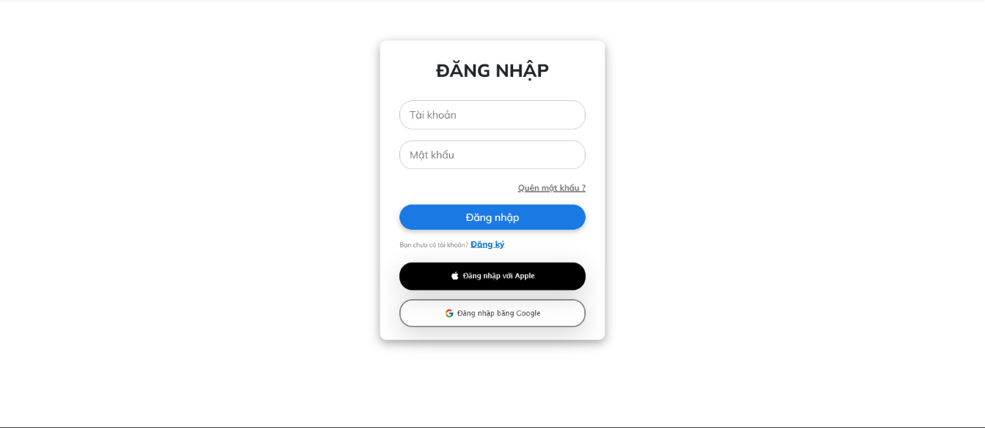

* Trang đăng ký

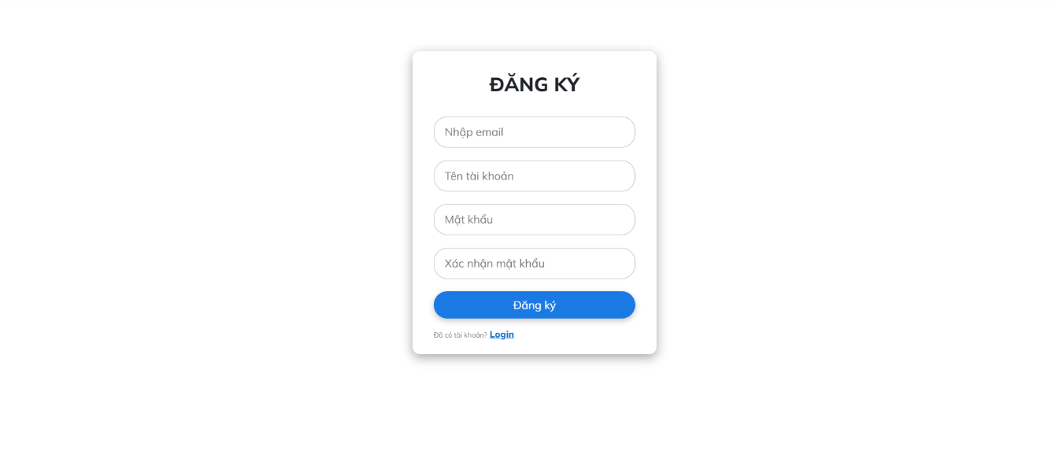

* + - 1. Trang quản trị
* Trang đăng nhập

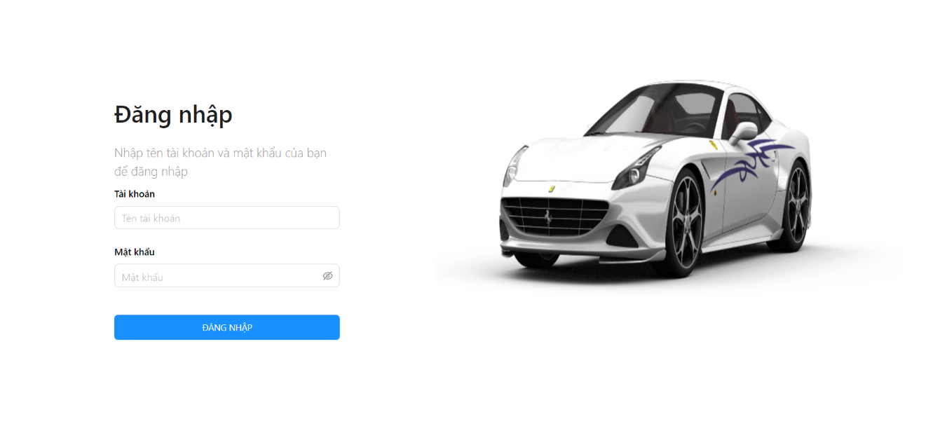

* Menu

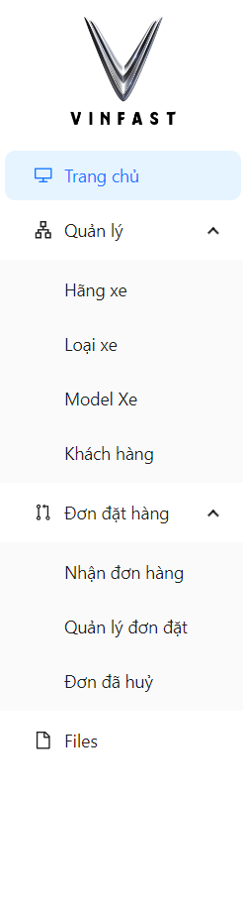

* Trang chủ

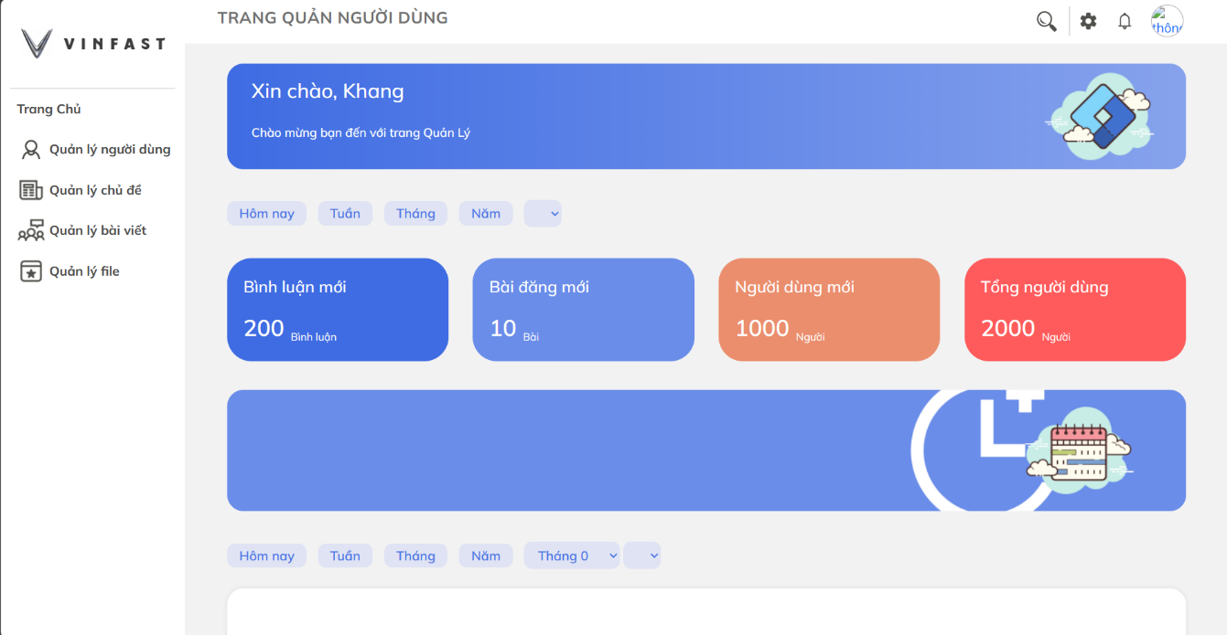

* Trang quản lý hãng xe

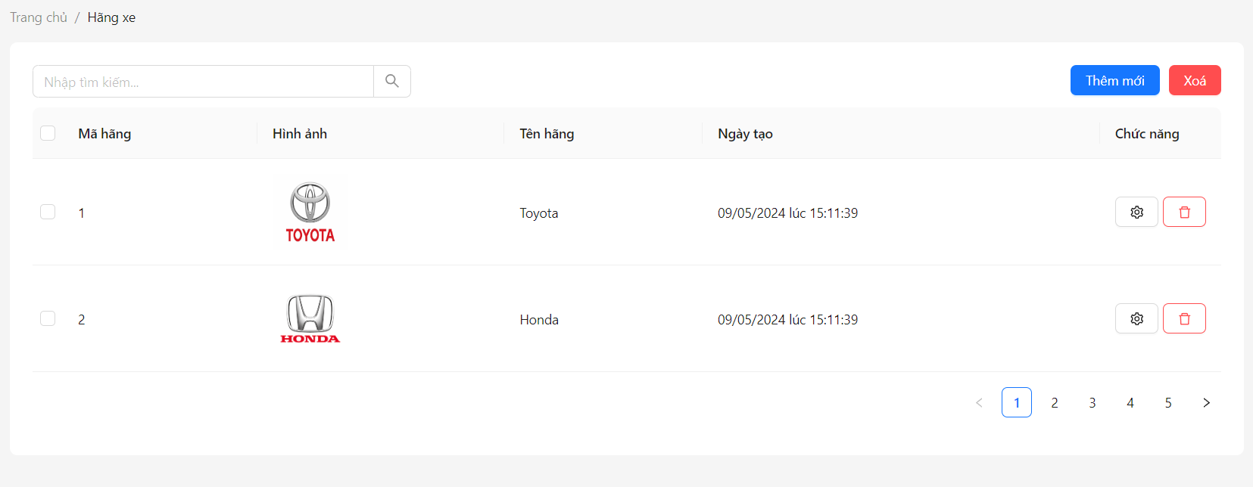

Chức năng sửa và thêm:

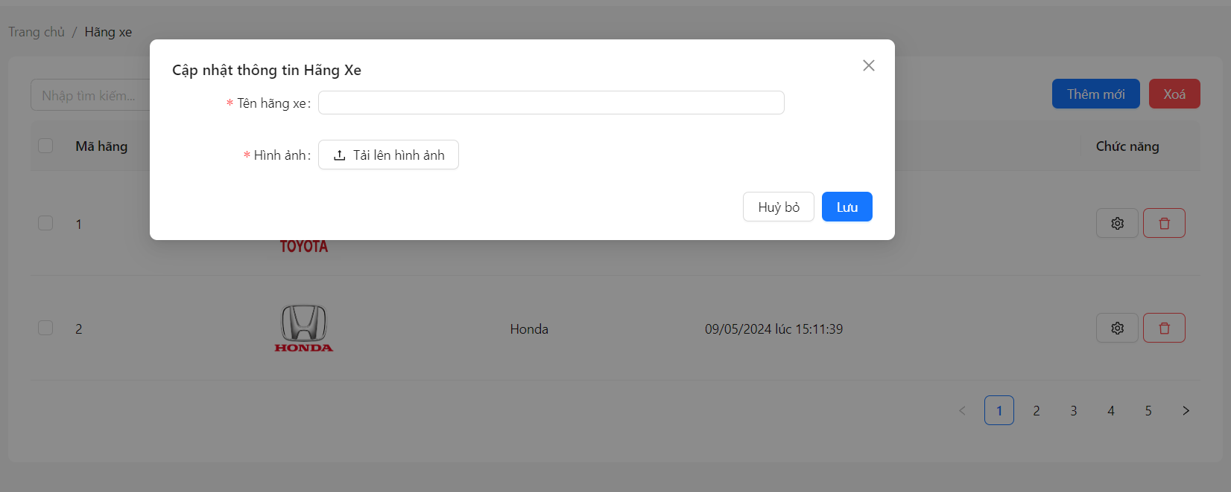

Chức năng xoá

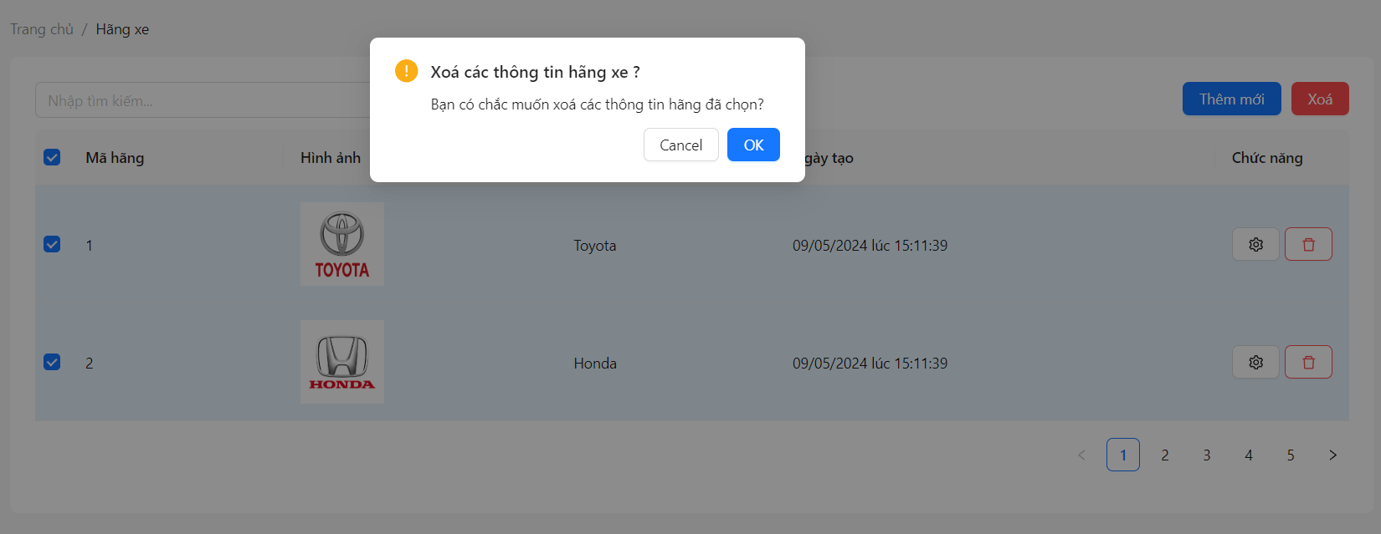

* Trang nhận đơn hàng

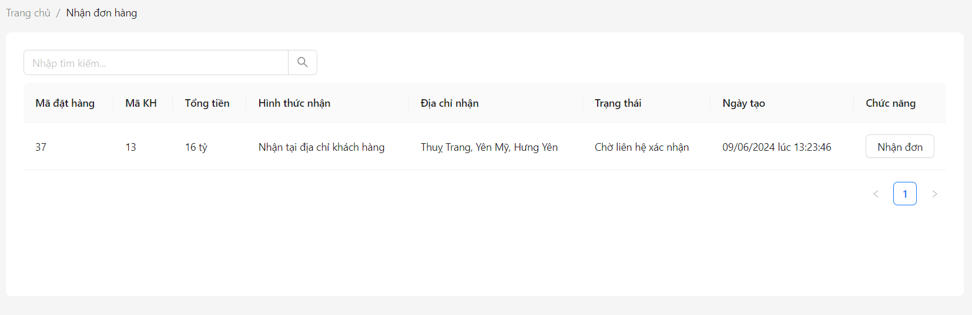

Chức năng nhận đơn

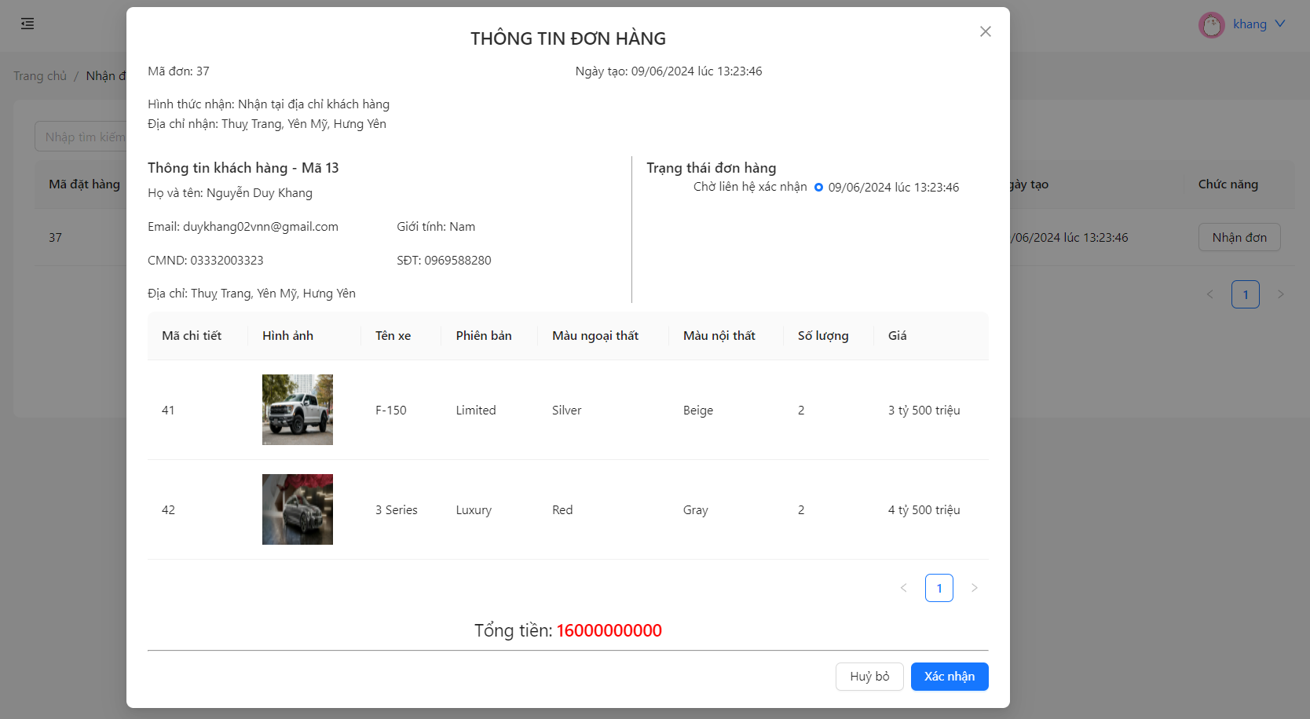

* Trang quản lý đơn hàng

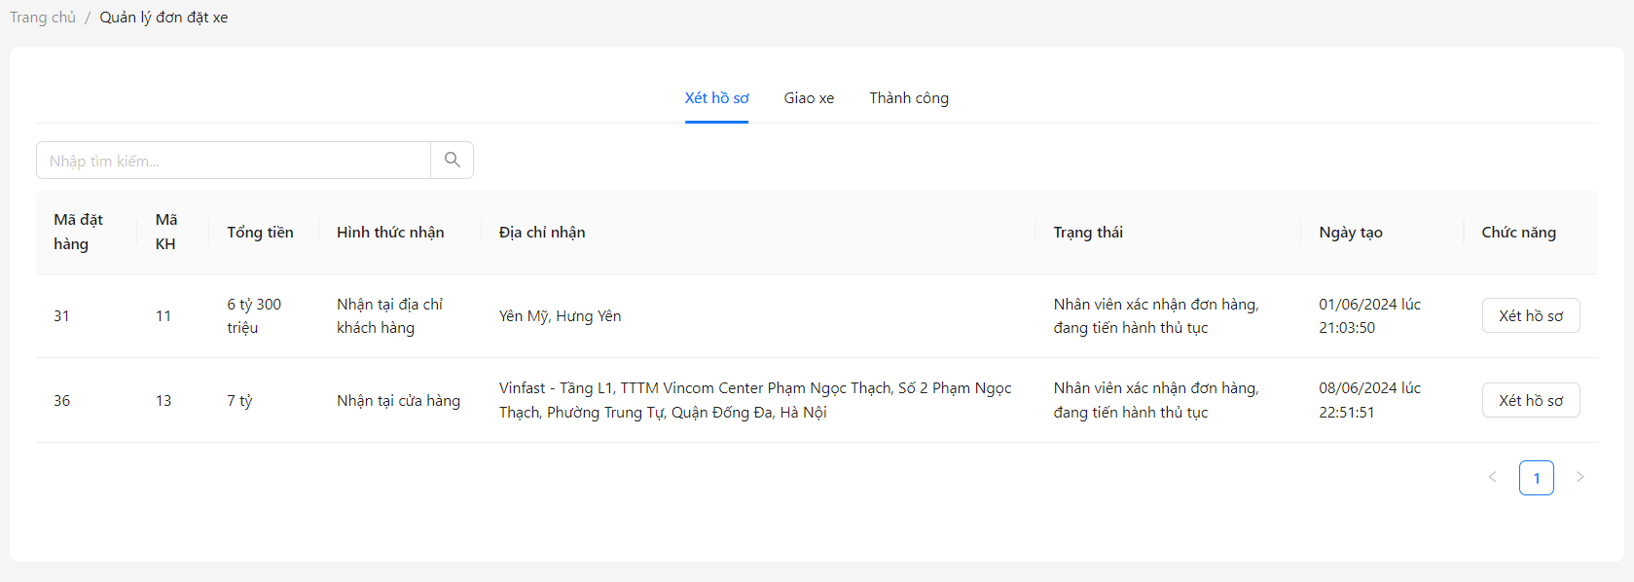

* Trang đơn đã huỷ

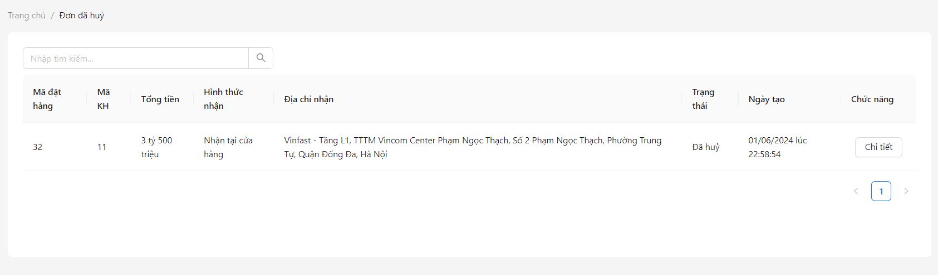

* Trang quản lý ô tô

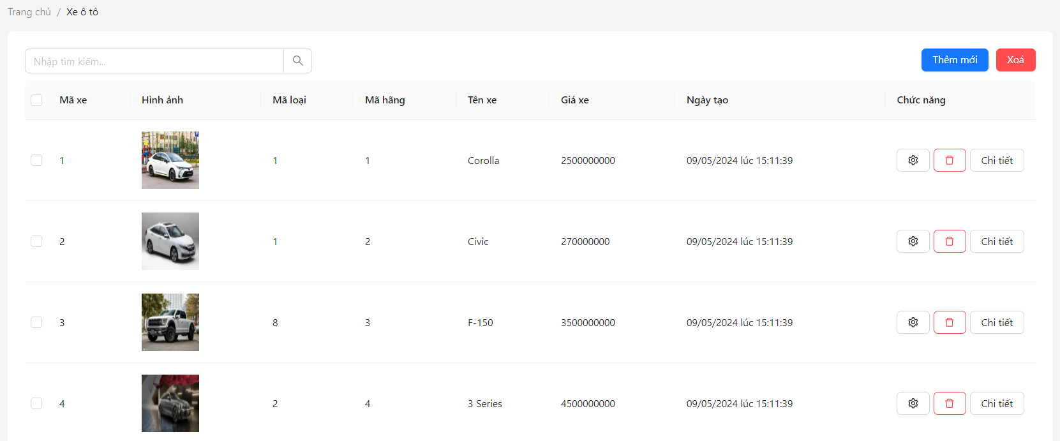

Chức năng thêm hoặc sửa:  
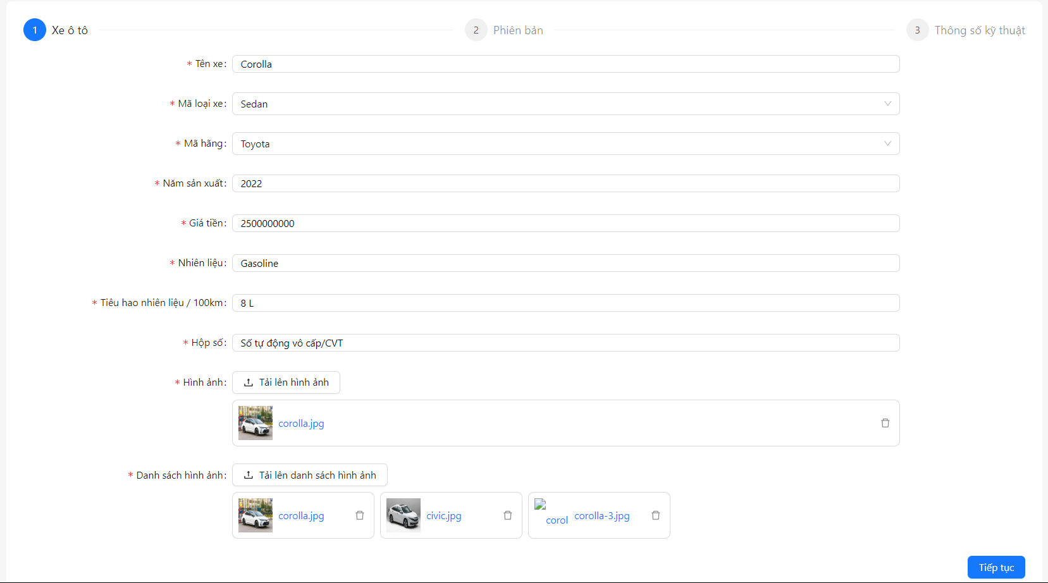

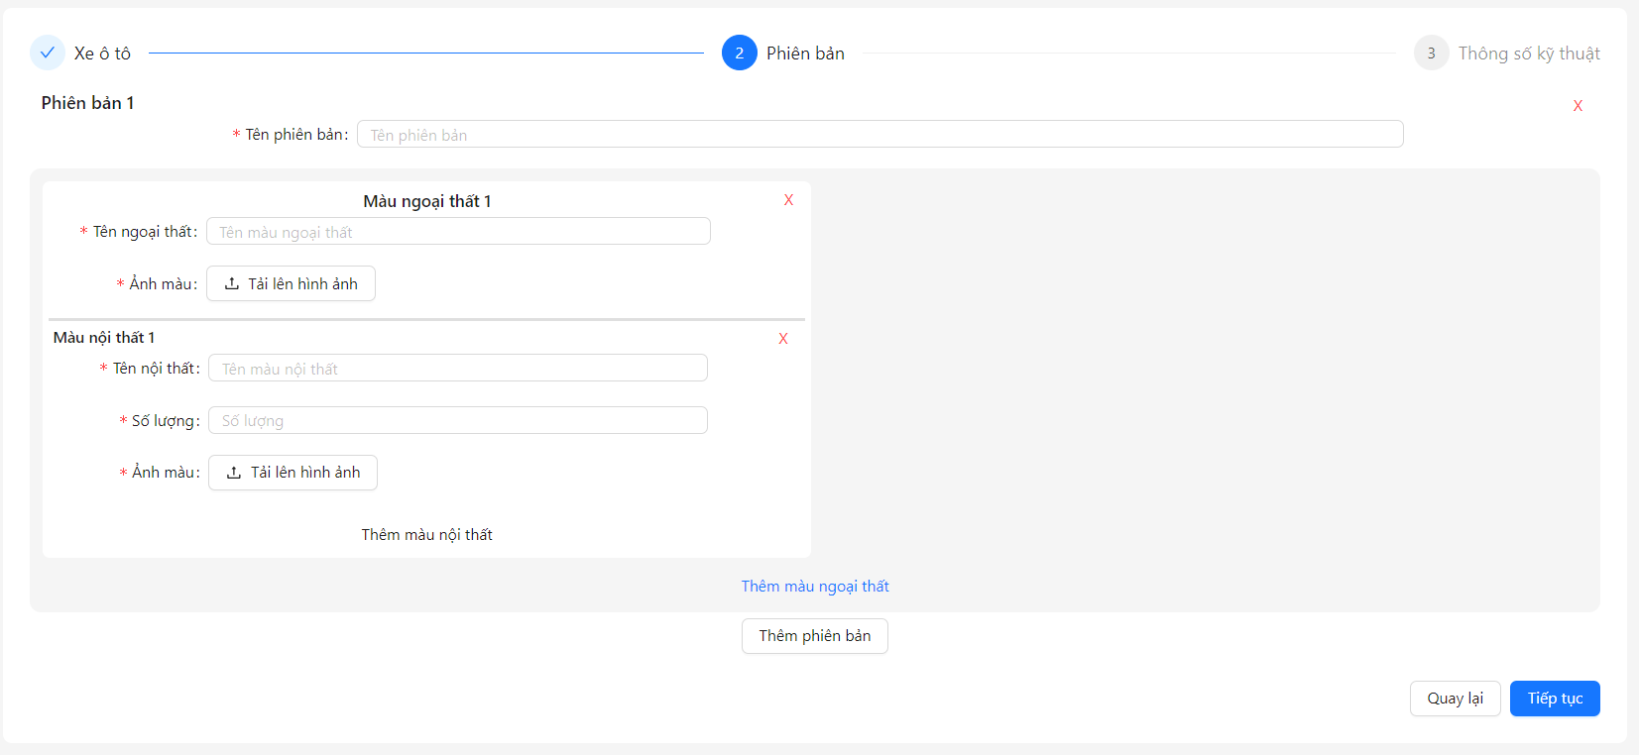

CHƯƠNG 4: TRIỂN KHAI WEBSITE

4.1 Triển khai các chức năng cho phân hệ người dùng

Để xây dựng được các chức năng của trang người dùng theo thiết kế đã được trình bày ở chương 3, đồ án đã sử dụng HTML, CSS, và JavaScript, Jquery, ReactJS để thiết kế giao diện và thao tác dữ liệu các trang theo yêu cầu. Tiếp theo, đồ án sẽ trình bày các kỹ thuật được sử dụng để xây dựng các trang.

4.1.1 Trang chủ

a) Phía font end

* Xây dựng bố cục trang Home bằng các thẻ HTML

import React from "react";

import ReactDOM from "react-dom/client";

import "./index.css";

import { RouterProvider } from "react-router-dom";

import { RecoilRoot } from "recoil";

import reportWebVitals from "./reportWebVitals";

import { router } from "./routes";

const root = ReactDOM.createRoot(document.getElementById("root"));

root.render(

  <React.StrictMode>

    <RecoilRoot>

      <RouterProvider router={router}></RouterProvider>

    </RecoilRoot>

  </React.StrictMode>

);

reportWebVitals();

import {

  Breadcrumb, Card,   Col,  Row,  Typography,  Tooltip,  Progress,  Upload, message,  Button,  Timeline,  Radio,} from "antd";

import "../Style/home.css";

const count = [

  {

    today: "Today’s Sales",

    title: "$53,000",

    persent: "+30%",

    bnb: "bnb2",

  },

  {

    today: "Today’s Users",

    title: "3,200",

    persent: "+20%",

    bnb: "bnb2",

  },

  {

    today: "New Clients",

    title: "+1,200",

    persent: "-20%",

    bnb: "redtext",

  },

  {

    today: "New Orders",

    title: "$13,200",

    persent: "10%",

    bnb: "bnb2",

  },

];

const Home = () => {

  const { Title, Text } = Typography;

  document.title = "Trang chủ";

  return (

    <div className="container_home">

      <Row className="rowgap-vbox" gutter={[24, 0]}>

        {count.map((c, index) => (

          <Col

            key={index}

            xs={24}

            sm={24}

            md={12}

            lg={6}

            xl={6}

            className="mb-24"

          >

            <Card bordered={false} className="criclebox ">

              <div className="number">

                <Row align="middle" gutter={[24, 0]}>

                  <Col xs={18}>

                    <span>{c.today}</span>

                    <Title level={3}>

                      {c.title} <small className={c.bnb}>{c.persent}</small>

                    </Title>

                  </Col>

                  <Col xs={6}>

                    <div className="icon-box">😂😊</div>

                  </Col>

                </Row>

              </div>

            </Card>

          </Col>

        ))}

      </Row>

    </div>

  );

};

export default Home;

* Kỹ thuật định dạng bằng CSS

.container_home {

  margin: 10px 0;

}

.control-btn_them {

  display: flex;

  width: 100%;

  justify-content: space-between;

  margin-bottom: 10px;

  gap: 0 10px;

}

.ant-input {

  height: 25px;

  color: black;

}

.ant-input-search-button {

  height: 35px !important;

  width: 40px !important;

}

.control-btn_themAxoa button {

  margin-left: 10px;

}

.table-img_khung {

  width: 80px;

  height: 80px;

}

.table-img_khung img {

  width: 100%;

  height: 100%;

}

.font-regular {

  color: #a2a2a2 !important;

  font-size: 20px !important;

  font-weight: 200 !important;

}

.username {

  height: 37px;

}

.username-title {

  color: black;

  font-weight: 600;

  font-size: 15px;

  margin-bottom: 8px;

}

.modal-center {

  display: flex;

  justify-content: center;

  align-items: center;

  flex-direction: column;

}

.ant-form-item-label {

  white-space: nowrap !important;

  max-width: 100% !important;

}

.ant-form-item-row {

  align-content: center !important;

}

.thongtindathang {

  font-size: 15px;

  color: #2d2d2d;

  margin-bottom: 10px;

}

.infor-dathang {

  margin-bottom: 10px;

}

.infor-title {

  text-align: center;

  color: #2d2d2d;

  font-weight: 600;

  font-size: 20px;

  margin-bottom: 10px;

}

.infor-khachhang {

  border-right: #a2a2a2 solid 0.4px;

}

.khachhang-title {

  font-size: 16px;

  font-weight: 500;

  margin-bottom: 5px;

}

.tongtien-donhang {

  display: flex;

  justify-content: center;

  font-size: 20px;

  gap: 0 5px;

}

.tongtien-donhang nav {

  color: red;

  font-weight: 600;

}

.upload-list-inline .ant-upload-list-item {

  float: left;

  width: 200px;

  margin-inline-end: 8px;

}

.ant-upload-rtl.upload-list-inline .ant-upload-list-item {

  float: right;

}

* Sử dụng Javascript, Jquery, ReactJS để lập trình các chức năng

 document.title = "Quản lý hãng xe";

  const { confirm } = Modal;

  const { Search } = Input;

  const [isOpenModal, setIsOpenModal] = useState(false);

  const [isOpenDeleteModal, setIsOpenDeleteModal] = useState(false);

  const [maHangXe, setMaHangXe] = useState("");

  const [selectedRowKeys, setSelectedRowKeys] = useState([]);

  const [valueSearch, setValueSearch] = useState(null);

  const [loading, setLoading] = useState(false);

  const [tableParams, setTableParams] = useState({

    page: 1,

    pageSize: 2,

    total: 1,

  });

  const [data, setData] = useState([]);

  const loadData = async () => {

    setLoading(true);

    const results = await apiSearchHangXe({

      ...tableParams,

      search: valueSearch,

    });

    if (Array.isArray(results?.data?.data)) {

      setTableParams({

        ...tableParams,

        total: results?.data?.total,

      });

      setData(results?.data?.data);

      setLoading(false);

    } else {

      console.error("Lỗi rồi:", results?.message);

    }

  };

  const columns = [

    {

      title: "Mã hãng",

      dataIndex: "MaHang",

    },

    {

      title: "Hình ảnh",

      dataIndex: "HinhAnhHangXe",

      render: (_, record) => (

        <div className="table-img_khung">

          <img src={uploads() + record.HinhAnhHangXe} alt="" />

        </div>

      ),

    },

    {

      title: "Tên hãng",

      dataIndex: "TenHang",

    },

    {

      title: "Ngày tạo",

      dataIndex: "ngaytao",

      // width: "200px",

      render: (_, record) => (

        <span>

          {moment(record.NgayTao).format("DD/MM/YYYY") +

            " lúc " +

            moment(record.NgayTao).format("HH:mm:ss")}

        </span>

      ),

    },

    {

      title: "Chức năng",

      width: "120px",

      render: (_, record) => (

        <Flex justify="center">

          <Button

            title="Sửa"

            onClick={() => {

              setIsOpenModal(true);

              setMaHangXe(record.MaHang);

            }}

          >

            <SettingOutlined />

          </Button>

          <Button

            title="Xoá"

            danger

            style={{ marginLeft: "5px" }}

            onClick={() => {

              showPromiseConfirmDelete(record.MaHang);

            }}

          >

            <DeleteOutlined />

          </Button>

        </Flex>

      ),

    },

  ];

  useEffect(() => {

    loadData();

  }, [JSON.stringify(tableParams), valueSearch]);

  //button tìm kiếm

  const onSearch = async (value) => {

    setValueSearch(value);

  };

  const handleCancelModal = () => {

    setIsOpenModal(false);

  };

  //chọn checkbox

  const onSelectChange = (newSelectedRowKeys) => {

    setSelectedRowKeys(newSelectedRowKeys);

  };

  const rowSelection = {

    selectedRowKeys,

    onChange: onSelectChange,

  };

  //Show delete

  const showPromiseConfirmDelete = (maHangXe) => {

    confirm({

      title: "Xoá thông tin hãng xe ?",

      icon: <ExclamationCircleFilled />,

      content: "Bạn có chắc muốn xoá thông tin hãng xe đã chọn ?",

      onOk: async () => {

        const res = await apiDeleteHangXe(maHangXe);

        if (res?.status_code === 200) {

          message.open({

            type: "success",

            content: "Xoá thành công.",

          });

        }

        loadData();

      },

      onCancel() {},

    });

  };

  const showPromiseConfirmDeletes = () => {

    confirm({

      title: "Xoá các thông tin hãng xe ?",

      icon: <ExclamationCircleFilled />,

      content: "Bạn có chắc muốn xoá các thông tin hãng đã chọn?",

      onOk: async () => {

        const res = await apiDeletesHangXe({ ids: selectedRowKeys });

        if (res?.status_code === 200) {

          message.open({

            type: "success",

            content: "Xoá thành công.",

          });

        }

        loadData();

      },

      onCancel() {},

    });

  };

b) Phía backend

* Triển khai các lớp tầng Controllers

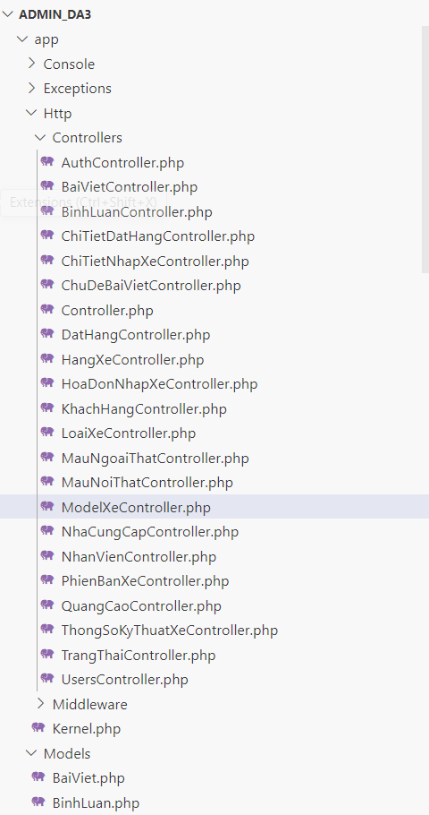

* Triển khai lớp tầng Models

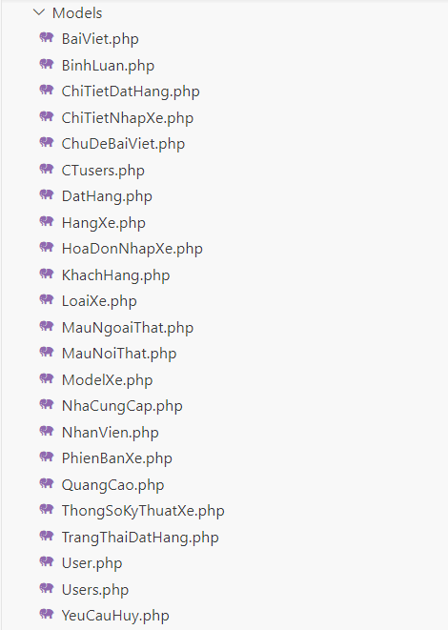

4.1.2 Trang giỏ hàng



Hình 4.1 Giao diện trang giỏ hàng

4.2 Triển khai các chức năng cho phân hệ quản trị nội dung

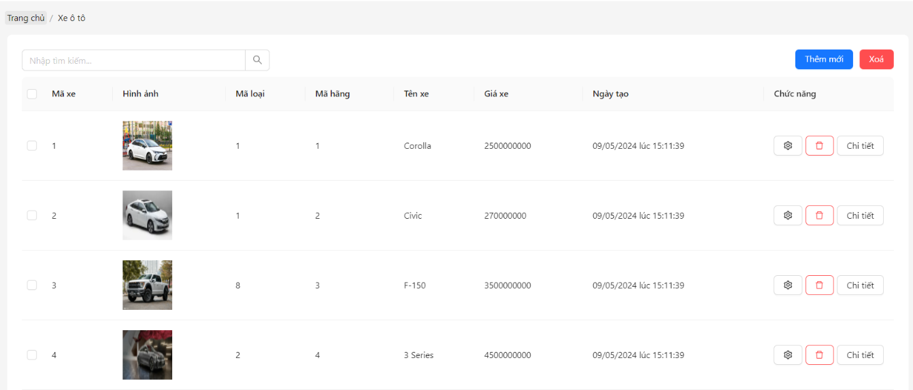

4.3Kiểm thử và triển khai ứng dụng

4.3.1 Kiểm thử

* Đăng Nhập :

|  |  |  |  |  |
| --- | --- | --- | --- | --- |
| Input | Không tìm thấy tài khoản và mật khẩu trong Database | Tìm thấy tài khoản và mật khẩu trong Database | Tài khoản hoặc mật khẩu trống | Output |
| Tài khoản và mật khẩu | Xảy ra |  |  | Sai tài khoản hoặc mật khẩu |
| Tài khoản và mật khẩu |  | Xảy ra |  | Đăng nhập thành công |
| Tài khoản và mật khẩu |  |  | Xảy ra | Vui lòng nhập lại ô bỏ trống |

# Thêm thông tin Ô tô:

|  |  |  |  |  |
| --- | --- | --- | --- | --- |
| Input | Đối tượng đã tồn tại | Đối tượng chưa tồn tại | Thông tin bắt buộc bỏ trống | Output |
| Thông tin đối tượng | Xảy ra |  |  | Sản phẩm đã tồn tại |
| Thông tin đối tượng |  | Xảy ra |  | Thêm sản phẩm thành công |
| Thông tin đối tượng |  |  | Xảy ra | Các mục không được bỏ trống |

# Sửa thông tin Ô tô :

|  |  |  |  |
| --- | --- | --- | --- |
| Input | Đối tượng đã tồn tại | Thông tin bắt buộc bỏ trống | Output |
| Thông tin đối tượng | Xảy ra |  | Sửa thành công |
| Thông tin đối tượng |  | Xảy ra | Các mục không được bỏ trống |

4.3.2 Đóng gói ứng dụng

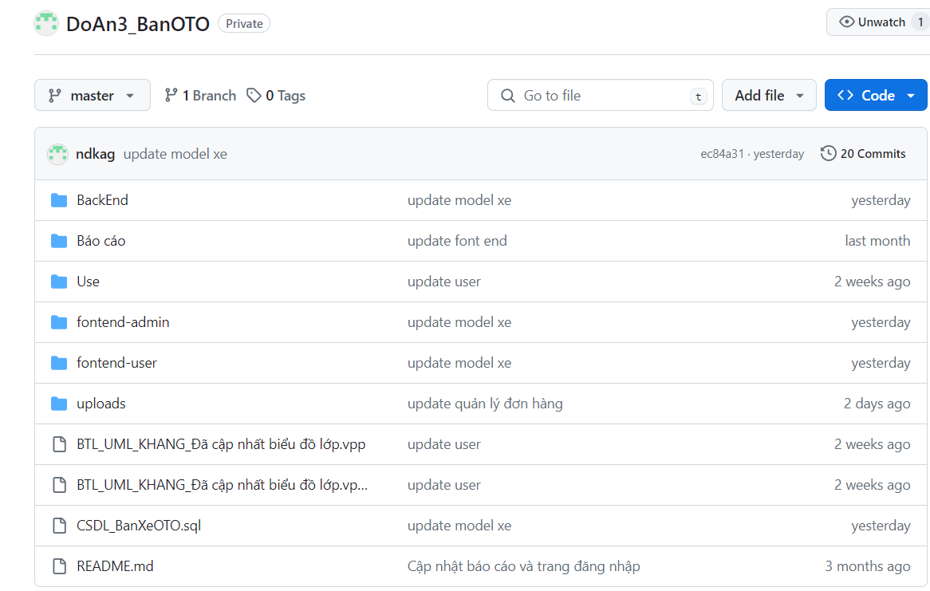

4.3.3 Triển khai ứng dụng

* Phần cứng :
* Máy tính có thể truy cập internet.
* Máy tính có trình duyệt.
* Thanh ghi RAM trên 2GB.
* Phần mềm :
* Trình duyệt phổ biến như: Google Chrome, Edge, FireFox…
* Hệ quản trị cơ sở dữ liệu quan hệ : MySQL
* Công cụ quản lý MySQL : phpMyAdmin
* Hệ điều hành:
* Hệ điều hành tương thích: Windows, MacOS, Linux.
* Kết nối mạng:
* Đảm bảo kết nối internet ổn định và có băng thông đủ để hỗ trợ trải nghiệm người dùng trên diễn đàn.

KẾT LUẬN

Trình bày kết quả đạt được:

* Giao diện thân thiện, bắt mắt, bố cục cân đối, màu sắc hài hòa.
* Xử lí được dữ liệu đầu vào, đầu ra.
* Kỹ năng phân tích hệ thống
* Kỹ năng lập trình ngôn ngữ PHP, Laravel …
* Kiến thức và kỹ năng cấu hình Server và triển khai Website
* Bố trí file tệp khoa học, dễ dàng phát hiện cũng như sửa lỗi khi hệ thống gặp vấn đề.
* Ý tưởng chương trình tốt.
* Tương tác tốt giữa người dùng và hệ thống.
* Xử lí tốt các điều khiển thao tác đến dữ liệu trong cơ sở dữ liệu, đảm bảo tính logic.

Những hạn chế của đề tài:

* Các chức năng vẫn chưa được đầy đủ.
* Phần mềm chưa được tối ưu.
* Cơ sở dữ liệu chưa tốt để phù hợp với yêu cầu đặt ra.
* Chưa thích ứng được với nhiều môi trường.

Hướng phát triển của đề tài:

* Bổ sung đầy đủ các chức năng cần có cho website.
* Hỗ trợ tốt nhất cho người dùng.
* Dễ dàng cập nhập.
* Đóng gói, hoàn thiện để có thể chạy được ở nhiều nơi.
* Giao diện phong phú, ưa nhìn hơn nữa.

TÀI LIỆU THAM KHẢO

x

|  |  |
| --- | --- |
| [1] | Đề cương bài giảng LẬP TRÌNH WEB VỚI PHP, Trường đại học SPKT Hưng Yên. |
| [2] | Đề cương bài giảng Công nghệ Web và ứng dụng, Trường đại học SPKT Hưng Yên. |
| [3] | HƯỚNG DẪN LẬP TRÌNH WEB VỚI LARAVEL, Trung Tâm Khoa Phạm |
| [4] | "Fullstack React" by Accomazzo, Murray, and Fredrick |
| [5] | <https://react.dev/learn> |
| [6] | "Learning React" by Alex Banks and Eve Porcello |
| [7] | "Laravel: Code Bright" by Dayle Rees |
| [8] | "Laravel: Up & Running" by Matt Stauffer |